**โปรแกรมแปลภาษาไทย-ม้งอัตโนมัติ**

**Thai-Hmong translator**

**นายทินวงศ์ แซ่เล้า รหัสนิสิต 59021748**

**นายจรัญ ฤทธิ์เดชวงศ์ รหัสนิสิต 59023548**

**ปริญญานิพนธ์นี้เป็นส่วนหนึ่งของการศึกษาตามหลักสูตรวิศวกรรมศาสตร์บัณฑิต**

**สาขาวิชาวิศวกรรมคอมพิวเตอร์ คณะเทคโนโลยีสารสนเทศและการสื่อสาร**

**มหาวิทยาลัยพะเยา**

**ปีการศึกษา 2560**

**โปรแกรมแปลภาษาไทย-ม้งอัตโนมัติ**

**Thai-Hmong translator**

**นายทินวงศ์ แซ่เล้า รหัสนิสิต 59021748**

**นายจรัญ ฤทธิ์เดชวงศ์ รหัสนิสิต 59023548**

**ปริญญานิพนธ์นี้เป็นส่วนหนึ่งของการศึกษาตามหลักสูตรวิศวกรรมศาสตร์บัณฑิต**

**สาขาวิชาวิศวกรรมคอมพิวเตอร์ คณะเทคโนโลยีสารสนเทศและการสื่อสาร**

**มหาวิทยาลัยพะเยา**

**ปีการศึกษา 2560**

**หัวข้อโครงงาน** โปรแกรมแปลภาษาไทย-ม้งอัตโนมัติ

**ผู้ดำเนินโครงงาน** นายทินวงศ์ แซ่เล้า รหัสนิสิต 59021748

นายจรัญ ฤทธิ์เดชวงศ์ รหัสนิสิต 59023548

**อาจารย์ที่ปรึกษา** ดร.ภูวิศสรณ์ ภูมิสรณคมณ์

**สาขาวิชา** วิศวกรรมคอมพิวเตอร์

**คณะ** เทคโนโลยีสารสนเทศและการสื่อสาร

**ปีการศึกษา** 2562

……………………………………………………………................………………………………………….

# บทคัดย่อ

# Abstract

# กิตติกรรมประกาศ

# สารบัญ

**หน้า**

บทคัดย่อ iii

Abstract iv

กิตติกรรมประกาศ v

สารบัญ vi

สารบัญตาราง viii

สารบัญรูป ix

บทที่ 1 บทนำ 1

1.1 ที่มาและความสำคัญ 1

1.2 วัตถุประสงค์ของโครงงาน 2

1.3 สมมุติฐานของการศึกษา 2

1.4 ทฤษฎีหรือแนวคิดที่ใช้ในการทำโครงงาน 2

1.5 ขอบเขตของโครงงาน 3

1.6 ขั้นตอนการดำเนินงาน 4

1.7 เครื่องมือและอุปกรณ์ที่ใช้ในการพัฒนาระบบแปลภาษาไทย-ม้งอัตโนมัติ 5

1.8 ประโยชน์ที่คาดว่าจะได้รับ 5

1.9 เค้าโครงของปริญญานิพนธ์ 6

บทที่ 2 ทฤษฎีพื้นฐานและงานวิจัยที่เกี่ยวข้อง 7

2.1 หลักการแปลภาษา [A] 7

2.2 ลักษณะของภาษา 9

2.3 โปรแกรมตัดคำภาษาไทย [3] 21

2.4 การติดแท็กไวยากรณ์ (Part-of-speech tagging) 23

**สารบัญ (ต่อ)**

**หน้า**

2.5 บอท (Bot) 26

2.6 แบบจำลองภาษา (Language model) 28

2.7 การวัดประสิทธิภาพการแปลของเครื่องจักร 29

2.6 ทฤษฎีพื้นฐานสำหรับพัฒนาเว็บแอปพลิเคชัน 30

2.7 ฐานข้อมูล (database) 31

2.8 งานวิจัยที่เกี่ยวข้อง 33

2.9 สรุป 38

บทที่ 3 การวิเคราะห์และออกแบบระบบ 39

3.1 วิเคราะห์ความต้องการของระบบ 39

3.2 แผนภาพแสดงการทำงานในภาพรวมของระบบสำหรับผู้ใช้ 40

3.3 แผนภาพแสดงการทำงานของบอท 40

3.4 แผนภาพบริบทระบบแปลภาษาไทย-ม้ง อัตโนมัติ 43

3.5 แผนภาพกกระแสข้อมูลโปรแกรมแปลภาษาไทย-ม้ง อัตโนมัติ 49

3.6 การออกแบบระบบ 57

3.7 การออกแบบส่วนติดต่อผู้ใช้งานในรูปแบบเว็ปแอปพลิเคชัน 58

3.8 บทสรุป 63

บทที่ 4 ผลการดำเนินงาน 64

4.1 ผลการดำเนินงาน 64

4.2 การทดสอบประสิทธิภาพการทำงานของระบบ 71

4.3 บทสรุป 74

**สารบัญ (ต่อ)**

**หน้า**

บทที่ 5 สรุปผลการดำเนินงาน 75

5.1 สรุปผลการดำเนินงาน 75

5.2 ปัญหาและข้อเสนอแนะในการพัฒนาต่อ 75

เอกสารอ้างอิง 76

# สารบัญตาราง

**ตารางที่ 1.1** แผนการดำเนินงานของระบบ 4

**ตารางที่ 2.1** ตัวอย่างประโยคจากสมการ 2.2 10

**ตารางที่ 2.2** ตัวอย่างประโยคจากสมการ 2.2 10

# สารบัญรูป

[**รูปที่ 2.1** ตัวอย่างการตัดคำ 23](https://liveupac-my.sharepoint.com/personal/59021748_up_ac_th/Documents/โปรแกรมแปลภาษาไทย-ม้งอัตโนมัติ%20(1).docx#_Toc24569074)

**รูปที่ 2.2** ความสัมพันธ์แบบพึ่งพา 26

**รูปที่ 2.3** ต้นไม้พึ่งพา 26

[**รูปที่ 2.4** ปัญญาประดิษฐ์ (AI-based approach) 27](https://liveupac-my.sharepoint.com/personal/59021748_up_ac_th/Documents/โปรแกรมแปลภาษาไทย-ม้งอัตโนมัติ%20(1).docx#_Toc24569077)

[**รูปที่ 2.5** ฟลาสค์ (Flask) 31](https://liveupac-my.sharepoint.com/personal/59021748_up_ac_th/Documents/โปรแกรมแปลภาษาไทย-ม้งอัตโนมัติ%20(1).docx#_Toc24569078)

**รูปที่ 2.6** โปรแกรมการแปลของ Google Translate 34

**รูปที่ 2.7** ผังงานการทำงานของกูเกิลทรานสเลท 35

**รูปที่ 2.8** แผนผังการทำงานของไมโครซอฟเทรนสเลเตอร์ 37

**รูปที่ 2.9** ลักษณะการแปลของไมโครซอฟเทรนสเลเตอร์ 38

**รูปที่ 2.10** แผนภาพการทำงานของการเปรียบเทียบการแปลภาษาอัตโนมัติประโยคพื้นฐานภาษาไทย-ม้ง 39

# บทที่ 1 บทนำ

### 1.1 ที่มาและความสำคัญ

ด้วยข้อดีของเทคโนโลยีด้านการติดต่อสื่อสารเจริญรุดหน้าในปัจจุบันเป็นการกระตุ้นให้ช่องทางการติดต่อสื่อสารระหว่างภาษาของชาติพันธุ์ม้งกับภาษาอื่น ๆ มีความง่าย ความสะดวก ความสบาย และความรวดเร็วมากยิ่งขึ้น โดยเฉพาะอย่างยิ่งการสื่อสารระหว่างภาษาไทยกับภาษาม้งซึ่งเป็นชนพื้นถิ่นที่อาศัยอยู่ในภูมิภาคเดียวกัน ถ้าหากมีระบบการแปลภาษาที่มีประสิทธิภาพก็จะทำให้ทั้งสองภาษานี้สามารถที่จะสื่อสารกันได้อย่างอย่างเข้าใจมีประสิทธิภาพและเกิดผลสัมฤทธิ์ในการแปลระหว่างสองภาษา ภาษาม้งขาวเป็นภาษาที่มีการยอมรับอย่างกว้างขวาง ในปัจจุบันมีชาติพันธุ์ม้งที่อาศัยอยู่ในประเทศไทยเป็นจำนวนประมาณ 250,000 คน และจากการสำรวจพบว่าการแปลภาษาจากภาษาไทยเป็นภาษาม้งบนโลกอินเทอร์เน็ตยังไม่มีประสิทธิภาพเท่าที่ควรจึงเป็นที่มาของการทำปริญญานิพนธ์เล่มนี้ขึ้น

จากงานวิจัยของ เกียรติศักดิ์ เสกสันติสกุล ในหัวข้อ “เรื่องการเปรียบเทียบการแปลภาษาอัตโนมัติประโยคพื้นฐานภาษาไทย-ม้ง” [1] พบว่ามีความถูกต้องอยู่ที่ 74 เปอร์เซ็นเมื่อเทียบกับของ Google translat และ Microsoft translator มีความถูกต้องอยู่ที่ 51 และ 43 ตามลำดับ แต่อย่างไรก็ตามยังพบว่าโปรแกรมแปลภาษาดังกล่าวยังมีคำศัพท์ที่ไม่ครอบคลุมสำหรับกิจวัตรประจำวัน นอกจากนี้ยังพบว่ามีการใช้ลำดับของไวยกรณ์ที่ผิดพลาดส่งผลให้การแปลมีความหมายที่ผิดเพี้ยนในบางประโยค เช่น ประโยคการแสดงความเป็นเจ้าของ ประโยคที่มีการบอกถึงลักษณะนาม ประโยคคำถาม ประโยคความซ้อน และประโยคความรวม จากการศึกษาพบว่าการแปลภาษาบนอินเตอร์เน็ตที่เปิดใช้บริการอยู่ เช่น Google translator ,Microsoft translator และเว็บไซต์การแปลอื่น ๆ ยังคงให้ผลลัพธ์ของการแปลที่ยังมีความกำกวมอยู่

ดังนั้นปริญญานิพนธ์นี้จึงได้เล็งเห็นถึงความสำคัญของปัญหาดังกล่าวจึงมีแนวคิดที่จะสร้างระบบแปลภาษาไทย-ม้งในรูปแบบของเว็ปแอปพลิเคชันที่จะช่วยให้ด้านการติดต่อสื่อสารสัมฤทธิ์ผล ตลอดจนถึงการแลกเปลี่ยนเรียนรู้วัฒนธรรม ให้มีความสะดวกและง่ายต่อการใช้งาน โดยพัฒนาระบบแปลภาษาไทย-ม้งที่ใช้วิธีการตัดคำ การติดแท็กไวยากรณ์และใช้บอทเข้ามาช่วยในการวิเคราะห์รูปประโยคให้มีความถูกต้องตามหลักไวยากรณ์ภาษาม้งยิ่งไปนั้นเพื่อความครอบคลุมผลสัมฤทธิ์ในการแปลภาษาจึงได้เพิ่มปริมาณคำศัพท์ที่จำในกิจวัตรประจำวันให้มากยิ่งขึ้น

### 1.2 วัตถุประสงค์ของโครงงาน

1.2.1 เพื่อสร้างระบบแปลภาษาไทย-ม้งที่มีประสิทธิภาพมากยิ่งขึ้นโดยใช้วิธีการผสมผสานระหว่างการตัดคำ การติดแท็กไวยากรณ์และปัญญาประดิษฐ์เข้ามาใช้ในการแปล

1.2.2 เพื่อเพิ่มปริมาณคำศัพท์ในคลังให้ครอบคลุมสำหรับบริบทของกิจวัตรประจำวันให้มากยิ่งขึ้น

### 1.3 สมมุติฐานของการศึกษา

การแปลภาษาไทย-ม้ง จำเป็นที่จะต้องเข้าใจเกี่ยวกับองค์ความรู้ทางด้านภาษาศาสตร์ โดยเฉพาะอย่างยิ่งต้องเข้าใจเรื่องของหลักไวยากรณ์ที่มีความแตกต่างระหว่างภาษาไทยและภาษาม้ง เพื่อที่จะเป็นพื้นฐานให้เกิดความรู้ความเข้าใจในการทำงานของระบบ ซึ่งระบบจะเริ่มจากการวิเคราะห์ความต้องการของโปรแกรมแปลภาษาไทย-ม้ง จากนั้นนำความต้องการมาออกแบบระบบด้วยผังบริบท (Context Diagram) และแผนภาพกระแสการไหลของข้อมูล (Data Flow Diagram :DFD) ในระดับต่าง ๆ จากนั้นฐานข้อมูลจะถูกออกแบบด้วยแผนภาพแสดงความสัมพันธ์ระหว่างข้อมูล (Entity Relationship Diagram :ER Diagram โดยระบบจะมีการนำบอทมาช่วยในการตรวจสอบความถูกต้องของไวยากรณ์ภาษาม้งโดยคาดหวังว่าระบบที่พัฒนาจะสามารถแก้ไขระบบการแปลภาษาไทย-ม้งให้มีประสิทธิภาพมากยิ่งขึ้น

### 1.4 ทฤษฎีหรือแนวคิดที่ใช้ในการทำโครงงาน

ทฤษฎีที่เกี่ยวข้องที่ใช้สำหรับการพัฒนาระบบแปลภาษาไทย-ม้ง ให้เป็นตามวัตถุประสงค์จะต้องทำความเข้าใจหลักการและทฤษฎีดังต่อไปนี้

1.4.1 ความรู้เกี่ยวกับหลักการแปล

1.4.2 หลักไวยากรณ์ของภาษาไทยและภาษาม้ง

1.4.3 ความรู้เกี่ยวกับการตัดคำภาษาไทยและการติดแท็กไวยากรณ์

1.4.4 หลักและวิธีการทำงานของบอท

1.4.5 ความรู้การเขียนเว็ปด้วยภาษาไพทอน

### 1.5 ขอบเขตของโครงงาน

ขอบเขตในการจัดทำระบบแปลภาษาไทย-ม้งอัตโนมัติเพื่อเพิ่มประสิทธิภาพในการแปลภาษาไทย-ม้งกับเทคนิคการแปลและเทคโนโลยีที่ทันสมัย แบ่งเป็น 2 ส่วน ดังนี้

1.5.1 มุมมองเชิงความสามารถเชิงระบบ

* **ระบบแปลภาษาไทย-ม้งอัตโนมัติเป็นโปรแกรมที่ทำงานบนเว็ปแอปพลิเคชัน ด้วยเทคนิคการแปลและตรวจสอบความถูกต้องด้วย** bot
* **สร้างคำศัพท์ลงในพจนานุกรม (**Dictionary**) ที่สามารถเพิ่ม ลบ แก้ไข คำศัพท์ ทั้งภาษาไทยและคำภาษาม้ง โดยเลือกจากคำในภาษาไทยที่เป็นคำโดด** 1 **พยางค์ ถึง** 4 **พยางค์ จำนวนไม่น้อยกว่า 10000 คำศัพท์**
* แปลภาษาไทย – ม้ง ในลักษณะรูปแบบของคำและรูปแบบของประโยคพื้นฐาน
* เปรียบเทียบประสิทธิภาพการแปลจากแหล่งต่าง ๆ อย่างน้อย 3 แหล่ง เช่น Google Translation, Microsoft translation และอื่น ๆ
* วัดประสิทธิภาพการแปลอย่างน้อย 1 ชนิด เช่น F-Measure, BLEU (Bilingual Evaluation Understand), WER (Word error rate)
* โปแกรมแปลภาษาไทย-ม้งอัตโนมัติสามารถช่วยให้ผู้ใช้มีส่วนร่วมในการเพิ่ม และปรับปรุง คำศัพท์หรือรูปประโยคให้มีความถูกต้องเพิ่มมากยิ่งขึ้น

1.5.2 มุมมองเชิงความสามารถของผู้ใช้งาน

1.5.2.1 ผู้ใช้งาน

* ผู้ใช้งานสามารถแปลภาษาไทย-ม้ง ผ่านหน้าเว็ปแอปพลิเคชันของระบบได้
* ผู้ใช้มีส่วนร่วมในการเพิ่ม และปรับปรุง คำศัพท์หรือรูปประโยคให้มีความถูกต้องเพิ่มมากยิ่งขึ้น
* ผู้ใช้สามารถแปลประโยคที่มีจำนวนตัวอักษรไม่เกิน 100 ตัวอักษร

1.5.2.2 ผู้ดูแลระบบ

* สามารถทำการเพิ่ม ลบ ค้นหา และแก้ไขคลังคำศัพท์ได้
* สามารถตรวจสอบผลลัพธ์จากการแก้ไขคำศัพท์หรือประโยคจากผู้ใช้งานได้

### 1.6 ขั้นตอนการดำเนินงาน

1.4.1 ศึกษาค้นคว้าข้อมูลและทฤษฎีที่เกี่ยวข้องกับการแปลภาษาไทยเป็นภาษาม้ง

1.4.2 สร้างพจนานุกรมไทย – ม้ง

1.4.3 ออกแบบและสร้างเว็ปแอปพลิเคชันสำหรับผู้ใช้งาน

1.4.4 ดำเนินงานพัฒนาระบบ

1.4.5 ทดสอบการใช้งานระบบ และแก้ไขข้อผิดพลาดของระบบ

1.4.6 จัดทำคู่มือการใช้งานระบบ

ระยะเวลาและการวางแผนการทำงานต่าง ๆ จะสามารถเขียนได้ดังตารางที่ 1.1 ระยะการดำเนินงาน ดังต่อไปนี้

**ตารางที่ 1.1** แผนการดำเนินงานของระบบ

|  |  |  |  |  |  |  |  |  |  |  |
| --- | --- | --- | --- | --- | --- | --- | --- | --- | --- | --- |
| การดำเนินงาน | ปีการศึกษา 2561 | | | | | | |  |  |  |
| ม.ค | ก.พ | มี.ค | เม.ย | พ.ค | มิ.ย | ก.ค | ส.ค | พ.ย | ธ.ค |
| 1. กำหนดหัวข้อและขอบเขตของโครงงาน |  |  |  |  |  |  |  |  |  |  |
| 2. ศึกษาค้นคว้าข้อมูลและทฤษฎีที่เกี่ยวข้องกับการแปลภาษาไทยเป็นภาษาม้ง |  |  |  |  |  |  |  |  |  |  |
| 3. สร้างพจนานุกรมไทย – ม้ง |  |  |  |  |  |  |  |  |  |  |
| 4.ออกแบบและสร้างเว็ปแอปพลิเคชันสำหรับผู้ใช้งาน |  |  |  |  |  |  |  |  |  |  |
| 5. ดำเนินงานพัฒนาระบบ |  |  |  |  |  |  |  |  |  |  |
| 6. ทดสอบการใช้งานระบบและแก้ไขข้อผิดพลาดของระบบ |  |  |  |  |  |  |  |  |  |  |
| 7. จัดทำคู่มือการใช้งานระบบ |  |  |  |  |  |  |  |  |  |  |

### 1.7 เครื่องมือและอุปกรณ์ที่ใช้ในการพัฒนาระบบแปลภาษาไทย-ม้งอัตโนมัติ

1.7.1 ทรัพยากรที่ใช้ในการพัฒนาระบบการแปล

1.7.1.1 ฮาร์ดแวร์ (Hardware)

* + - CPU: Intel Core i7-7700HQ (2.81GHz)
    - Memory: RAM 8 GB DDR4
    - Hard Disk: 1 TB 7200 RPM + 256 GB SSD NVMe M.2
    - GPU: NVDIA GeForce GTX 1050

1.7.1.2 ซอฟต์แวร์ (Software)

* + - ระบบปฏิบัติการ Microsoft Windows 10 Pro 64 bit
    - PyCharm(Python IDE)
    - Flask (Python Microframework)
    - TLTK (Python Package)
    - MySQL
    - Google Chrome

1.7.2 ทรัพยากรขั้นต่ำที่รองรับระบบแปลภาษาไทย-ม้งอัตโนมัติ

1.7.2.1 ฮาร์ดแวร์ (Hardware)

* ระบบปฏิบัติการ Microsoft Windows 7
* CPU : Intel Core 2 Duo (2.1 GHz)
* Memory RAM 2 GB
* Hard Disk : 500 GB 5400 RPM

1.7.2.2 ซอฟต์แวร์(Software)

* Google Chrome

### 1.8 ประโยชน์ที่คาดว่าจะได้รับ

1.8.1 ได้เพิ่มประสิทธิภาพในการแปลภาษาไทยเป็นภาษาม้งให้มีความถูกต้องมากยิ่งขึ้น

1.8.2 ได้ศึกษาหาวิธีและเทคนิคการแปลกับเทคโนโลยีที่ทันสมัย

### 1.9 เค้าโครงของปริญญานิพนธ์

ปริญญานิพนธ์ฉบับนี้แบ่งออกเป็น 5 บท แต่ละบทประกอบด้วยเนื้อหาดังต่อไปนี้

บทที่ 1 บทนำ เนื้อหาในบทนี้จะกล่าวถึงที่มาและความสำคัญของปัญหา วัตถุประสงค์ของโครงงาน ขอบเขตของโครงงาน สมมุติฐานของโครงงาน ทฤษฎีหรือแนวคิดในการทำโครงงาน แผนการดำเนินงาน ทรัพยากรที่ใช้ในการพัฒนาระบบและทรัพยากรขั้นต่ำที่รองรับระบบแปลภาษาไทย-ม้งอัตโนมัติ และประโยชน์ที่คาดว่าจะได้รับ

บทที่ 2 ทฤษฎีพื้นฐานและงานวิจัยที่เกี่ยวข้อง ในบทนี้จะกล่าวถึงความหมายของการแปล หลักไวยากรณ์ภาษไทยและภาษาม้ง องค์ความรู้พื้นฐานในการสร้างและพัฒนาเว็บแอปพลิเคชัน ฐานข้อมูล และยังรวมถึงงานวิจัยที่เกี่ยวข้อง

บทที่ 3 การวิเคราะห์และการออกแบบฐานข้อมูล ในส่วนของบทนี้จะเริ่มวิเคราะห์ความต้องการของระบบแปลภาษาไทย-ม้ง วิเคราะห์และออกแบบระบบการขายด้วยผังบริบท (Context Diagram) แผนภาพแสดงการไหลของข้อมูล (Data Flow Diagram : DFD) และแบบจำลองความสัมพันธ์ระหว่างข้อมูลในระบบ (ER-Diagram)

บทที่ 4 ผลการดำเนินงาน ในบทนี้จะกล่าวถึงผลการดำเนินงานในการพัฒนาระบบแปลภาษาไทย-ม้งอัตโนมัติ อีกทั้งยังรวมไปถึงการทดสอบเพื่อวัดประสิทธิภาพการแปลไทย-ม้งกับระบบแปลอื่น ๆ อีก เช่น Google Translation, Microsoft translation และวรรณกรรก่อนหน้า[1]

บทที่ 5 สรุปผลการดำเนินงาน จะกล่าวถึงการสรุปผลการดำเนินงาน และแนวทางในการพัฒนาระบบเพื่อเพิ่มประสิทธิภาพในการแปลภาษาไทย-ม้งต่อไปในอนาคต

# 

# บทที่ 2 ทฤษฎีพื้นฐานและงานวิจัยที่เกี่ยวข้อง

ในบทนี้กล่าวถึงทฤษฎีพื้นฐานและงานวิจัยที่เกี่ยวข้องโดยจะมีประวัติความเป็นมาของม้งและความรู้ เกี่ยวกับลักษณะภาษาม้งและปัญหาของการแปลภาษาม้งที่ยังไม่ค่อยถูกต้องสมบูรณ์ จึงนำไปสู่การพัฒนาซอฟต์แวร์หรือเว็บแอปพลิเคชันนี้ เพื่ออำนวยความสะดวกในการแปลภาษาที่มีความถูกต้องที่มากขึ้น สำหรับซอฟต์แวร์มีการทำงานในแบบออนไลน์สามารถทำงานได้ทุกที่ ซึ่งจะมีทฤษฎีพื้นฐานเกี่ยวกับเว็บแอปพลิเคชัน งานที่เกี่ยวข้อง ซึ่งรายละเอียดสามารถอธิบายได้ดังต่อไปนี้

### หลักการแปลภาษา [A]

**หลักในการแปลภาษามีความจำเป็นอย่างยิ่งที่จะต้องทำการศึกษาให้เข้าใจในเรื่องหลักของการแปลที่ถูกต้องและเหมาะสมเพื่อจะได้มีหลักในการแปลที่มีประสิทธิภาพถูกต้องแม่นยำและมีความสละสลวยของภาษา หลักการแปลภาษาจึงมีความสำคัญอย่างมากที่จะช่วยให้ผลลัพธ์ของการแปลที่ต้องการ โดยหลักการแปลภาษานั้นมีปัจจัยหลาย ๆ อย่างที่เข้ามาเกี่ยวข้อง**

#### 2.1.1 คำจำกัดความของการแปล

**การแปลภาษาคือการแปลจากภาษาต้นฉบับไปเป็นภาษาเป้าหมาย เพื่อให้เข้าใจและรู้ถึงความต้องการของผู้ที่ต้องการสื่อโดยคำจำกัดความของการแปลนั้น มีผู้ที่ได้ให้คำนิยามหรือคำจำกัดความของคำว่า “การแปล” ไว้หลากหลายต่างกันออกไป ซึ่ง**พจนานุกรมฉบับราชบัณฑิตยสถาน พ.ศ.2525 ได้ให้ความหมายหรือคำจำกัดความไว้อยู่สองความหมายคือ หนึ่ง “ถ่ายทอดความหมาย จากภาษาหนึ่ง มาเป็นอีกภาษาหนึ่ง” และสอง “ทำให้เข้าใจความหมายจากภาษาที่แปล” นอกจากนั้นยังมีพจนานุกรมของ นิวเวบสเตอร์ ที่ได้ให้ความหมายเกี่ยวกับการแปล (Translate) ในเรื่องของภาษาไว้ว่า “to render into another language to interpret to explain by using other words to express in other terms” ซึ่งอาจสรุปได้ว่าการแปลคือ “การแปลจากภาษาหนึ่งไปยังอีกภาษาหนึ่งอาจใช้การตีความ หรือใช้คำอื่น ๆ ในการอธิบายให้สอดคล้องกับบริบทของภาษาที่ต้องการแปล**”**

**นอกจากนี้ความหมายหรือคำจำกัดความการแปลไม่ได้มีเฉพาะใน**พจนานุกรมฉบับราชบัณฑิตยสถาน พ.ศ.2525 และพจนานุกรมของ นิวเวบสเตอร์เท่านั้น**ยังมีการให้คำจำกัดความจากแหล่งอื่น ๆ อีก เช่น เหล่านักปราชญ์ที่ได้ให้ความหมายหรือคำจำกัดความของการแปลไว้ โดยมีนักปราชญ์หลายคนได้กล่าวไว้ คือ**

**จอห์น วายคลิฟ (John Wycliffe) ได้กล่าวว่าการแปลคือ “การแปลประโยคให้ได้ความชัดเจนโดยใช้ภาษาของคนสามัญ”**

**มาร์ติน ลูเธอร์ (Martin Luther) ได้กล่าวว่าการแปลคือ “การสามารถถ่ายทอดวิญญาณต้นฉบับ โดยสามารถทำให้สามัญชนเข้าใจได้”**

**ยูจีน ไนดา (Eugene A. Nida) ผู้เชี่ยวชาญทฤษฎีการแปลชาวอเมริกันได้กล่าวเกี่ยวกับ การแปล ไว้ว่า “การถ่ายทอดความหมายของข้อความจากภาษาหนึ่งไปยังอีกภาษาหนึ่ง ซึ่งรักษารูปแบบของข้อความไว้ได้ตรงตามต้นฉบับ”**

**จากคำจำกัดความทั้งหมดที่กล่าวมาสามารถสรุปความได้ว่าการแปล คือ การถ่ายทอดความหมายจากภาษาต้นฉบับไปเป็นอีกภาษาหนึ่ง ซึ่งต้องได้ความหมายเดิมของต้นฉบับ หรือใกล้เคียงกับภาษาต้นฉบับมากที่สุด**

#### 2.1.2 รูปแบบของการแปล

รูปแบบของการแปลที่ใช้กันมากในการแปล มีอยู่ 2 รูปแบบ คือ

1.การแปลตามรูป (Form) ของภาษาหรือการแปลตรงตัวการแปลในรูปแบบนี้เน้นการรักษาโครงสร้างเดิมไว้ให้คงเดิมของต้นฉบับและยังรักษาซึ่งความหมายเดิมของต้นฉบับไว้ให้มากที่สุดด้วยเพื่อความถูกต้องในการแปลแต่ในครั้ง หรือในบางกรณีก็อาจทำการเปลี่ยนแปลงโครงสร้างบ้างเพื่อให้ได้ความหมายที่ถูกต้องจริงและเหมาะสม นอกจากนี้ยังมีการใช้คำบางคำที่อาจจะต้องทำการเพิ่มเติมหรือเปลี่ยนแปลงคำนั้น ๆ เพื่อให้ถูกตามหลักภาษาหรือหลักไวยากรณ์

2.**การแปลตามความหมาย (**meaning**) หรือการแปลแบบสรุปความ การแปลในรูปแบบนี้เป็นรูปแบบการแปลที่ไม่ได้เคร่งครัดหรือสนใจถึงการรักษาโครงสร้างเดิมของต้นฉบับใว้เลย แต่บางครั้งก็ต้องมีการโยกย้ายคำหรือทำการขยายความ หรือเปลี่ยนแปลงรูปคำหรือไวยากรณ์การแปลนี้จะเน้นการตีความหรือหาความหมายที่ตรงตามความหมายของต้นฉบับการแปลในลักษณะแบบนี้ มักจะใช้กับเรื่องที่ไม่ค่อยเคร่งครัดกับการรักษาความถูกต้องของต้นฉบับมากนักเป็นรูปแบบการแปลที่ใช้กันมากในสื่อมวลชนทุกประเภทโดยเฉพาะด้านความบันเทิง**

**สรุปรูปแบบของการแปลทั้ง** 2 **รูปแบบนี้ มีความสำคัญอย่างมากต่อการแปลจึงจำเป็นที่จะต้องศึกษาให้เข้าใจในเรื่องของหลักของการแปลของรูปแบบการแปลทั้งสองนี้ เพื่อที่จะได้นำไปใช้ในการแปลจะได้มีผลลัพธ์การแปลที่ดีที่มีความถูกต้องและแม่นยำ นอกจากนี้ยังช่วยเรื่องของภาษาที่มีความสละสลวยให้มีความสละสลวยมากที่สุด**

#### 2.1.3 กระบวนการและขั้นตอนการแปล

กระบวนการและขั้นตอนการแปลมีความสำคัญเพื่อที่จะให้ผลลัพธ์การแปลที่ถูกต้องมีคุณภาพนั้นต้องมีกระบวนการและขั้นตอนการแปลที่ดี การแปลนั้นจึงมีความจำเป็นอย่างยิ่งและหากผู้ที่ต้องการจะแปลอยากได้ผลลัพธ์การแปลที่ถูกต้องมีคุณภาพผู้แปลนั้นจะต้องดำเนินการตามกระบวนการและขั้นตอน ดังนี้

1. กำหนดวิธีการแปลให้มีความเหมาะกับเนื้อหาหรือเรื่องที่จะทำการแปลให้มากที่สุด เพื่อที่จะได้ผลลัพธ์ของการแปลที่ไม่ผิดเพี้ยนจากเนื้อหาสาระที่ถูกต้อง ถ้าหากวิธีการแปลไม่เหมาะสมแล้วนั้นการแปลอาจได้ผลการแปลที่ไม่ตรงกับความต้องการ

2. การถ่ายทอดภาษาออกมาให้เป็นประโยคพื้นฐาน เพื่อให้ง่ายต่อการแปลและยังเข้าใจง่ายอีกโดยผู้แปลต้องทำความเข้าใจต้นฉบับให้ดีและให้เข้าใจ ก่อนที่จะทำการแปลเพื่อที่จะสามารถแยกประโยคออกเป็นประโยคพื้นฐานได้

3. การเรียบเรียงประโยคใหม่ เมื่อได้ประโยคพื้นฐานแล้วก็ให้ทำการเติม ดัดแปลง หรือตัด เพื่อให้ได้ประโยคที่เหมาะสมยิ่งขึ้นกว่าเดิมและได้ภาษาที่สละสลวยเข้าใจง่าย

4. ปรับปรุงแก้ไขให้มีความหมายตรงตามต้นฉบับและให้ได้ภาษาที่มีความสละสลวยและยังต้องมีการสำรวจผลการแปลอีกครั้งเพื่อปรับปรุงแก้ไขให้ได้ผลการแปลตามต้องการ

### 2.2 ลักษณะของภาษา

ลักษณะของภาษาของแต่ละภาษามีเอกลักษณ์หรือจุดเด่นที่ไม่เหมือนกัน บางภาษามีการผสมคำที่ไม่เหมือนกันมีการอ่านหรือการเรียงประโยคที่มีลักษณะต่างกัน เช่น อาจมีการอ่านประโยคหรือข้อความจากหลังไปหน้า มีการแปลจากหลังไปหน้าหรือหน้าไปหลัง การวางไวยากรณ์ที่ไม่ตรงกันกับภาษาอื่น ๆ ลักษณะของภาษาจึงมีความสำคัญอย่างยิ่งที่จะต้องทำการศึกษาให้เข้าใจ จึงจะรู้วิธีหรือหลักการแปลที่จะนำไปใช้ในการแปลภาษาได้

#### 2.2.1 ลักษณะของภาษาไทย [B]

**ภาษาไทยมีลักษณะที่เป็นประเภทภาษาคำโดดหากต้องการที่จะสื่อสารให้กับผู้อื่นให้นำคำที่สื่อความหมายหรือคำที่ต้องการจะสื่อมาเรียงต่อกันเป็นรูปประโยคที่จำเป็นที่จะต้องทำการเปลี่ยนรูปของคำเพื่อให้สอดคล้องกับคำอื่น ๆ ในประโยคหรือสอดคล้องในลักษณะของไวยากรณ์ซึ่งภาษาไทยนั้นมีความสำคัญด้านความสัมพันธ์ระหว่างตำแหน่งและความหมาย ตัวอย่างของความสัมพันธ์ระหว่างตำแหน่ง คือ**

* **ผู้ที่กระทำ เช่น เขาเตะลูกบอลไปไกล**
* **ผู้รับการกระทำ เช่น เขาโดนลูกบอลอัดหน้า**
* **อาการที่กระทำ เช่น ทำหน้าบึง**

**ความสัมพันธ์ของคำที่อยู่ในประโยคหรือ ในข้อความจะมีความสัมพันธ์ที่ต่างกันออกไปตามตำแหน่งและความหมาย เช่น เป็นประธาน เป็นภาคแสดง เป็นกรรม เป็นส่วนขยาย หรือเป็นส่วนเสริมอื่น ๆ**

##### 2.2.1.1 ไวยากรณ์ภาษาไทย [C]

ภาษาไทยมีโครงสร้างแตกกิ่งไปทางขวาคำคุณศัพท์จะวางไว้หลังคำนามลักษณะทางวากยสัมพันธ์โดยรวมแล้วจะเป็นดังสมการที่ 2.2

|  |  |
| --- | --- |
| ประธาน (subject) + กริยา (verb) + กรรม (object) | 2.1 |

**ตารางที่ 2.1** ตัวอย่างประโยคจากสมการ 2.2

|  |  |  |
| --- | --- | --- |
| ประธาน | กริยา | กรรม |
| ฉัน | กิน | ข้าว |
| เขา | เตะ | ฟุตบอล |
| เธอ | ขับ | รถ |

**วากยสัมพันธ์ ลักษณะทาง**วากยสัมพันธ์หรือการเรียงลำดับคำในประโยคโดยรวมแล้วจะเรียงเป็น ประธาน-กริยา-กรรม (subject+verb+object หรือ S+V+O) ในบางกรณีที่มีการเน้นความหมายของกรรม สามารถเรียงประโยคได้ดังสมการ 2.2 แต่**ต้องใช้คำชี้เฉพาะเติมหลังกรรมคำนั้น ๆ ซึ่งสามารถแสดงได้ดังนี้**

|  |  |
| --- | --- |
| กริยา (verb) + ประธาน (subject) + กริยา (verb) | **2.2** |

**ตารางที่ 2.2** ตัวอย่างประโยคจากสมการ 2.2

|  |  |  |
| --- | --- | --- |
| กรรม | ประธาน | กริยา |
| **หญ้านี้** | **วัว** | **กินแล้ว** |

##### 2.2.1.2 ชนิดของคำในภาษาไทย

**ภาษาไทยมีความสัมพันธ์กันระหว่างตำแหน่งของคำและมีการขยายคำ โดยจะมีการแบ่งคำเป็นชนิด ๆ เรียกว่า “ชนิดของคำ” ชนิดของคำในภาษาไทยแต่ละชนิดมีคุณสมบัติที่ไม่เหมือนกันมีวิธีการใชที่ไม่เหมือนกันจึงมีกลักในการนำไปใช้ ถ้าหากมีการใช้ชนิดของคำผิดก็จะทำให้ประโยคนั้น ๆ มีความผิดเพี้ยนจึงได้มีการแบ่งคำในภาษาไทยออกเป็น 7 ชนิด ซึ่งในแต่ละชนิดนั้นมีลักษณะของคำและหน้าที่แตกต่างกันออกไป ชนิดของคำในภาษาไทย คือ**

1. คำนาม

**คำนาม คือ คำที่ทำหน้าที่เป็นชื่อของสิ่งของใด ๆ หรือชุดของสิ่งของใด ๆ เช่น สิ่งมีชีวิต วัตถุ สถานที่ การกระทำ คุณสมบัติ สถานะ อาการ หรือแนวคิด ในทางภาษาศาสตร์ คำนามเป็นหนึ่งในชนิดของคำแบบเปิดที่สมาชิกสามารถเป็นคำหลักในประธานของอนุประโยค กรรมของกริยา หรือกรรมของบุพบท**

ชนิดของคำนาม

* **คำนามทั่วไป หรือ สามานยนามเป็นคำที่ไม่ชี้เฉพาะว่าเป็นสิ่งไหน เช่น สมุด ดินสอ และปากกา เป็นต้น**
* **คำนามเฉพาะ หรือ วิสามานยนามเป็นคำที่ชี้เฉพาะลงไปว่าเป็นใครหรือสิ่งใด เช่น นายแดง วัดพระแก้ว**
* **คำนามบอกลักษณะหรือลักษณนามเป็นคำตามหลังจำนวนบอกลักษณะของนามนั้น ๆ เช่น ปากกา ๓ ด้าม ไข่ ๓ ฟอง**
* **คำนามบอกหมวดหมู่ หรือ สมุหนามเป็นคำที่บอกว่ามีหลาย ๆ สิ่ง หลาย ๆ อย่าง รวมกัน เช่น ฝูง กอง**
* **คำนามบอกอาการ หรือ อาการนามเป็นคำที่บอกการกระทำหรือการแสดงมักมีคำว่า การ ความ นำหน้า เช่น การกิน การนอน ความดี ความชั่ว**

2. คำสรรพนาม

**คำสรรพนาม คือ คำที่ใช้แทนคำนามที่ผู้พูดหรือผู้เขียนได้กล่าวเพื่อไม่ต้องกล่าวคำนามซ้ำประเภทของสรรพนามมีดังนี้**

* **บุรุษสรรพนาม ใช้แทน ชื่อของคนที่สนทนากันคือ แทนชื่อผู้พูด เช่น ฉัน ดิฉัน ผม กระผม ข้าพเจ้า**
* **ประพันธสรรพนาม ใช้แทนคำนามและใช้เชื่อมประโยคทำหน้าที่เชื่อมประโยคให้มีความสัมพันธ์กันได้แก่คำว่า “ที่ ซึ่ง อัน ผู้”**
* **นิยมสรรพนาม (นิ-ยะ-มะ) ใช้แทนคำที่กล่าวมาแล้วเพื่อชี้ระยะมีคำว่า “นี่ นั่น โน่น ฯลฯ”**
* **วิภาคสรรพนาม ใช้แทนคำที่กล่าวมาแล้วเพื่อแบ่งหรือรวมประโยคมีคำว่า “บ้าง กัน ต่าง ฯลฯ” เช่น ชาวบ้านแถบนี้บ้างก็ทำไร่อ้อยบ้างก็ปลูกมันสำปะหลัง**
* **ประพันธสรรพนาม ใช้แทนคำเพื่อเชื่อมประโยคที่มีคำว่า “ที่ ซึ่ง อัน ฯลฯ” เช่น ฉันชอบหนังสือที่อ่านแล้วให้ความรู้**
* **อนิยมสรรพนาม ใช้แทนคำที่ไม่เฉพาะเจาะจงมีคำว่า “ใคร อะไร ไหน ฯลฯ” เช่น พูดเสียงอู้อี้ ๆ ใครจะไปฟังรู้เรื่อง**

3. คำกริยา

**คำกริยา คือ คำที่แสดงอาการของคน สัตว์ สิ่งของและสิ่งอื่น ๆ อาจมีความหมายรวมถึงอาการที่เป็นอยู่หรือการอยู่ในสภาพใดสภาพหนึ่ง เช่น ฝนตก แมวร้อง น้องวิ่ง คำว่า “ตก ร้อง วิ่ง” ถือว่าเป็นคำกริยาบอกอาการ**

ชนิดของคำกริยา

* **กริยาที่ต้องมีกรรมมารองรับจึงจะได้ใจความสมบูรณ์ เช่น ตำรวจจับผู้ร้าย แม่ล้างชาม**
* **กริยาที่ไม่ต้องมีกรรมมารับก็ได้ใจความสมบูรณ์ เช่น ไก่ขัน นกบิน**
* **กริยาที่ไม่มีเนื้อความในตัว ต้องอาศัยเนื้อความของคำข้างท้าย ได้แก่ เป็น เหมือน คล้าย เท่า คือ ดุจ ประดุจ ประหนึ่ง ราวกับ เพียงดัง เปรียบเสมือน เช่น เราเป็นนักเรียน วิชาเหมือนสินค้า**
* **กริยาที่ช่วยกริยาอื่นให้ได้ใจความครบถ้วน ได้แก่ กำลัง แล้ว คง อาจ ถูก เช่น พายุกำลังพัด ทหารถูกข้าศึกซุ่มโจมตี**

**นอกจากนั้นคำกริยาอาจใช้ในประโยคได้อีกหลายอย่าง เช่น**

* **ใช้เป็นส่วนขยายของคำนาม เช่น ฉันชอบผู้หญิงตัดผมสั้น (ตัดผมสั้น ขยายคำนาม ผู้หญิง)**
* **ใช้เป็นประธานหรือกรรมของกริยาอื่น เช่น กินอาหารตามเวลาช่วยให้สุขภาพดี (กิน เป็นประธานของกริยา ช่วย)**

4. คำวิเศษณ์

**คำวิเศษณ์ คือ คำที่บอกลักษณะต่าง ๆ ของคำนามและคำกริยาให้มีความชัดเจนมากขึ้น คำวิเศษณ์มักจะวางอยู่หลังคำที่ขยาย เพื่อช่วยให้ประโยคมีความหมายชัดเจน**

หน้าที่ของคำวิเศษณ์

* **ทำหน้าที่ขยายคำนาม เช่น ไข่สดอยู่ในตะกร้าเก่า คนแก่กินหมากแดง รถใหม่ราคาแพง**
* **ทำหน้าที่ขยายคำสรรพนาม เช่น เขานั่นแหละเป็นคนช่วย เราทั้งหมดเป็นคนทำ ท่านทั้งหลายเป็นสมาชิก**
* **ทำหน้าที่ขยายคำกริยา เช่น ฉันกินขนมเก่ง รถไฟฟ้่าแล่นเร็ว พ่อตื่นเช้า**
* **ทำหน้าที่ขยายคำวิเศษณ์ เช่น เธอวิ่งเร็วมาก ต้นไม้สูงลิบ เขาพูดดังจริง ๆ**

ชนิดของคำวิเศษณ์

**ลักษณะวิเศษณ์ คือ คำวิเศษณ์ที่บอกลักษณะ เช่น**

* **คำวิเศษณ์บอกชนิด เช่น ชั่ว ดี อ่อน แก่ หนุ่ม เป็นต้น**
* **คำวิเศษณ์บอกลักษณะที่เป็นขนาด เช่น ใหญ่ โต เล็ก กว้าง ยาว แคบ เป็นต้น**
* **คำวิเศษณ์บอกลักษณะที่เป็นอาการ เช่น เร็ว ช้า ไว เป็นต้น**
* **คำวิเศษณ์บอกลักษณะที่เป็นรส เช่น เปรี้ยว หวาน เค็ม เป็นต้น**
* **คำวิเศษณ์บอกลักษณะที่เป็นสี เช่น แดง ดำ คล้ำ เป็นต้น**
* **คำวิเศษณ์บอกลักษณะที่เป็นกลิ่น เช่น หอม เหม็น ฉุน เป็นต้น**

**กาลวิเศษณ์ คือ คำวิเศษณ์ที่บอกเวลามักแสดงเวลาเป็นปัจจุบัน อดีต หรืออนาคต เช่น ช้า นาน ก่อน หลัง โบราณ เป็นต้น**

**สถานวิเศษณ์ คือ คำวิเศษณ์ที่บอกสถานที่ เช่น ใกล้ ไกล บน ล่าง นอก ห่าง ชิด เป็นต้น**

**ประมาณวิเศษณ์ คือ คำวิเศษณ์ที่บอกจำนวน เช่น มาก น้อย ทั้งหมด บ้าง ทั้งปวงเป็นต้น**

**อนิยมวิเศษณ์ คือ คำวิเศษณ์ที่บอกความไม่เจาะจงเช่น ใด ทำไม อย่างไร เหล่าใด เป็นต้น**

**นิยมวิเศษณ์ คือ คำวิเศษณ์ที่บอกความแน่นอน เช่น นี่ นั่น โน่น ทีเดียว แท้ เป็นต้น**

**ปฤจฉาวิเศษณ์ คือ คำวิเศษณ์ที่มีลักษณะเป็นคำถาม เช่น ไหน อะไร อย่างไร เหตุไร เป็นต้น**

**ประติชญาวิเศษณ์ คือ คำวิเศษณ์ที่แสดงการขานรับ เช่น ครับ ขา ค่ะ จ๋า ขอรับ เป็นต้น**

**ปฏิเสธวิเศษณ์ คือ คำวิเศษณ์ที่แสดงความปฏิเสธ เช่น ไม่ มิได้ หามิได้ ไม่ใช่ เป็นต้น**

5. คำบุพบท

**คำบุพบท คือ คำที่ทำหน้าที่เชื่อมโยงคำหรือกลุ่มคำเพื่อบอกให้รู้ถึงหน้าที่หรือตำแหน่งของคำเหล่านั้น เช่น คุณแม่อยู่ในห้องนอน หนังสืออยู่บนโต๊ะ แมวอยู่ใต้เตียง คำว่า “ใน บน ใต้” เป็นคำบุพบท คำบุพบทที่ใช้กันมาก คือ กลาง กับ แก่ เกือบ ใกล้ ของ ข้าง แค่ จน จาก ด้วย แต่ โดย ตาม ใต้ ที่ นอก ใน บน ระหว่าง ริม สำหรับ ฯลฯ**

6. คำสันธาน

**คำสันธาน คือ คำที่ใช้เชื่อมประโยคหรือข้อความให้ติดกันให้เป็นเรื่องเดียวกัน ประโยคหรือข้อความที่ได้อาจมีลักษณะเป็นเหตุเป็นผลกันขัดแย้งกันคล้อยตามกัน หรือให้เลือกเอาอย่างใดอย่างหนึ่ง ได้แก่ กับ และ จึง ถ้า เพราะ เพราะฉะนั้น...จึง เพราะว่า แต่ หรือ มิฉะนั้น ถึงแม้ว่า เมื่อ ครั้น...จึง ถึง...ก็ ดังนั้น...จึง ประโยคที่มีภาคแสดงเหมือนกันหลายประโยค จะสามารถรวมเป็นประโยคเดียวกันได้โดยใช้สันธาน กับ และ เป็นคำเชื่อม เช่น**

**ทิพย์ไปโรงเรียน + อิ๋วไปโรงเรียน + รัตน์ไปโรงเรียน เป็น ทิพย์ อิ๋ว และรัตน์ไปโรงเรียน**

**มะลิรักพี่มาก + มะลิรักน้องมาก เป็น มะลิรักน้องกับพี่มาก**

หน้าที่ของคำสันธาน

**เชื่อมคำกับคำหรือ กลุ่มคำกับกลุ่มคำเชื่อมประโยคความรวมเชื่อมประโยคความซ้อนเชื่อมข้อความกับข้อความให้สัมพันธ์กัน**

7. คำอุทาน

**คำอุทาน คือ คำทีไม่มีความหมายในตัวเองเป็นคำที่แสดงอารมณ์หรือความรู้สึกของผู้พูดหรือพูดเพื่อเสริมคำอื่นให้มีความหมายหนักแน่นขึ้น**

ชนิดของคำอุทาน

**คำอุทานบอกอาการ เป็นคำบอกอารมณ์หรือบอกความรู้สึกโดยตรง ใช้เครื่องหมายอัศเจรีย์ ( ! ) กำกับข้างหลัง**

* **บอกความรู้สึกตกใจ เช่น ว้าย! อุ๊ย!**
* **บอกความรู้สึกเจ็บ เช่น โอ๊ย!**
* **บอกความรู้สึกดีใจ เช่น เย้! ไชโย! ฮูเร!**

**คำอุทานเสริมบทเป็นคำที่ไม่ได้บอกอารมณ์ และผู้พูดก็ไม่ประสงค์เนื้อความของคำที่เสริมเข้าไปไม่ได้ใช้เครื่องหมายอัศเจรีย์ ( ! ) กำกับไว้หลังประโยค เช่น ไปวัดไปวา โรงเล่าโรงเรียน ลืมหูลืมตา**

##### 2.2.1.3 การขยายคำในภาษาไทย [D]

**คำขยายในภาษาไทยจะวางไว้ข้างหลังคำหลักหรือคำที่ถูกขยายเสมอ การวางคำขยายจะเกิดในกรณีที่ผู้พูดหรือผู้เขียนมีความต้องการจะ บอกกล่าวข้อความเพิ่มเติมในประโยค ก็หาคำมาขยายโดยการวางคำขยายไว้ข้างหลัง คำที่ต้องการขยายความหมายมักจะเป็นคำนาม คำกริยา ดังนั้น คำขยายจึงอยู่หลังคำที่ถูกขยายหรือคำหลัก จะเรียงลำดับ ดังนี้**

**1. คำนาม (คำหลัก) + คำขยาย เช่น บ้านเพื่อน แขนขวา (บ้าน แขน เป็นคำหลัก ส่วนเพื่อน ขวา เป็นคำขยาย)**

**2. คำกริยา (คำหลัก) + คำขยาย เช่น กินจุ เดินเร็ว (กิน เดิน เป็นคำหลัก ส่วนจุ เร็ว เป็นคำขยาย) คำขยาย หรือคำที่ทำหน้าที่ขยาย แบ่งออกเป็น 2 ชนิด คือ**

**1) คำที่ทำหน้าที่ขยายนาม เป็นคำชนิดต่าง ๆ เช่น คำนาม คำสรรพนาม คำลักษณนาม คำบอกจำนวน เป็นต้น และเมื่อขยายแล้วจะเกิดเป็นกลุ่มคำนามหรือนามวลี เช่น**

* **คนพิการนั่งรถเข็น "เข็น" เป็นคำกริยา ขยาย รถ**
* **คุณรัตนาทำดอกไม้ประดิษฐ์ "ประดิษฐ์" เป็นคำกริยา ขยาย ดอกไม้**
* **ฉันต้องนั่งเก้าอี้เสริม "เสริม" เป็นคำกริยา ขยาย เก้าอี้**
* **เขาซื้อบ้านจัดสรรในซอยนี้ “จัดสรร” เป็นคำกริยา ขยาย บ้าน**

**2) คำที่ทำหน้าที่ขยายกริยา เป็นคำชนิดต่าง ๆ เช่น คำกริยา คำช่วยหน้ากริยา คำบอกจำนวน คำลักษณนาม เป็นต้น และเมื่อขยายแล้วจะเป็นกลุ่มคำกริยา หรือกริยาวลี เช่น หอมฟุ้ง หมุนติ้ว ประมาณ 5 กิโลกรัม**

* **เเม่นั่งมองลูก ๆ**
* **คุณตาเดินดูต้นไม้**
* **ฉันนอนเล่น**
* **เขายืนจับราวบันได**

**ถ้าคำหลักหรือคำที่ถูกขยายเป็นคำนามที่ทำหน้าที่ประธาน หรือกรรมและเป็นคำกริยาที่ทำหน้าที่กริยาของประโยคที่ต้องการเนื้อความเพิ่มขึ้นก็จะหาคำมาขยายโดยวางเรียงต่อจากคำหลัก จึงมีรูปแบบการเรียงคำดังนี้ คำหลัก (คำนาม คำกริยา) + คำขยาย**

##### 2.2.1.4 ประโยคความเดียว [G]

**ประโยคความเดียว หมายถึง ประโยคที่มีใจความสำคัญเพียงหนึ่งเดียวในประโยคหรือคือมีประธานตัวเดียวมีกริยาที่สำคัญเพียงตัวเดียวและอาจมีกรรมเพียงตัวเดียวเหมือนกันหรืออาจจะไม่มีก็ได้ โดยที่กล่าวมาข้างต้นนั้นจะมีโครงสร้างเป็น ประธาน+กริยา+(กรรม) เช่น ฉันเดินอย่างรวดเร็ว เธอชอบวิ่งเร็ว ๆ การเดินเป็นการออกกำลังกาย**

##### 2.2.1.5 ลักษณะของประโยคความซ้อน [G]

**ประโยคความซ้อน หมายถึงประโยคความเดียว 1 ประโยคเป็นประโยคหลัก แล้วมีประโยคความเดียวอื่นเข้ามาเสริมในประโยค มีข้อสังเกตคือประโยคหลัก (มุขยประโยค) กับ ประโยคย่อย (อนุประโยค)**

**1. เป็นประโยคที่รวมเอาประโยคความเดียว 2 ประโยคไว้ด้วยกัน และมีคำสันธานมาเป็นตัวเชื่อม**

**2. เมื่อแยกประโยคความซ้อนออกจากกันแล้ว ก็จะมีน้ำหนักของประโยคหรือความสำคัญที่ไม่เท่ากัน ประโยคหนึ่งจะเป็นประโยคหลัก อีกประโยคหนึ่งจะเป็นประโยคย่อย**

**3. ประโยคย่อยทำหน้าที่เป็น ประธานของประโยค กรรมของประโยค วิเศษณ์ขยายกริยา วิเศษณ์ขยายประธานหรือกรรม**

**ตัวอย่างของประโยคความซ้อน**

* **คุณลุงเอ็นดูหลานซึ่งเป็นกำพร้าตั้งแต่อายุ 7 ปี**
* **คุณปู่ฟังเพลงไทยเดิมมันมีลีลาเนิบนาบ**
* **คุณตารับประทานยาที่ได้มาจากโรงพยาบาล**

ประโยคความซ้อนมี 3 ประเภท ดังนี้

**1. ประโยคความซ้อนที่ประโยคย่อยทำหน้าที่เหมือนคำนาม (นามานุประโยค) เช่น**

* **ฉันไม่ชอบคนรับประทานอาหารมูมมาม (กรรม)**
* **คนขาดมารยาทเป็นคนน่ารังเกียจ (ประธาน)**
* **ฉันไม่ได้บอกเธอว่าเขาเป็นคนฉลาดมาก (กรรม)**
* **คนไม่ทำงานเป็นคนเอาเปรียบผู้อื่น (ประธาน)**

**2. ประโยคความซ้อนที่มีประโยคย่อยทำหน้าที่คล้ายคำวิเศษณ์ขยายคำนามหรือขยายสรรพนาม และมีสันธาน ที่ ซึ่ง อัน เป็นตัวเชื่อม เช่น**

* **ท่านที่ร้องเพลงอวยพรโปรดมารับรางวัล**
* **เราหวงแหนแผ่นดินไทยอันเป็นบ้านเกิดเมืองนอนของเรา**
* **ฉันเห็นภูเขาซึ่งมีน้ำขังอยู่ข้างใต้**
* **ครูที่ใกล้ชิดกับนักเรียนมากย่อมทราบอุปนิสัยของนักเรียน**

**คำที่เชื่อมประโยคหลักกับประโยคย่อยให้เป็นประโยคความซ้อน ได้แก่ ที่ ซึ่ง อัน เรียกว่า ประพันธสรรพนาม หรือสรรพนามเชื่อมประโยค**

**3. ประโยคความซ้อนที่มีประโยคหลักและประโยคย่อย ประโยคย่อยนั้น ๆ อาจทำหน้าที่เหมือนคำนามก็ได้ทำหน้าที่เหมือนคำวิเศษณ์ก็ได้จะมีสันธาน เมื่อ จน เพราะ ตาม ราวกับ ให้ ทว่า ระหว่างที่ เพราะเหตุว่า เหมือน ดุจดัง เสมือน ฯลฯ เป็นตัวเชื่อม เช่น**

* **เพื่อน ๆ กลับไปเมื่องานเลิกแล้ว**
* **ปลัดอำเภอทำงานหนักจนป่วยไปหลายวัน**
* **เธอนอนตัวสั่นเพราะกลัวเสียงปืน**
* **คนป่วยกินยาตามหมอสั่ง**

##### 2.2.1.6 ประโยคความรวม [G]

**ประโยคความรวม คือประโยคที่มีใจความสำคัญตั้งแต่สองใจความขึ้นไป โดยทุกประโยคย่อยมีน้ำหนักใจความสำคัญที่เท่ากันประโยคความรวมยังแบ่งย่อยได้ตามลักษณะเนื้อความได้เป็น 4 ประเภทคือ**

**1. ประโยคความรวมที่มีเนื้อความคล้อยตามกัน ลักษณะที่สำคัญคือมีการเชื่อมประโยคความเดียวหลายประโยคเข้าด้วยกันด้วยคำสันธานและอื่น ๆ ในลักษณะเดียวกับคำว่าและประโยคความรวมที่มีการใช้ภาคประธาน หรือภาคกริยาร่วมกัน ยกตัวอย่าง เช่น**

* **พ่อและแม่ไปตลาดโดยรถยนต์ เป็นการรวมกันระหว่างประโยคความเดียวสองประโยค คือ พ่อไปตลาดโดยรถยนต์และแม่ไปตลาดโดยรถยนต์**

**2. ประโยคความรวมที่มีใจความขัดแย้งเป็นประโยคที่ประโยคความเดียวที่เป็นส่วนประกอบมีเนื้อความที่เป็นไปในทางตรงกันข้ามกันได้แก่ ประโยคความรวมที่ใช้สันธาน แต่ และ ตัวอย่าง เช่น**

* **แม่เป็นคนจุกจิกจู้จี้แต่พ่อก็อยู่กับแม่ได้ แม่เป็นคนจุกจิกจู้จี้ + พ่ออยู่กับแม่ได้**
* **ฉันสั่งข้าวผัดแต่เธอกลับสั่งก๋วยเตี๋ยวราดหน้า ฉันสั่งข้าวผัด + เธอสั่งก๋วยเตี๋ยวราดหน้า**

**3. ประโยคความรวมให้เลือกคือ ประโยคความรวมที่ประกอบด้วยประโยคความเดียวสองประโยคซึ่งเชื่อมกันด้วย "หรือ" หรืออื่น ๆ อาจเป็นประโยคบอกเล่าหรือประโยคคำถาม ตัวอย่าง เช่น**

* **เสด็จให้มาเรียนถามเสด็จว่าเสด็จจะเสด็จหรือไม่เสด็จ**
* **พระยาอธิการบดีเสนอให้คุณหญิงกีรติไปเที่ยวมิตาเกะหรือไม่ก็ภูเขาไฟฟูจิ**

**4. ประโยคความรวมที่เป็นเหตุผล คือประโยคความรวมที่มีเนื้อความเป็นเหตุเป็นผลส่วนใหญ่มักเชื่อมด้วยคำว่า จึง หรือ เพราะฉะนั้น เช่น**

* **ฉันทำการบ้านเสร็จแล้วจึงล้มตัวลงนอน**
* **เพราะก้องเกียรติเป็นคนมีฐานะ เรยาจึงต้องการสานสัมพันธ์**

**ประโยคความรวมที่ไม่มีคำเชื่อม**

* **ขนมหวานอร่อย (ขนมหวาน+ขนมอร่อย)**
* **แม่นั่งป้อนข้าวน้อง (แม่นั่ง+แม่ป้อนข้าวน้อง)**

#### 2.2.2 ลักษณะภาษาม้ง [H]

**ภาษาม้งเป็นภาษาที่มีการใช้กันในชาวม้งที่อยู่ในเอเชียตะวันออกเฉียงใต้ รวมทั้งบางส่วนของจีนและ อื่น ๆ ภาษาม้งจัดเป็นภาษาคำโดด โดยหนึ่งคำมีเสียงพยัญชนะต้น สระ และวรรณยุกต์ไม่มีเสียงตัวสะกดแต่มีเสียงวรรณยุกต์ เมื่อนำคำมาเรียงต่อกันจะได้เป็นประโยคภาษาม้งในประเทศไทยแบ่งเป็น 2 กลุ่มคือ**

**1. ภาษาม้งเขียวหรือ ม้งจั๊ว (**HmongNjuab**) ภาษาม้งเขียวตะวันตก พบผู้ที่ใช้ภาษานี้ทั้งหมด 1,290,600 คน และพบผู้ใช้ภาษานี้ในจีน 1,000,000 คน (พ.ศ. 2525) และยังมีชนกลุ่มเย้าที่ใช้ภาษานี้เป็นภาษาแม่ 29,000 คน ซึ่งอยู่ในบริเวณกุ้ยโจว เสฉวน และยูนนานของประเทศจีนและพบผู้ที่ใช้ภาษานี้ในลาว พม่าประมาณ** 155,600 **คน และพบผู้ใช้ภาษาม้งในประเทศไทย 33,000 คน พบในจังหวัดตาก น่าน เชียงใหม่ แม่ฮ่องสอน เพชรบูรณ์ เชียงราย พะเยา เลย สุโขทัย แพร่ กำแพงเพชร อุทัยธานี และยังมีผู้ที่ใช้ภาษานี้ในประเทศอื่น ๆ อีก**

**2. ภาษาม้งขาว หรือ ม้งเด๊อว (**Hmong Dawb) **ภาษาม้งขาวนี้มีผู้พูดทั้งหมด 514,895 คน พบในประเทศจีน 232,700 คน(พ.ศ. 2547) เช่น พบทางตะวันตกของกุ้ยโจว ทางใต้ของเสฉวน และยูนนาน มีผู้พูดภาษาม้งขาวนี้ใน ประเทศลาว 169,800 คน (พ.ศ. 2538) และพบในประเทศไทย 32,395 คน (พ.ศ. 2543) ในจังหวัดเพชรบูรณ์ ตาก แม่ฮ่องสอน เชียงราย น่าน พิษณุโลก เลย สุโขทัย กำแพงเพชร แพร่ พะเยา อุตรดิตถ์ ลำปาง ยังมีผู้พูดภาษานี้ในประเทศอื่น ๆ เช่น เวียดนาม ฝรั่งเศส และสหรัฐอเมริกาด้วย**

**ภาษาม้งเป็นภาษาที่มีพยัญชนะมาก มีบางเสียงที่ไม่มีในภาษาไทย ไม่มีตัวสะกดไม่มีความต่างระหว่างสระเสียงสั้นกับสระเสียงยาว แต่มีเสียงวรรณยุกต์** 8 **เสียง คือ**

**เสียงต่ำ-ตก มีการกักเส้นเสียงตอนท้ายทำให้สระเสียงสั้นกว่าปกติ คล้ายเสียงโทในภาษาไทย**

**เสียงต่ำ-ขึ้น คล้ายเสียงจัตวาในภาษาไทย**

**เสียงกลาง-ระดับ คล้ายเสียงสามัญในภาษาไทย**

**เสียงต่ำ-ระดับ คล้ายเสียงเอกในภาษาไทย**

**เสียงกลาง-ตก คล้ายเสียงโทในภาษาไทย แต่ต่ำกว่าและมีลมออกมามาก**

**เสียงสูง-ขึ้น คล้ายเสียงตรีในภาษาไทย**

**เสียงสูง-ตก คล้ายเสียงโทในภาษาไทย**

**เสียงกลาง-ขึ้น คล้ายเสียงจัตวาในภาษาไทย แต่เสียงเริ่มต้นสูงกว่า และเลื่อนขึ้นสูงกว่า เสียงนี้พบน้อย**

##### 2.2.2.1 ไวยากรณ์ภาษาม้ง

**เป็นการเรียงคำเป็นแบบประธาน-กริยา-กรรม เป็นเหมือนกันกับไวยากรณ์ในภาษาไทย เช่น**

* **หมากัดแมว เป็น เด๋เตาะหมี**

**ไม่มีการเปลี่ยนรูปคำเพื่อแสดงกาลแต่ใช้การเติมคำบอกกาลอดีต โดยเติมคำว่า “เหลอะ” ไว้ท้ายประโยค เช่น**

* **หมากัดแมวแล้ว เป็น เด๋เตาะหมีเหลอะ**

**อนาคตใช้คำว่า “หยัว” วางไว้หน้ากริยา เช่น**

* **หมาจะกัดแมว เป็น เด๋หยัวเตาะหมี**

**ประโยคปฏิเสธเติมคำว่าไม่ “จี่” หรือ “ทจี่” หน้าคำกริยา เช่น**

* **หมาไม่กัดแมว เป็น เด๋ทจี่เตาะหมี**

**ประโยคคำถามเติมคำว่า “ปั่ว” หรือ “หลอ” เข้าในประโยค ซึ่งคำว่า “หลอ” นิยมวางไว้ท้ายประโยค ส่วนคำว่า ”ปั่ว” นิยมวางไว้หน้ากริยา เช่น**

* **หมากัดแมวหรือ เป็น เด๋เตาะหมีหลอ หรือ เด๋ปั่วเตาะหมี**

**ภาษาม้งมีการใช้คำลักษณนามมาช่วย โดยจะเรียงคำเป็นแบบ จำนวนนับ+ลักษณนาม+นาม เช่น**

* **ม้าสองตัว เป็น อ๊อตู่แหน่ง (สอง-ตัว-ม้า)**

**คำลักษณนามที่สำคัญ คือ “ตู่” ใช้กับสิ่งมีชีวิตทั้ง คน สัตว์และต้นไม้ “ดร๊า” ใช้กับเครื่องมือ เครื่องใช้ อาวุธ “ได่” ใช้กับสิ่งที่มีลักษณะเป็นแผ่นแบน ๆ “แส้ฮ” ใช้กับสิ่งที่เป็นเส้นยาวหรือเวลานาน ๆ “ลู้” ใช้กับคำนามทั่วไป “จ๋อ” ใช้กับคำนามที่มีมากกว่าหนึ่ง เช่น**

* **ม้าหลายตัว เป็น จ๋อแหน่ง**
* **ม้าหนึ่งตัว เป็น อี๊ตู่แหน่ง**
* **จอบหนึ่งด้าน เป็น อี๊ดร๊าเฮลา**

##### 2.2.2.2 ระบบการเขียนภาษาม้ง

ภาษาม้งไม่มีอักษรเป็นของตนเองจึงทำให้มีคนที่สนใจพยายามประดิษฐ์อักษรขึ้นใช้เขียน เช่น อักษรม้ง อักษร และอักษรที่เป็นที่นิยมแพร่หลายคือ อักษรละติน ส่วนในประเทศไทยบางครั้งก็เขียนด้วยอักษรภาษาไทยส่วนการเขียนด้วยอักษรละตินนั้นมี พยัญชนะที่ใช้ทั้งหมด 26 ตัว วรรณยุกต์ มี 8 และสระมี 14 ตัว ได้แก่

พยัญชนะ ในภาษาม้งมีทั้งหมด 57 ตัวแยกเป็น พยัญชนะตัวเดียว พยัญชนะควบกล้ำ 2 ตัว พยัญชนะควบกล้ำ 3 ตัว และพยัญชนะควบกล้ำ 4 ตัว ดังต่อไปนี้คือ

พยัญชนะตัวเดียว มีทั้งหมด 18 ตัว t k p s x l n h m g q v r z y c f d

เทียบกับอักษรไทย ต ก ป ซ ซ ล น ฮ ม _ ก ว จ ย ย จ ฟ ด

พยัญชนะควบกล้ำ 2 ตัว มีทั้งหมด 22 ตัว kh qh ch ts ny hn th nt np ph tx xy hl nk nr dh rh nc pl hm hn ml nl

เทียบกับอักษรไทย ค ค ช จ ญ หน ท ด บ พ จ ซ หล ก จ ธ ช จ ปล หม หน มล นล

พยัญชนะควบกล้ำ 3 ตัว มีทั้งหมด 14 ตัว tsh nth txh nts nph nrh hml hnl nkh nqh nch ntx npl plh hny

เทียบกับอักษรไทย ช ด ช จ จ ภ ฌ หมล หนล ฆ ฆ ฌ จ บล พล หญ

พยัญชนะควบกล้ำ 4 ตัว มีทั้งหมด 3 ตัว ntsh ntxh nplh

เทียบกับอักษรไทย ฌ ฌ ภล

**วรรณยุกต์ ในภาษาม้งมีทั้งหมด 8 เสียง ได้แก่**

**สั้วเนี้ย (**cim niam) **ใช้ตัว** m **เช่น** niam

**สั้วมูน (**cimmus) **ใช้ตัว** s **เช่น** nias

**สั้วเนง (**cimneeg) **ใช้ตัว** g **เช่น** niag

**สั้วต้อ (**cimtod) **ใช้ตัว** d **เช่น** niad

**สั้วอัว (**cimua**) ไม่ใช้ตัวไหนเลย เช่น** nia

**สั้วกู๊ (**cimkuv) **ใช้ตัว** v **เช่น** niav

**สั้วดู้ (**Cimntuj) **ใช้ตัว** j **เช่น** niaj

สั้วเซี้ย (cim siab) ใช้ตัว b เช่น niab

สระที่ใช้กันในภาษาม้ง ได้แก่ สระอา (a) สระอี (i) สระ เอ (e) สระอื (w) สระอู (u) สระออ (o) สระโอง (oo) สระอาง (aa) สระเอง (ee) สระเออ (aw) สระเอีย (ia) สระเอา (au) สระอัว (ua) สระไอ (ai)

#### 2.2.3 การวิเคราะห์ความแตกต่างระหว่างภาษาไทยกับภาษาม้ง

**ไวยากรณ์ในภาษาไทยและภาษาม้ง มีการวางโครงสร้างที่เหมือนกันคือ ประธาน+กริยา+กรรม แต่ก็มีบางประโยคที่มีการเรียงโครงสร้างที่ไม่เหมือนกันอยู่ เช่น ประโยคที่บอกถึงความเป็นเจ้าของ**

**ตัวอย่าง**

* **บ้านของฉัน ภาษาม้งจะเป็น ฉันบ้าน**

**ประโยคเหล่านี้จะมีการสลับคำ เพื่อให้ได้ความหมายที่ถูกต้องตามความหมายของภาษาม้งและยังมีประโยคที่ต้องมีการเพิ่ม ตัด แก้ไข เพื่อให้ได้ความหมายที่ถูกต้อง เช่น ประโยคความรวม ประโยคความซ้อน ประโยคคำถามที่มีคำว่า หรือเปล่า และ รึเปล่า โดยจะยกตัวอย่างประโยค ดังนี้**

**ประโยคความรวม เป็นประโยคมีประโยคความเดียวอยู่สองประโยคโดยจะมีคำเชื่อม คือคำสันธาน เช่น**

* **พ่อและแม่ไปตลาดโดยรถยนต์**

**ภาษาม้งไม่มีคำสันธานจึงจำเป็นที่จะต้องทำการ เติมคำ หรือ แก้ไข เพื่อให้ได้ความหมายที่ตรงตามของต้นฉบับ**

**ประโยคความซ้อน เป็นประโยคที่มีประโยคความเดียวสองประโยคเชื่อมต่อกันโดยมีประโยคหลักและประโยคย่อย เช่น**

* **ปู่เอ็นดูหลานซึ่งกำพร้ามาตั้งแต่เด็ก**

**มีคำสันธานเชื่อมระหว่างประโยคสองประโยคทำให้การแปลในภาษาม้งจำเป็นต้องทำการ แก้ไข หรือ เติม ดัดแปลงให้ได้ความหมายประโยคที่ตรงกับต้นฉบับ**

### โปรแกรมตัดคำภาษาไทย [3]

การตัดคำในภาษไทยเป็นขึ้นตอนหนึ่งที่สำคัญในการประมวลผลภาษาธรรมชาติเพราะภาษาไทยเป็นภาษาที่ไม่มีการเว้นวรรคระหว่างคำ ทำให้คอมพิวเตอร์ไม่สามารถวิเคราะห์และประมวลผลได้ การประมวลผลภาษาธรรมชาติในภาษาไทยจึงต้องเริ่มจากการตัดคำ ดังนั้นจึงได้พัฒนาและค้นหาวิธีการต่าง ๆ ที่จะช่วยให้คอมพิวเตอร์รู้จักคำในภาษาไทย ซึ่งในปัจจุบัน ก็มีอยู่หลายแนวคิด สามารถสรุปได้ดังต่อไปนี้

#### 2.3.1 วิธีการตัดคำแบบยาวที่สุด (Longest Matching)

เมื่อต้องการให้คอมพิวเตอร์รู้จักคำในภาษาไทยก็จะค้นหาคำ โดยเริ่มจากตัวอักษรซ้ายสุดของข้อความนั้นไปยังตัวอักษรถัดไปจนกว่าจะพบว่าเป็นคำที่มีอยู่ในพจนานุกรมหลังจากนั้นก็ค้นหาคำถัดไปจนกว่าจะจบข้อความ ในกรณีที่พบว่าเป็นคำในพจนานุกรมจากจุดเริ่มต้นเดียวกันก็จะเลือกคำที่ยาวที่สุดตัวอย่าง เช่น การแบ่งคำในประโยค “ฉันนั่งตากลมที่หน้าบ้าน”จะเริ่มจากตัวอักษร ฉ และคำแรกที่แบ่งได้คือ ฉัน หลังจากนั้น ก็ค้นหาตัวอักษรถัดไปและนำมาเปรียบเทียบคำในพจนานุกรมก็จะแบ่งคำว่า นั่ง เป็นคำต่อไป ตัวอักษรถัดไป คือ ต จากตัวอักษรนี้ จะได้คำว่า “ตา” กับคำว่า “ตาก” แนวคิดนี้ให้เลือกคำที่ยาวที่สุดที่ค้นพบ จึงเลือกคำว่า “ตาก” หลังจากนั้น ก็จะค้นหา และเปรียบเทียบต่อไป ซึ่งจะได้ผลลัพธ์ออกมาคือ “ฉัน นั่ง ตาก ลม ที่ หน้า บ้าน”

#### 2.3.2 วิธีการตัดคำแบบสอดคล้องมากที่สุด (Maximal Matching)

วิธีการตัดคำแบบนี้เป็นการหาวิธีในการตัดคำที่สามารถจะเป็นไปได้ทั้งหมด เช่น เมื่อมีข้อความว่า “ไปหามเหสี” ก็จะตัดคำได้ 2 แบบ คือ

1. ไป หาม เห สี

2. ไป หา มเหสี

วิธีการนี้จะให้เลือกข้อความที่แบ่งแล้วมีจำนวนคำน้อยที่สุดคือ แบบที่ 2 ซึ่งมีจำนวนคำที่ตัดได้ 3 คำ ในขณะที่แบบที่ 1 มี 4 คำ ส่วนในกรณีที่มีจำนวนคำที่เท่ากันก็จะใช้วิธีการตัดคำแบบยาวที่สุด (Longest Matching) เข้ามาช่วย เช่น ข้อความว่า “ฉันนั่งตากลมที่หน้าบ้าน” ซึ่งจะสามารถแบ่งคำได้ 2 แบบคือ

1. ฉัน นั่ง ตาก ลม ที่ หน้า บ้าน

2. ฉัน นั่ง ตา กลม ที่ หน้า บ้าน

ทั้ง 2 แบบมีจำนวนคำที่เท่ากัน จึงเลือกแบบที่ 1 โดยเปรียบเทียบจากคำที่ต่างกันที่ตัดได้นั้น (ตา / ตาก) จะเห็นได้ว่า ตากมีตัวอักษรมากกว่า

#### 2.3.3 วิธีการตัดคำแบบคำนวณเชิงสถิติเพื่อหาความเป็นไปได้ (Probabilistic Model)

วิธีการนี้นำเอาค่าสถิติการเกิดของคำ และลำดับของหน้าที่ของคำ (part of speech) เข้ามาช่วยในการคำนวณหาความน่าจะเป็นเพื่อที่จะใช้เลือกแบบที่มีโอกาสเกิดมากที่สุด วิธีการนี้สามารถจะตัดคำได้ดีกว่า 2 แบบแรก แต่ข้อจำกัดของวิธีการนี้คือ จะต้องมีฐานข้อมูล ที่มีการตัดคำที่ถูกต้อง และกำหนดหน้าที่ของคำให้ เพื่อที่จะได้นำไปใช้ในการสร้างสถิติ

#### 2.3.4 วิธีการตัดคำแบบคุณลักษณะ (Feature - Based Approach)

วิธีการนี้จะพิจารณาจากบริบท (context words) และการเกิดร่วมกันของคำหรือหน้าที่ของคำ(collocation)เข้ามาช่วยในการตัดคำตัวอย่าง เช่น

“ตากลม” ถ้าพบคำว่า “แป๋ว” ในบริบทก็จะสามารถตัดคำได้ว่า

“ตา กลม มากกว่า” ถ้าในบริบทที่ตามมาเป็นตัวเลขก็สามารถตัดคำได้ว่า “มาก กว่า”

วิธีการนี้จำเป็นที่จะต้องมีฐานข้อมูลเป็นจำนวนมาก และจะต้องมีการเรียนรู้การสร้างคำในบริบท หรือการเกิดร่วมกันของคำแต่ละคำ เพื่อให้มีข้อมูลที่จะนำมาใช้ในการตัดคำ

#### 2.3.5 ตัวอย่างโปรแกรมตัดคำ

โปรแกรมตัดคำมีการพัฒนาอย่างต่อเนื่องจึงทำให้เกิดงานมากมายที่เกี่ยวกับข้องกับการตัดคำ ในวิทยานิพนธ์เล่มนี้ใช้โปรแกรมตัดคำภาษาไทยจากชุดเครื่องมือภาษาไทย (เวอร์ชัน 1.2.1) ที่ใช้เทคนิคการเลือกคำที่ยาวที่สุด (Longest Matching) โดยอ้างอิงจากพจนานุกรม (Dictionary based) จาก เล็กซิตรอนประมาณ 40,000 คำ

1. ชุดเครื่องมือภาษาไทย (Thai Language Toolkit)

ชุดเครื่องมือภาษาไทย [55] หรือเรียกสั้น ๆว่า ทีเอลทีเค(TLTK) เป็นแพ็คเกจในภาษาไพทอนสำหรับการประมวลผลภาษาไทย เช่น พยางค์ คำ การแบ่งส่วนหน่วยย่อย การติดแท็กไวยากรณ์ การรับรู้ชื่อนิติบุคคล การถอดอักษรโรมันและอื่น ๆ ทีเอลทีเคสามารถทำงานในภาษาไพทอนเวอร์ชัน 3.4 ขึ้นไป ชุดเครื่องมือเป็นส่วนหนึ่งของซอฟต์แวร์โอเพ่นซอร์สที่พัฒนาขึ้นโดยจุฬาลงกรณ์มหาวิทยาลัย ตั้งแต่เวอร์ชัน 1.2.2 ใบอนุญาตแพ็กเจคถูกเปลี่ยนเป็นใบอนุญาตของ BSD (BSD-3-Clause)

ตัวอย่างการตัดคำ

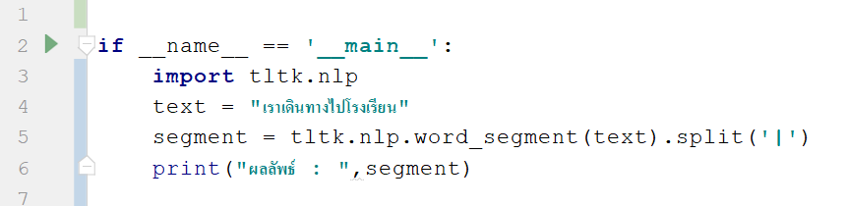

**รูปที่ 2.1** ตัวอย่างการตัดคำ

### 2.4 การติดแท็กไวยากรณ์ (Part-of-speech tagging)

ในภาษาศาสตร์มีการพูดถึงการติดแท็กไวยากรณ์ซึ่งจะช่วยในการแก้ความกำกวมของคำซึ่งเป็นสิ่งที่สำคัญในขั้นตอนทำการประมวลภาษาธรรมชาติ (Natural Language Processing : NLP) ที่เป็นกระบวนการของการกำหนดชนิดของคำให้กับคำในประโยคให้สอดคล้องกันระหว่างคำ ความหมายของคำนั้นจะขึ้นอยู่กับบริบท ลักษณะของการติดแท็กสามารถติดแท็กได้หลากหลายรูปแบบขึ้นอยู่ภาษาหรืองานที่จะนำไปใช้ว่าต้องการความละเอียดขนาดไหน

#### 2.4.1 การติดแท็กไวยากรณ์สากล (Universal POS tags) [6]

การติดแท็กไวยากรณ์สากลมีส่วนช่วยในกาวิเคราะห์รูปประโยคให้ถูกต้องตามหลักไวยากรณ์ ซึ่งเป็นหนึ่งในวิธีการติดแท็กไวยากรณ์ก่อนจะนำไปสู่กระบวนแปลข้ามภาษา   
(Cross-linguistically) โดยแบ่งออกเป็นแบ่งออกเป็น 3 กลุ่ม คือ

กลุ่มคำปิด (Closed class words)

* คำบุพบท (Cdposition : ADP) ในภาษาไทยเป็นคำบุพบท (Preposition) อย่างเดียวจะไม่มี Postposition ซึ่งอยู่หน้าคำนาม เช่น บน ใน หน้า ทาง เพื่อ เป็นต้น
* กริยาช่วย (Auxiliary : AUX) เป็นคำที่เติมหน้าคำกริยาหลักในประโยคเพื่อช่วยขยายความหมายของคำกริยาสำคัญให้ชัดเจนยิ่งขึ้น เช่น กำลัง จะ ได้ แล้ว ต้อง อย่า จง โปรด ช่วย เป็นต้น
* คำที่ใช้เชื่อมคำหรือประโยค (Aoordinating conjunction : CCONJ) เช่น และ หรือ อย่างไรก็ตาม แต่ถึงกระนั้น เป็นต้น
* คำบ่งชี้เฉพาะหรือไม่ชี้เฉพาะ (Determiner : DET) เช่น นี้ นั้น ไหน อื่น ทั้งหมดต่าง ๆ ทั่วไป (กรณีที่มีการละคำนามและเหลือเพียงคำประเภทนี้คำเดียว เช่นทั้งหมด ก็คงให้เป็น DET)
* คำสรรพนาม (Pronoun : PRON) หมายถึง คำที่ใช้แทนคำนามชนิดต่าง ๆ เพื่อไม่ต้องกล่าวคำนามซ้ำอีกครั้ง เช่น ฉัน เขา เธอ เป็นต้น
* คำสันธาน (Subordinating conjunction : SCONJ) หรือคำเชื่อมสองส่วนที่มีความสำคัญเท่ากัน เช่น และ (หมาและแมว) แต่ (ฉันอยากกินแต่เธออยากนอน) รวมถึงคำที่ใช้เชื่อมความ (Discourse marker) เช่น อย่างไรก็ตาม แต่ถึงกระนั้น เป็นต้น
* ตัวเลข (Numeral : NUM) คำพูดที่ใช้บอกจำนวน ปริมาณ ทำหน้าที่เหมือน DET, ADJ, PRON บอกความหมายเกี่ยวกับจำนวน เป็น ตัวเลข คำจำนวนนับ เช่น 123 สิบ/เอ็ด
* คำอนุภาคทั่วไป (Particle : PART) กรณีคำอนุภาคเฉพาะให้เติมในลักษณะต่อไปนี้
  + การซ้ำ (Emphasis) ใช้กำกับหลังวลีหรืออนุประโยค เพื่อเป็นการเน้นเหตุการณ์ดังกล่าวได้อีกด้วย เช่น นั้น ใน ขณะที่กำลังผสมส่วนต่าง ๆ เข้าด้วยกันนั้น เสียอีก ซะอีก เป็นต้น
  + การตอบ (Response) เช่น ครับ ค่ะ นะ จ้ะ
  + การซักถา (Interrogative) เช่น หรือไม่ หรือ ไหม ทำไม
  + ปฏิเสธ (Negation) เช่น ไม่ มิ บ่ ใช่ว่า ไม่ใช่ว่า
  + คำคุณศัพท์ (Adjective) เป็นคำที่ปรากฏหน้าคำใดแล้วทำให้คำนั้นทำหน้าที่เป็นคำคุณศัพท์ เช่น น่ารัก น่าเอ็นดู
  + คำวิเศษณ์ (Adverb) เป็นคำที่ปรากฏร่วมกับคำที่ตามมา จะทำให้คำนั้นทำหน้าที่เป็นคำวิเศษณ์ เช่น อย่าง (อย่างเร็ว) โดย (โดยด่วน) เป็นต้น

กลุ่มคำเปิด (Open class words)

* คำคุณศัพท์ (Adjective : ADJ) ที่ใช้ขยายหรืออธิบายลักษณะของคำนามให้มีความหมายชัดเจนยิ่งขึ้น เช่น ดี สวย อ้วน ผอม ใหญ่ เล็ก เป็นต้น
* คำอุทาน (Interjection : INTJ) ใช้แทนเสียงที่เปล่งออกมาเพื่อแสดงอารมณ์และความรู้สึกต่าง ๆ ของผู้พูด
* คำวิเศษณ์ (Adverb : ADV) คือคำที่ทำหน้าที่ขยายคำนาม คำสรรพนามคำกริยา หรือคำวิเศษณ์เองเพื่อให้ได้ใจความชัดเจนขึ้นคำวิเศษณ์มักจะอยู่หลังคำที่นำมาขยาย เช่น เพียง อีก ทั้ง สัก ทุก แต่ละ หลากหลาย (หลากหลายรูปแบบ) เป็นต้น
* คำนามชี้เฉพาะ หรือวิสามานยนาม (Proper noun : PROPN) คำนามที่เป็นชื่อเฉพาะเจาะจงของคน สัตว์ สิ่งของ และสถานที่ เช่น Thailand, Bangkok
* คำนาม (Noun : NOUN) คือคำที่ใช้เรียกชื่อคน สัตว์ วัตถุสิ่งของ สถานที่ต่าง ๆ ทั้งที่เป็นนามธรรมและรูปธรรม เช่น ความรัก การให้ ความดี
* คำกริยา (Verb : VERB) หมายถึงคำแสดงอาการ การกระทำหรือบอกสภาพของคำนามหรือคำสรรพนาม

อื่น ๆ

* เครื่องหมายวรรคตอน (Punctuation : PUNCT) เป็นส่วนหนึ่งของประโยคมีหน้าที่ในทางภาษา เช่น ไม้ยมาก(ๆ) ไปยาลน้อย(ฯ) ไปยาลใหญ่(ฯลฯ) และปรัศนี(?) เป็นต้น
* สัญลักษณ์ (symbol : SYM) เป็นเครื่องหมายสัญลักษณ์ต่าง ๆ ที่ไม่ใช่ PUNCT เช่น สัญลักษณ์ทางคณิตศาสตร์ + - * # @ รวมถึง Email, Url เป็นต้น
* อื่น ๆ (other : X) เป็นคำที่ยังไม่สามารถจัดประเภทได้ตามข้างบนนี้ ให้กำกับเป็น X ไปก่อน

#### 2.4.2 หลักการการติดแท็กไวยากรณ์

หลักการติดแท็กหลักไวยากรณ์สามารถติดแท็กได้อยู่ 2 วิธีคือ

1.กฎในการติดแท็ก (Rule based Part of Speech Taggers)

การติดแท็กโดยใช้กฎเป็นการติดแท็กที่อ้างอิงจากพจนานุกรม แต่สำหรับคำที่มีคำติดแท็กมากกว่าหนึ่งชนิดนั้นก็จะถูกเขียนเป็นกฎในการติดแท็กเลือกแท็ก และสำหรับคำที่ไม่อยู่ในฐานข้อมูลก็จะถูกกำหนดเป็นคำคุณศัพท์ หรือคำนาม เป็นต้น

2.ความน่าจะเป็นในการแท็กไวยากรณ์

การติดแท็กด้วยความน่าเป็นการใช้ความน่าจะเป็นหรือสถิติเข้ามาช่วยในการตัดสินใจ แบ่งเป็น 2 แบบดังนี้

1. ใช้แท็กที่พบบ่อยที่สุดในชุดการฝึกอบรม

2. ใช้หลักทางสถิติโดยดูลำดับการเกิดก่อนหลังในชุดข้อมูลฝึกอบรม

#### 2.4.3 ตัวอย่างงานวิจัยที่เกี่ยวกับการติดแท็กไวยากรณ์

งานวิจัยมากมายที่มีการกล่าวถึงการติดแท็กไวยากรณ์ สามารถแจงคุณสมบัติทางวากยสัมพันธ์และอรรถศาสตร์ในภาษานั้น ๆได้ทำให้ทราบถึงข้อแตกต่างกันระหว่างภาษา เช่น

คู่มือการกำกับข้อมูล (Thai Dependency Tree Bank) [gg] เป็นการกล่าวถึงการติดแท็กไวยากรณ์ให้กับคำในประโยค 148,000 ทำให้เห็นโครงสร้างของความสัมพันธ์แบบพึ่งพา(dependency relation) โดยจะกำกับระหว่างหัว(head) กับตัวเพิ่งพา(dependent) ความสัมพันธ์ดังรูป 2.1 โครงสร้างที่ได้จากความสัมพันธ์นี้จะออกมาเป็นต้นไม้พึ่งพา(dependency tree) โดยสามารถแสดงตัวอย่างได้ดังรูปที่ 2.2

Head dependent

**รูปที่ 2.2** ความสัมพันธ์แบบพึ่งพา

nsubj obj

ฉัน กิน ข้าว

**รูปที่ 2.3** ต้นไม้พึ่งพา

จากวิจัยนี้สามารถอธิบายความสัมพันธ์ในประโยคภาษาไทยออกเป็น 38 ความสัมพันธ์ทำให้คณะผู้จัดทำได้เห็นถึงลักษณะโครงสร้างของภาษาไทยในภาพรวมได้ง่ายขึ้น ซึ่งจะนำไปสู่กระบวนการออกแบบในบทต่อไป

### 2.5 บอท (Bot)

บอทย่อมาจากคำว่า “Robot” ซึ่งเป็นโปรแกรมที่ทำงานที่ทำงานอัตโนมัติตามที่ผู้นักพัฒนาได้ออกแบบไว้ โดยประเภทของบอทสามารถแบ่งออกได้หลายประเภทแต่หากแบ่งตามลักษณะความสามารถในการเรียนรู้แล้วสามารถแบ่งออกเป็น 2 ประเภท คือ

1. การทำงานตามกฎ (Rule-based approach)

การทำงานตามกฎของบอทนั้นบอทสามารถที่จะเลือกทำตามกฎที่นักพัฒนาได้ออกแบบไว้เท่านั้น บอทจะไม่สามารถทำงานนอกเหนือจากกฎที่สร้างไว้ โดยบอททำงานโดยตรวจสอบจากคำสำคัญ (keyword) ถ้าคำที่ผู้ใช้ป้อนเข้ามาตรงกับคำสำคัญบอทก็จะวิ่งเข้าหาสิ่งที่นักพัฒนาได้ออกแบบไว้ ซึ่งมีข้อดีและข้อเสียดังต่อไปนี้

ข้อดี

1. การทำงานแบบตามกฎจะเร็วกว่าการทำงานแบบการเรียนรู้อัจฉริยะ
2. การทำงานตามกฎจะมีความถูกต้องเม้นยำมากกว่า

ข้อเสีย

1. ไม่สามารถทำงานนอกเหนือจากรูปแบบหรือเงือนไขที่กำหนดไว้
2. ในการออกแบบการทำงานตามกฎจำเป็นต้องอาศัยผู้เชี่ยวชาญในด้านนั้น ๆ
3. การทำงานตามกฎไม่เหมาะกับการทำงานที่มีรูปแบบการทำงานที่เปลี่ยนไปจากเดิม
4. ปัญญาประดิษฐ์ (AI-based approach)

ปัญญาประดิษฐ์ (AI : Artificial Intelligence) คือ โปรแกรมที่เขียนและพัฒนาให้มีความฉลาด มีความคิด วิเคราะห์ วางแผน และตัดสินในได้ จากประมวลผลข้อมูลของฐานข้อมูลขนาดใหญ่ ซึ่งสามารถแบ่งย่อยออกเป็นการเรียนรู้ของเครื่อง (Machine learning) และการเรียนรู้เชิงลึก (Deep Learning) ดังรูปที่ 2.3

**รูปที่ 2.4** ปัญญาประดิษฐ์ (AI-based approach)

**ปัญญาประดิษฐ์**

**การเรียนรู้ของเครื่อง**

**การเรียนรู้เชิงลึก**

1. การเรียนรู้ของเครื่อง (Machine Learning) คือ ศาสตร์ของการศึกษา วิธีการคิด(Algorithm) ที่ใช้ในการเรียนรู้ (Learn) จากตัวอย่าง (Example) และประสบการณ์ (Experience) โดยมีพื้นฐานมาจากหลักการที่เชื่อว่า ทุกสิ่งอย่างมีรูปแบบหรือแบบแผน (Pattern) ที่สามารถบ่งบอกความเป็นไปของสิ่งนั้น ๆ

2. การเรียนรู้เชิงลึก Deep Learning เป็นซับเซตของการเรียนรู้ของเครื่อง หมายถึงการที่เครื่องจักรใช้หลาย ๆชั้น (Layer) ที่แตกต่างกันในการทำความเข้าใจหรือเรียนรู้ข้อมูล โดยความซับซ้อนของโมเดล (Model) ก็แปรผันตามจำนวนของชั้น

โดยสรุปคือการใช้ปัญญาประดิษฐ์นั้นทำบอทสามารถที่จะเรียนรู้จากชุดข้อมูลที่ผู้พัฒนาได้ทำการฝึกอบรม (Training) ทำให้บอทสามารถเรียนรู้แล้ววิเคราะห์รูปประโยคจากผู้ใช้ได้บอทที่ใช้ปัญญาประดิษฐ์นั้นจะให้ความสำคัญกับความตั้งใจ (Intent) และ บริบท (Context) โดยกล่าวคือบอทสามารถที่จะตีความจากประโยคของผู้ใช้ได้ทั้งประโยค ซึ่งมีข้อดีและข้อเสีย ดังต่อไปนี้

ข้อดี

1. บอทสามารถเรียนรู้จากชุดข้อมูลที่ใช้ในฝึกอบรมโดยไม่ต้องอาศัยผู้เชี่ยวชาญในการออกแบบ
2. ระบบสามารถเข้าใจรูปแบบของประโยคของผู้ใช้งานได้
3. ระบบมีทักษะในการตัดสินใจที่กว้างกว่าการทำงานตามกฎ

ข้อเสีย

1. ระบบจะทำงานผิดพลาดเมื่อมีชุดข้อใหม่ที่ไม่เคยเรียนรู้มาก่อน
2. ระบบทำงานด้วยความน่าจะเป็นจากชุดข้อมูลฝึกฝน ซึ่งทำให้ผลลัพธ์ของการตีความประโยคผิดพลาดได้

### 2.6 แบบจำลองภาษา (Language model)

แบบจำลองภาษา หรือ ตัวจำแนกภาษาของข้อความ(Text Classifiers) คือการแจกแจงลำดับของอักขระหรือคำในประโยค เพื่อใช้ในการคำนวณค่าความน่าจะเป็นของสายอักขระหรือคำ โดยวิธีที่นิยมใช้ในปัจจุบันก็คือ แบบจำลองมาร์คอฟ หรือ แบบจำลองเอ็นแกรม

#### 2.6.1 แบบจำลองมาร์คอฟ (Makov Model)

แบบจำลองมาร์คอฟ หรือแบบจำลองเอ็นแกรม(N-Gram model) เป็นแบบจำลองที่ใช้คำนวณค่าความน่าจะเป็นของสายอักขระ(character sequence) ที่เกิดขึ้นร่วมกันเป็นคำ หรือค่าความน่าจะเป็นของสายคำ(word sequence) ที่เกิดขึ้นร่วมกันเป็นประโยค โดยค่าความน่าจะเป็นของสายอักขระหรือคำประมาณนั้นได้จากคลังข้อมูลที่สร้างไว้

แกรม คือ หน่วยที่ใช้ในการสร้างแบบจำลอง อาจจะเป็นเสียง คำ หรืออักขระก็ได้

และแกรมมีได้หลายขนาดแล้วแต่จะกำหนด โดยมีตั้งแต่ 1 จนถึง n โดยการประมาณค่าความน่าจะเป็นของสายคำหรือสายอักขระจากคลังข้อมูลโดยการใช้วิธีเอ็นแกรมเข้ามาจัดแบ่งคำหรือสายขระจะได้แกรมตัวอย่างดังนี้

การประมาณค่าด้วย 2-แกรม(Probability bigram) คือ การประมาณค่าความน่าจะเป็นของสายอักขระ(สายคำ) ที่เกิดขึ้นร่วมกันว่ามีค่าเท่ากับผลคูณของความน่าจะเป็นที่จะพบอักขระ(คำ) ทีละ 2 ตัว(คำ) ติดกันในสายอักขระ(สายคำ) นั้น

การประมาณค่าด้วย 3-แกรม(Probability trigram) คือ การประมาณค่าความน่าจะเป็นของสายอักขระ(สายคำ) ที่เกิดขึ้นร่วมกันว่ามีค่าเท่ากับผลคูณของความน่าจะเป็นที่จะพบอักขระ(คำ) ทีละ 3 ตัว(คำ) ติดกันในสายอักขระ(สายคำ) นั้น

การประมาณค่าด้วย 4-แกรม(Probability quadigram) คือ การประมาณค่าความน่าจะเป็นของสายอักขระ(สายคำ) ที่เกิดขึ้นร่วมกันว่ามีค่าเท่ากับผลคูณของความน่าจะเป็นที่จะพบอักขระ(คำ) ทีละ 4 ตัว(คำ) ติดกันในสายอักขระ(สายคำ) นั้นหรืออาจประมาณค่าความน่าจะเป็นจากความยาวของเอ็นแกรมมากกว่า 4-แกรม ก็ได้ขึ้นอยู่กับความจำเป็นในการทดลอง แต่ระบบของเอ็นแกรมก็ยิ่งซับซ้อนมากขึ้นตามลำดับ

การประมาณค่าความน่าจะเป็นของชุดอักขระ โดยการใช้เอ็นแกรมดังที่กล่าวมา คือ การใช้สมมติฐานของมาร์คอฟ(Markov assumption) ว่า การปรากฏของตัวอักษรตัวหนึ่งขึ้นกับตัวอักษรก่อนหน้าเพียง n-1 ตัว โดยสามารถแสดงได้ดังสมการ 2.3 2.4 และ 2.5

2-แกรม

$P\left(c_{1}c_{2}c_{3}…c_{n}\right)=P\left(c_{1}\right)P\left(c_{2} | c_{1}\right)P\left(c_{3} | c_{2}\right)…P(c_{n}|c_{n-1})$ (2.3)

3-แกรม

$P\left(c_{1}c_{2}c_{3}…c_{n}\right)=P\left(c_{1}\right)P\left(c_{2} | c_{1}\right)P\left(c_{3} | c_{1}c_{2}\right)…P(c_{n}|c_{n-2}c_{n-1})$ (2.4)

4-แกรม

$P\left(c_{1}c_{2}c_{3}…c_{n}\right)=P\left(c_{1}\right)P\left(c_{2} | c_{1}\right)P\left(c_{3} | c_{1}c_{2}\right)P\left(c_{3} | c_{1}c_{2}c_{3}\right)…P\left(c_{n} | c_{n-2}c_{n-1}\right)$ (2.5)

หมายเหตุ: P แทน ค่าความน่าจะเป็น, c แทน อักขระหรือตัวอักษร และ $\left(c_{1}c_{2}c_{3}…c_{n}\right)$

แทนสายอักขระที่ประกอบด้วยอักขระตั้งแต่ 3 ตัวขึ้นไปจนถึง n ตัว

### 2.7 การวัดประสิทธิภาพการแปลของเครื่องจักร

การวัดประสิทธิภาพการแปลของเครื่องจักร(Evaluation of Machine Translation)เป็นขั้นตอนสำคัญที่จะทำให้เห็นถึงผลสำเร็จของการแปลหรือประสิทธิภาพของการแปลนั้น ๆว่าบรรลุตามเป้าหมายหรือไม่ การวัดประสิทธิภาพนั้นสามารถทำได้หลายวิธีโดยนำเสนอได้ดังต่อไปนี้

#### 2.7.1 เอฟเมเชอร์ (F-Measure)

เอฟเมเชอร์ (F-Measure) เป็นเครื่องมือที่ใช้ในการวัดผลคุณภาพการค้นหาข้อมูล (Information Retrieval) โดยพิจารณาจากปัจจัยหลายส่วนประกอบกัน ทั้งค่าความแม่นยำ (Precision)ดังแสดงในสมการที่ 2.6 ที่พิจารณาจากความถูกต้องของข้อมูลที่สืบค้นได้ และค่าความครบถ้วน (Recall) ในสมการที่ 2.7 ที่พิจารณาจากความครบถ้วนเมื่อเทียบกับข้อมูลที่ควรได้ทั้งหมด การสืบค้นที่ดีจะต้องพิจารณาทั้งความแม่นยำและความครบถ้วน ซึ่งผลการสืบค้นที่ดีที่สุดอาจจะไม่ได้ค่าความแม่นยำสูงสุดหรือให้ค่าความครบถ้วนสูงสุดก็เป็นได้ ค่า เอฟเมเชอร์ได้ถูกออกแบบขึ้นเพื่อพิจารณาทั้งความแม่นยำและความถูกต้อง ประกอบกัน ดังแสดงในสมการที่ 2.8 การเปรียบเทียบตัวสืบค้นเฉลี่ยที่ดีจึงควรพิจารณาจากค่า เอฟเมเชอร์ เป็นหลัก

ความแม่นยำ = $\frac{คำที่ถูกต้อง (Currect)}{จำนวนคำที่ป้อนเข้า (Output-Length)}$ (2.6)

ความครบถ้วน = $\frac{คำที่ถูกต้อง (Currect)}{จำนวนคำของประโยคที่ถูกต้อง(Reference-Length)}$ (2.7)

เอฟเมเชอร์ = $\frac{ความแม่นยำ \left(Precision\right) × ความครบถ้วน (Recall)}{ความแม่นยำ \left(Precision\right) + ความครบถ้วน (Recall)/2}$ (2.8)

ตัวอย่าง

ประโยคอ้างอิงที่ถูกต้อง : Israeli officials are responsible for airport security

ระบบ A : Israeli officials ~~responsibility of~~ airport ~~safety~~

ความแม่นยำ $=\frac{3}{5} =50\%$

ความครบถ้วน $=\frac{3}{7} =43\%$

เอฟเมเชอร์ = $\frac{0.5×0.43}{(0.5+0.43)/2} =46\%$

จากตัวจะเห็นได้ว่าระบบ A มีความแม่นยำในการแปลหรือทำนาย 50 เปอร์เซ็นต์ มีความครบถ้วน 43 เปอร์เซ็นต์ เมื่อนำความแม่นยำและความครบถ้วนมาคำนวณในเอฟเมเชอร์แล้วสามารถสรุปได้ว่าระบบมีประสิทธิภาพการแปลหรือทำนาย 46 เปอร์เซ็นต์

### 2.6 ทฤษฎีพื้นฐานสำหรับพัฒนาเว็บแอปพลิเคชัน

การสร้างโปรแกรมแปลภาษาไทย-ม้ง อัตโนมัติให้มีประสิทธิภาพและมีคุณภาพในการใช้งานหรือการแปลภาษาที่ให้ผลลัพธ์ที่มีความถูกต้องแม่นยำ จำเป็นอย่างยิ่งที่จะต้องนำทฤษฎีที่เกี่ยวข้องต่อไปนี้มาใช้ ดังนั้นคณะผู้จัดทำจึงได้นำเนื้อหาและทฤษฎีพื้นฐานที่จำเป็นในการสร้างระบบหรือสร้างโปรแกรมแปลภาษาไทย-ม้ง อัตโนมัติ โดยนำเสนอดังรายละเอียดต่อไปนี้

#### 2.3.1 สร้างเว็ปแอปพลิเคชันด้วยภาษาไพทอน

ภาษาไพทอน(Python) [4] คือภาษาโปรแกรมคอมพิวเตอร์ระดับสูง ถูกออกแบบมาให้เป็นภาษาสคริปต์ที่ง่ายต่อการเข้าใจ โดยตัดความซับซ้อนของโครงสร้างและไวยกรณ์ของภาษาออกไป ในส่วนของการแปลงชุดคำสั่งที่เราเขียนให้เป็นภาษาเครื่อง ภาษาไพทอนมีการทำงานแบบอินเทอร์พรีเตอร์(Interpreter) คือเป็นการแปลชุดคำสั่งทีละบรรทัด เพื่อป้อนเข้าสู่หน่วยประมวลผลให้คอมพิวเตอร์ทำงานตามที่เราต้องการ จึงทำให้ในปัจจุบันภาษาไพทอนเริ่มถูกนำมาใช้งานกันอย่างแพร่หลายมากขึ้นเรื่อย ๆ

ฟลาสค์ (Flask) คือ เว็ปเฟรมเวิร์ค (Web Framework) ที่เขียนขึ้นมาสำหรับการทำงานของภาษาไพทอนร่วมกับเซิร์ฟเวอร์ (Webserver) เช่น อะพาเช่ (Apache) โดยฟลาสค์ถูกเรียกว่าไมโครเฟรมเวิร์ก(Micro Framework) เนื่องจากตัวเฟรมเวิร์กไม่ต้องการเครื่องมือหรือไลบารี่ (library) เสริม อีกทั้งไม่จำเป็นต้องมีฐานข้อมูล (Database) แต่อย่างไรก็ตาม ฟลาสค์ยังรองรับการเพิ่มส่วนขยาย(extensions)พิเศษได้ ทำให้สามารถลดส่วนขยายที่ไม่จำเป็นออกและเพิ่มส่วนขยายที่จำเป็นเข้ามา ทำให้ฟลาสค์มีขนาดเล็กกว่าเฟรมเวิร์กตัวอื่น ๆ มีสัญลักษณ์ดังรูปที่ 2.4



**รูปที่ 2.5** ฟลาสค์ (Flask)

### 2.7 ฐานข้อมูล (database)

ฐานข้อมูล [7] เป็นตัวช่วยที่จะทำให้การจัดเก็บข้อมูลมีระเบียบ มีโครงสร้าง (Structured) ที่ดี ทำให้ข้อมูลมีความเหมาะสมมากขึ้นที่จะนำไปใช้ในการต่อยอดเพื่อการวิเคราะห์ข้อมูล หรือสรุปผลได้ ซึ่งในโลกปัจจุบันที่มีข้อมูลจำนวนมาก ถ้ามีการจัดเก็บข้อมูลได้อย่างเป็นระบบย่อมทำให้สามารถนำเอาข้อมูลมาใช้งานได้อย่างมีประโยชน์และสะดวก สามารถกล่าวได้ดังนี้

ลดการเก็บข้อมูลที่ซ้ำซ้อน ข้อมูลบางชุดที่อยู่ในรูปของแฟ้มข้อมูลอาจมีปรากฏอยู่หลาย ๆ แห่งเพราะมีผู้ใช้ข้อมูลชุดนี้หลายคน เมื่อใช้ระบบฐานข้อมูลแล้วจะช่วยให้ความซ้ำซ้อนของข้อมูลลดน้อยลง

รักษาความถูกต้องของข้อมูล เนื่องจากฐานข้อมูลมีเพียงฐานข้อมูลเดียว ในกรณีที่มีข้อมูลชุดเดียวกันปรากฏอยู่หลายแห่งในฐานข้อมูล ข้อมูลเหล่านี้จะต้องตรงกัน ถ้ามีการแก้ไขข้อมูลนี้ทุก ๆแห่ง ข้อมูลปรากฏอยู่จะแก้ไขให้ถูกต้องตามกันหมดโดยอัตโนมัติด้วยระบบจัดการฐานข้อมูล

การป้องกันและรักษาความปลอดภัย (Security) ให้กับข้อมูลทำได้อย่างสะดวก การป้องกันและรักษาความปลอดภัยกับข้อมูลระบบฐานข้อมูลจะให้เฉพาะผู้ที่เกี่ยวข้องเท่านั้น ซึ่งก่อให้เกิดความปลอดภัย Security ของข้อมูลด้วย

* **ลักษณะสำคัญของฐานข้อมูลมีดังนี้**

**1. เกี่ยวกับการจัดเก็บข้อมูล**

**2. ข้อมูลที่จัดเก็บมีความสัมพันธ์เกี่ยวข้องเป็นเรื่องเดียวกัน**

**3. สามารถแสดงออกมาอยู่ในรูปแบบของตารางได้**

* **ส่วนประกอบของตารางข้อมูลในฐานข้อมูล**

**โดยทั่วไปแล้วนั้นตารางข้อมูลที่ใช้งานกันอยู่ปัจจุบันจะมีโครงสร้างการเก็บข้อมูลที่ประกอบด้วยแถว (**Row**) และคอลัมน์ (**Column**) แต่ถ้ามองในอีกรูปแบบนั้นก็คือมองในรูปแบบของฐานข้อมูล ที่จะเรียกแถวว่า “เรคอร์ด (**Record**)” และเรียกคอลัมน์ว่า “ฟิลด์ (**Field**)”**

**ในฐานข้อมูล ระบบอาจประกอบไปด้วยตารางข้อมูลที่มีจำนวนมาก ฐานข้อมูลที่มีตารางข้อมูลมากกว่า 1 ตารางที่มีความสัมพันธ์กันด้วยฟิลด์ใดฟิลด์หนึ่งจะเรียกฐานข้อมูลประเภทนี้ว่า “ฐานข้อมูลเชิงสัมพันธ์ (**RelationalDatabase**)”**

* **ประโยชน์ของระบบฐานข้อมูล**

**ฐานข้อมูลจะช่วยสร้างระบบการจัดการที่ช่วยเก็บข้อมูลของต่าง ๆ ที่ต้องการที่จะจัดเก็บและยังมีการจัดเก็บที่เป็นระบบและระเบียบแยกแยกข้อมูลตามประเภทของข้อมูลที่ต้องการจะจัดเก็บ จึงทำให้ข้อมูลประเภทเดียวกันจัดเก็บอยู่ด้วยกันสามารถทำการค้นหาและเรียกใช้งานได้อย่างสะดวกและง่าย**

**จากประโยชน์ของระบบฐานข้อมูลที่ได้กล่าวข้างต้น อาจกล่าวได้ว่าระบบฐานข้อมูลมีข้อดีอื่น ๆ อีกมากไม่ใช่เฉพาะจัดเก็บข้อมูลเท่านั้น ยังมีข้อดีอื่น ๆ อีก เช่น**

**1. หลีกเลี่ยงความขัดแย้งของข้อมูลได้**

**2. สามารถใช้ข้อมูลร่วมกัน**

**3. สามารถลดความซ้ำซ้อนของข้อมูล**

**4. การรักษาความถูกต้องเชื่อถือได้ของข้อมูล**

**5. สามารถกำหนดความเป็นมาตรฐานเดียวกันได้**

**6. สามารถกำหนดระบบรักษาความปลอดภัยให้กับข้อมูลได้**

**7. ความเป็นอิสระของข้อมูล**

#### 2.7.1 ฐานข้อมูลมาเรียดีบี (MariaDB)

มาเรียดีบีเป็นซอฟต์แวร์แบบโอเพนซอสต์ไว้สำหรับจัดการกับฐานข้อมูลถูกพัฒนาหรือแยก (fork) ออกมาจาก มายเอสคิวแอล (MySQL) โครงสร้างต่าง ๆ ของมาเรียดีบีเรียกได้ว่าเหมือนเดิมหรือก็คือเหมือนมายเอสคิวแอล โครงสร้างต่าง ๆ ต่อไปนี้ยังเหมือนของเดิม คือ โครงสร้างไฟล์ โครงสร้างของฐานข้อมูล และ ตาราง (Table) โครงสร้างเหล่านี้สามารถใช้ฐานข้อมูลมาเรียดีบีแทนมายเอสคิวแอลได้เกือบจะ 100 เปอร์เซ็นต์ เพราะฉะนั้นการใช้งาน มาเรียดีบีแทนที่มายเอสคิวแอล แทบจะไม่ต้องทำอะไรเพิ่มเติมเลย ดังนั้น เมื่อฐานข้อมูลอย่างมายเอสคิวแอลมีแนวโน้มการพัฒนาที่จะมีการพัฒนาซอฟท์แวร์ในเชิงพาณิชย์ ผู้ก่อตั้งจึงได้พัฒนามาเรียดีบีเพื่อมาตอบสนองต่อผู้ใช้งาน ทั้งนี้การทำงานของทั้งสองตัวนี้ ไม่มีข้อแตกต่างกัน จึงทำให้ยังคงมีระบฐานข้อมูลฟรีใช้กันต่อไป

### 2.8 งานวิจัยที่เกี่ยวข้อง

งานวิจัยที่เกี่ยวข้องหรืองานวิจัยอื่น ๆ ที่มีความคล้ายคลึงกับปริญญานิพนธ์เล่มนี้มีอยู่หลายงานวิจัยด้วยกันซึ่งงานวิจัยเหล่านี้สามารถนำมาช่วยในการวิเคราะห์และเปรียบเทียบข้อดีข้อเสียของระบบที่มีอยู่ เพื่อการออกแบบระบบในปริญญานิพนธ์เล่มนี้ ปัจจุบันมีงานวิจัยอยู่หลายงานวิจัยด้วยกันที่เกี่ยวข้องตัวอย่าง เช่น กูเกิลทรานสเลท (Google Translate)

ไมโครซอฟเทรนสเลเตอร์ (Microsoft Translator) และงานวิจัยก่อนหน้าของ เกียรติศักดิ์ เสกสันติสกุล ในหัวข้อ “เรื่องการเปรียบเทียบการแปลภาษาอัตโนมัติประโยคพื้นฐานภาษาไทย-ม้ง” [1] คณะผู้จัดทำจึงได้ศึกษางานวิจัยที่เกี่ยวข้องเหล่านี้ เพื่อเป็นแนวทางการออกแบบและพัฒนาระบบในปริญญานิพนธ์เล่มนี้

#### 2.9.1 กูเกิลทรานสเลท (Google Translate)

กูเกิลทรานสเลท (Google Translate) [8] เป็นโปรแกรมแปลภาษาที่ทำการแปลข้อความภาษาที่แปลมีอยู่ 103 ภาษา เมื่อเดือนกันยายน ปี 2016 Google translate ออกมาประกาศว่ามีการพัฒนาการแปลโดยจะมีการนำ Neural Machine Translation (NMT) มาช่วยในการแปลและเพื่อให้การแปลภาษาต่าง ๆ ทำได้ดียิ่งขึ้น ส่วนติดต่อผู้ใช้งานมีลักษณะดังรูปที่ 2.5

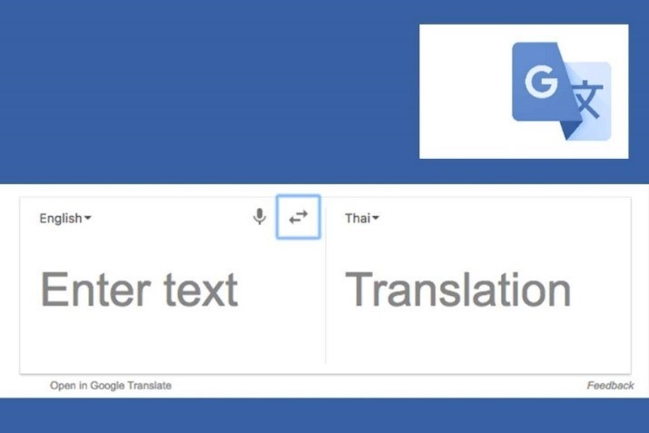

**รูปที่ 2.6** โปรแกรมการแปลของ Google Translate

จากเดิมที่กูเกิลทรานสเลทแปลประโยคหรือข้อความภาษาไทยได้ผลลัพธ์ที่เข้าใจบ้าง ไม่เข้าใจบ้างและมีการจัดเรียงลำดับคำที่ไม่ถูกต้องตามหลักไวยากรณ์บ้างในบางประโยค เนื่องจากกูเกิลคิดค้นการแปลภาษาด้วยเครื่องที่ใช้โมเดลทางสถิติ เพื่อระบุรูปแบบเนื้อหาของข้อมูลนับร้อยล้านแบบจากในเว็ป

Google Neutral Machine Translation (GNMT) มีภาษาอยู่ 16 คู่ภาษาที่แปลภาษาเป้าหมายกับภาษาอังกฤษ เช่น ภาษาไทย จีน ญี่ปุ่น เกาหลี รัสเซีย ฮินดี ฝรั่งเศส เยอรมัน สเปน โปรตุเกส ตุรกี และเวียดนาม เครื่องมือนี้จึงเข้ามาช่วยแปลในรูปแบบที่สามารถเข้าใจรูปประโยคได้ง่ายมากขึ้น โดยจะแปลประโยคทั้งประโยคในครั้งเดียวแทนที่จะแปลทีละส่วน ซึ่งจะใช้บริบทที่กว้างขึ้นมาวิเคราะห์รูปประโยค เพื่อช่วยให้แปลได้ตรงกับความหมายมากที่สุด จากนั้นระบบก็สามารถจัดเรียงและปรับให้ตรงหรือใกล้เคียงกับภาษาพูดของมนุษย์มากยิ่งขึ้น โดยสามารถเขียนเป็นผังงานได้ดังรูปที่ 2.6

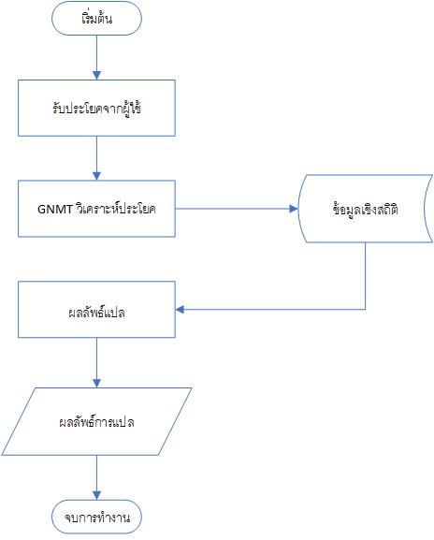

**รูปที่ 2.7** ผังงานการทำงานของกูเกิลทรานสเลท

ไมเคิล จิตติวาณิชย์ หัวหน้าฝ่ายการตลาดกูเกิลประเทศไทยได้กล่าวว่ากูเกิลทรานสเลท แปลได้ดีขึ้นเพราะใช้ระบบประสาท (Neural System) มาช่วยในการแปล ซึ่งได้พัฒนาจากเทคโนโลยีการเรียนรู้ของเครื่อง (Machine Learning) ที่เป็นวิธีทำงานที่อยู่ภายใต้กรอบของ ปัญญาประดิษฐ์ (Artificial Intelligence) ศาสตร์ของการทำให้สิ่งใดสิ่งหนึ่งฉลาดขึ้น โดยได้อธิบายว่าการเรียนรู้ของเครื่องคือการทำให้เครื่อง (Machine) เรียนรู้พัฒนาตัวเองและทำให้ตัวเองฉลาดยิ่งขึ้น เช่น กูเกิลทำการเรียนรู้ของเครื่อง เพราะต้องการทำระบบให้เข้าใจข้อมูลที่คนกำลังถามและสิ่งที่ผู้ใช้กำลังหาได้ดี

#### 2.9.2 ไมโครซอฟเทรนสเลเตอร์ (Microsoft Translator)

ไมโครซอฟเทรนสเลเตอร์ (Microsoft Translator) [9] เป็นบริการแปลภาษาที่ใช้บนคลาวด์ ที่มีการแปลภาษาในรูปแบบหลายภาษา ไมโครซอฟท์ (Microsoft translator) ได้มีการรวมเข้ากับผลิตภัณฑ์อื่น ผู้พัฒนาและองค์กรหลายองค์กร ซึ่งรวมไปถึง Bing, Microsoft office, Sharepoint, Microsoft edge, Microsoft lync, Yammer, Skype translator, Visual studio , Internet explorer และแอพ Microsoft translator ที่ใช้สำหรับ Windows, Windows Phone, iPhone และ Apple Watch และ Android ในโทรศัพท์มือถือ

**โครงข่ายประสาทเทียมและการแปลด้วยเครื่อง**

โครงข่ายประสาทเทียม คือ การที่จะทำการพยายามเลียนแบบการทำงานของสมองที่มีการเชื่อมโยงกันจึงได้นำมาช่วยในการแปล ซึ่งทำการแปลภาษาระหว่างต้นฉบับไปยังฉบับเป้าหมายการแปลด้วยเครือข่ายประสาทเทียมนั้นจะมีการทำงานที่แยกเป็นสองขั้นตอน

ขั้นตอนแรกเป็นระยะการจำลองคำที่ต้องแปลตามบริบทของคำหรือประโยค

ขั้นตอนที่สองโครงข่ายประสาทเทียมทำการเรียนรู้และแปลไม่ใช่แปลเป็นคำแต่แปลเป็นประโยค โดยรวมเป็นแบบจำลองโครงข่ายประสาทเทียมที่สร้างขึ้นมา การแปลรูปแบบนี้คำนึงถึงบริบทของประโยค

**การแปลเครื่องจักรสถิติ (SMT) ตามไวยากรณ์ การแปลด้วยสถิติ**

การแปลที่อิงกับไวยากรณ์นั้นขึ้นอยู่กับแนวคิดของการแปลหน่วยทางวากยสัมพันธ์มากกว่าคำหรือตัวอักษรของคำไมโครซอฟได้ใช้การแปลเครื่องจักรสถิติที่ใช้หลักการอิงไวยากรณ์มาใช้ เพื่อแปลข้อความหรือประโยคที่มีความถูกต้องในหลักของไวยากรณ์

**การแปลเครื่องจักรสถิติ (SMT) ตามวลี**

การแปลรูปแบบวลีนี้ได้นำการแปลเครื่องจักรสถิติมาใช้ ทำให้เครื่องจักรสามารถเรียนรู้วลีของภาษาทั้งสองภาษาที่จะทำการแปลและเรียนรู้รูปแบบการโต้ตอบระหว่างภาษาสองภาษา สิ่งนี้ทำให้การแปลดีขึ้นใช้เวลาน้อยกว่าในการแปล โดยสามารถสรุปเป็น*แผนผังการ*ทำงานของไมโครซอฟเทรนสเลเตอร์ได้ดังรูปที่ 2.7

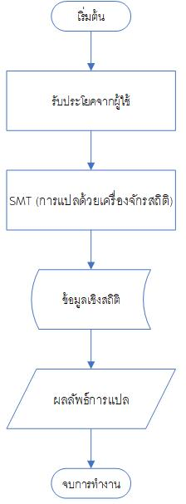

**รูปที่ 2.8** แผนผังการทำงานของไมโครซอฟเทรนสเลเตอร์

**การจัดตำแหน่งคำ**

การแปลเครื่องจักรสถิตินี้ใช้ข้อมูลแปลที่มีอยู่เพื่อทำการเรียนรู้วิธีการแปลจากภาษาหนึ่งเป็นอีกภาษาหนึ่งหรือก็คือสองภาษาที่จะทำการแปล โดยจะเรียนรู้แบบอัตโนมัติในการเรียนรู้ของระบบจะมีการระบุการโต้ตอบคำเพื่อทำการรู้จำหรือทำการจัดเรียงคำ โดยสามารถแสดงได้ดังรูปที่ 2.8

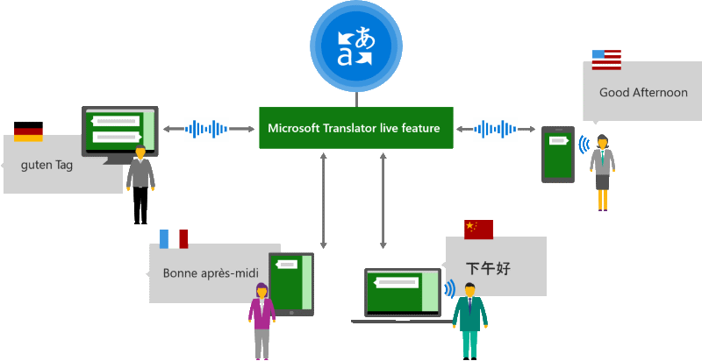

**รูปที่ 2.9** ลักษณะการแปลของไมโครซอฟเทรนสเลเตอร์

#### 2.9.3 ปริญญานิพนธ์เรื่องการเปรียบเทียบการแปลภาษาอัตโนมัติประโยคพื้นฐานภาษาไทย-ม้ง

ปริญญานิพนธ์นี้ เป็นปริญญานิพนธ์แปลภาษาไทยเป็นภาษาม้ง ซึ่งเป็นปริญญานิพนธ์ก่อนหน้าที่จะทำการพัฒนาต่อมาเป็นปริญญานิพนธ์เล่มนี้ โดยจะมีการทำงานเป็นขั้นตอนและมีกระบวนการทำงานของระบบดังนี้ มีการรับประโยคภาษาไทยเข้ามาในระบบจนถึงขั้นตอนการแปลออกมาเป็นประโยคภาษาม้ง ซึ่งขั้นตอนทั้งหมดนั้นสามารถเขียนในลักษณะแผ่นภาพการทำงานดังแสดงตามภาพ

ขั้นตอนที่ 1 เป็นขั้นตอนที่รับคำหรือประโยคภาษาไทย จากผู้ใช้ผ่านทางหน้าจอ

ขั้นตอนที่ 2 หลังจากได้รับคำหรือประโยคภาษาไทยจากผู้ใช้ป้อนเข้ามาแล้ว ขั้นตอนนี้จะเอาคำหรือประโยคนั้นมาทำการตัดคำในภาษาไทยออกมาเป็นคำ ๆ โดยวิธีการคือเปรียบเทียบกับคำศัพท์ภาษาไทยที่มีอยู่ในไฟล์ txt ของโปรแกรมตัดคำ LexTo และดึงคำออกมา ตัวอย่าง: ฉันกินข้าว -> ฉัน + กิน + ข้าว

ขั้นตอนที่ 3 เป็นไฟล์คำศัพท์ภาษาไทย ที่ใช้ในการตัดคำในภาษาไทย

ขั้นตอนที่ 4 เป็นขั้นตอนของการนำคำที่ได้จากการตัดคำในภาษาไทย มาทำการค้นหาคำกับคำศัพท์ในพจนานุกรมไทย-ม้ง แล้วทำการเปรียบเทียบความถูกต้องและดึงคำศัพท์ที่ถูกต้องที่สุด ออกมา

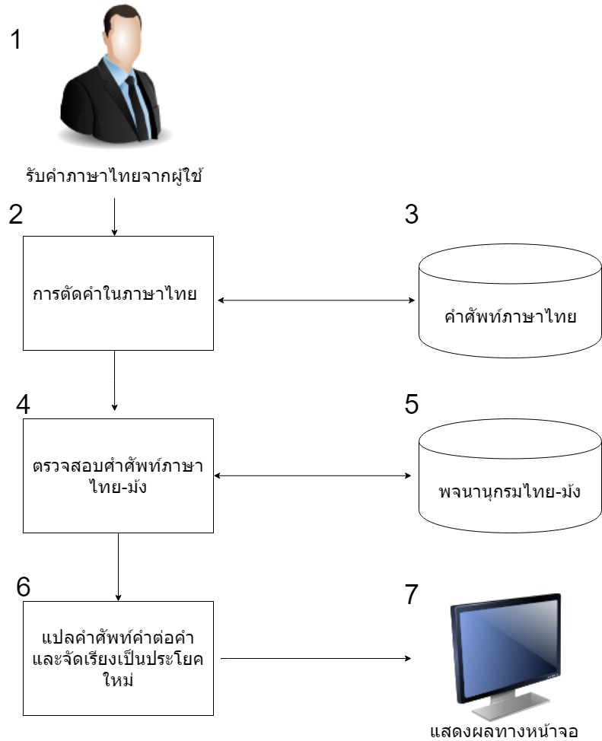

**รูปที่ 2.10** แผนภาพการทำงานของการเปรียบเทียบการแปลภาษาอัตโนมัติประโยคพื้นฐานภาษาไทย-ม้ง

### 2.9 สรุป

หัวข้อหรือทฤษฎีทั้งหมดที่ได้กล่าวมาข้างต้น เป็นหลักการหรือทฤษฎีที่เกี่ยวข้องกับหลักการทำงานของปริญญานิพนธ์เล่มนี้ ปริญญานิพนธ์เล่มนี้เป็นโปรแกรมแปลภาษามีการแปลภาษาระหว่างสองภาษาคือแปลจากภาษาไทยไปเป็นภาษาม้ง โดยการที่จะทำการแปลนั้นต้องศึกษาหลักการแปลที่ถูกต้องมีประสิทธิในผลลัพธ์ที่ได้และจะต้องทำการเรียนรู้หลักของภาษาและไวยากรณ์ของภาษาทั้งสองภาษาด้วย เพื่อหาวิธีการแปลที่ตรงตามหลักไวยากรณ์ของภาษาและตรงตามความหมายของภาษานั้น ๆ ด้วย จากนั้นจะต้องมีการศึกษาหาวิธีว่าจะทำให้คอมพิวเตอร์รู้ได้อย่างไรกับหลักการแปลนี้ในการแปลภาษาจึงต้องทำการศึกษาเกี่ยวกับการตัดคำในภาษาไทยว่ามีการตัดคำยังไงศึกษาการติดแท็กส่วนของคำพูดหรือว่าคำและการทำงานของบอทที่จะช่วยในการแปล หลังจากนั้นก็หาวิธีสร้างโปรแกรมแปลภาษาและหาวิจัยที่เกี่ยวข้องกับโปรแกรมแปลภาษาเพื่อทำการเปรียบเทียบความถูกต้อง ซึ่งที่ได้พูดมาทั้งหมดนี้เป็นหลักการทำงานของระบบ โดยจะนำหลักการกับทฤษฎีที่เกี่ยวข้องเหล่านี้ไปออกแบบและสร้างระบบในบทที่ 3 ที่จะกล่าวต่อไปนี้

# 

# บทที่ 3 การวิเคราะห์และออกแบบระบบ

ในบทนี้จะกล่าวถึงหลักการในการเคราะห์ ออกแบบระบบการแปลภาษาและออกแบบฐานข้อมูลของระบบการแปลซึ่งนำเอาทฤษฎีและหลักการจากบทที่ 2 มาประยุกต์ใช้ในการพัฒนาระบบ โดยเริ่มจากการวิเคราะห์ความต้องการของระบบ และแผนภาพแสดงการทำงานในภาพรวมของระบบจากนั้นจึงจะออกแบบระบบด้วยผังบริบทและแผนภาพกระแสการไหลของข้อมูล ต่อมาฐานข้อมูลเชิงสัมพันธ์ถูกนำมาใช้เพื่อแสดงความสัมพันธ์ระหว่างข้อมูลต่างที่ระบบต้องการจัดเก็บ จากนั้นจึงออกแบบส่วนติดต่อประสานงานกับผู้ใช้งาน โดยมีรายละเอียดดังต่อไปนี้

### 3.1 วิเคราะห์ความต้องการของระบบ

จากการศึกษาวรรณกรรมการแปลภาษาของ Google translator และMicrosoft translation พบว่าการแปลภาษาไทย-ม้งมีการแปลแบบแปลทั้งประโยคแล้วค่อยการตีความหมายของโยค ทำให้ผลลัพธ์ของการแปลมีความหมายผิดไปจากเดิม และจากศึกษาวรรณกรรมก่อนหน้านี้ [1] พบว่ามีการแปลที่ถูกต้องกว่าของ Google translate และ Microsoft translator โดยใช้วิธีการตัดคำแล้วทำการแปลตามโครงสร้างของประโยคภาษาไทย ซึ่งทำให้ผลลัพธ์ที่ได้ผิดหลักไวยากรณ์ภาษาม้ง หลังจากที่ได้ทำการศึกษาวรรณกรรมก่อนหน้านี้แล้วคณะผู้จัดทำจึงได้วิเคราะห์ความต้องการของระบบแล้วออกแบบวิธีการใหม่ด้วยการใช้บอทเข้ามาช่วยวิเคราะห์รูปประโยคภาษาไทยจากผู้ใช้ก่อนทำการแปลเป็นภาษาม้งด้วยวิธีการตัดคำพร้อมการติดแท็กไวยากรณ์ ซึ่งวิธีดังกล่าวทำให้บอทสามารถวิเคราะห์โครงสร้างประโยคของภาษาไทยได้ ก่อนจะนำไปสู่กระบวนการแปลเป็นภาษาม้งให้มีความถูกตามหลักไวยากรณ์ของภาษาม้ง แล้วส่งผลลัพธ์กลับไปยังผู้ใช้งาน คณะผู้จัดทำได้แบ่งมุมมองความสามารถออกเป็น 2 มุมมอง คือ มุมมองเชิงความสามารถของผู้ใช้ระบบและมุมมองเชิงความสามารถของระบบ ดังนี้

#### 3.1.1 มุมมองเชิงความสามารถการทำงานของระบบ

1. ระบบสามารถแปลความหมายจากภาษาไทยเป็นภาษาม้งได้
2. การกำหนดสิทธิ์สำหรับการแก้ไข ลบ เพิ่มข้อมูลคำศัพท์ต้องเป็นผู้ดูแลระบบเท่านั้น
3. ระบบสามารถตรวจสอบและจัดเก็บคำที่ไม่อยู่ในระบบจากการแปลของผู้ใช้งาน
4. ระบบสามารถรับคำแนะนำหรือความหมายของประโยคจากผู้ใช้งานได้

#### 3.1.2 มุมมองเชิงความสามารถของผู้ใช้งานระบบ

ผู้ดูแลระบบ

1. สามารถแก้ไข ลบ เพิ่ม คำศัพท์ได้
2. สามารถตรวจสอบและจัดการคำที่ระบบไม่มีจากการแปลของผู้ใช้แล้วทำการบันทึกลงในคลังคำศัพท์
3. สามารถตรวจสอบและจัดการคำหรือประโยคแนะนำจากผู้ใช้งานแล้วบันทึกลงในคลังคำศัพท์

ผู้ใช้

1. ผู้ใช้สามารถแปลประโยคภาษาไทยเป็นภาษาม้งผ่านหน้าเว็ปแอปพลิเคชันได้
2. ผู้ใช้สามารถแนะนำคำหรือประโยคที่ถูกต้องแล้วส่งผลการแนะนำผ่านหน้าเว็ปแอปพลิเคชันได้

### 3.2 แผนภาพแสดงการทำงานในภาพรวมของระบบสำหรับผู้ใช้

โปรแกรมแปลภาษาไทย-ม้งอัตโนมัติเป็นโปรแกรมที่ช่วยอำนวยความสะดวกสะบายให้กับผู้ใช้งานแปลจากภาษาไทยเป็นภาษาม้งผ่านเว็ปไซต์ ซึ่งมีความถูกต้องสมบูรณ์และถูกหลักไวยากรณ์ภาษาม้ง โปรแกรมแปลภาษาไทย-ม้งอัตโนมัติสามารถแบ่งผู้ใช้งานเป็น 2 กลุ่ม คือ ผู้ใช้งานระบบและผู้ดูแลระบบ

1. ผู้ดูแลระบบสามารถเข้าใช้งานผ่านหน้าเว็ปแอปพลิเคชันโดยกรอกชื่อและรหัสผ่านให้ครบ ถ้าชื่อผู้ดูแลระบบและรหัสผ่านถูกต้องผู้ดูแลระบบสามารถเข้าสู่หน้าหลักของผู้ดูแลระบบได้ หลังจากนั้นจึงจะสามารถจัดการกับระบบได้ ดังแสดงในรูปที่ 3.1
2. ผู้ใช้งานระบบสามารถทำการแปลภาษาไทยเป็นภาษาม้งผ่านหน้าเว็ปแอปพลิเคชัน โดยระบบจะประยุกต์ใช้บอทเข้ามาช่วยในวิเคราะห์ไวยากรณ์จากภาษาไทยเป็นภาษาม้งให้มีการแปลที่ต้องถูกตามหลักไวยากรณ์ ดังแสดงในรูปที่ 3.2

### 3.3 แผนภาพแสดงการทำงานของบอท

จากการศึกษาวรรณกรรมก่อนหน้าและหลักการทำงานของบอทแชทคณะผู้จัดทำจึงได้ออกแบบโปรแกรมแปลภาษาไทย-ม้งอัตโนมัติให้มีการทำงานที่มีลักษณะเหมือนบอทที่สามารถเรียนรู้ด้วยตนเอง หลังการตัดคำพร้อมติดแท็กไวยากรณ์จากประโยคผู้ใช้แล้วบอทจะเข้าไปตรวจสอบคำในประโยคภาษาไทย แล้วจัดโครงสร้างประโยคใหม่ให้อยู่หลักไวยากรณ์ของภาษาม้งซึ่งเรียนรู้จากคำสำคัญ (Keyword) แล้วเข้าหากฎที่ได้วางไว้ แล้วนำมาแปลเป็นภาษาม้งโดยเทียบจากฐานข้อมูลคำศัพท์จำนวน 10,000 คำสามารถแสดงดังภาพที่ 3.4



**รูปที่ 3.1** แผนภาพการทำงานของผู้ดูแลระบบ

### 3.4 แผนภาพบริบทระบบแปลภาษาไทย-ม้ง อัตโนมัติ

แผนภาพบริบท คือ แผนภาพระดับสูงที่แสดงให้เห็นถึงขอบเขตการทำงานของระบบที่กำลังศึกษาหรือพัฒนา โดยแผนภาพดังกล่าวจะไม่แสดงถึงการจัดเก็บข้อมูลของระบบหากแต่จะมีการเก็บข้อมูลไว้ภายในระบบซึ่งจะแสดงในระดับที่ลึกลงไป ในแผนภาพผังบริบทระบบแปลภาษาไทย-ม้ง อัตโนมัติมาสามรถแสดงให้เห็นถึงขอบเขตหรือความสามารถที่ผู้ใช้สามารถทำต่อระบบ ซึ่งมีผู้ใช้งานที่เกี่ยวข้องมี 2 ประเภทได้แก่ ผู้ดูแลระบบ และผู้ใช้งานการแปล ดังแสดงในรูปที่ 3.5



**รูปที่ 3.2** แผนภาพการทำงานของผู้ใช้ระบบ



**รูปที่ 3.3** แผนภาพการทำงานของผู้ใช้ระบบ(ต่อ)



**รูปที่ 3.4** การทำงานของบอทในระบบแปลภาษาไทย-ม้ง อัตโนมัติ

ขั้นตอนที่ 1 เป็นขั้นตอนรับคำหรือประโยคภาษไทยจากผู้ใช้ผ่านหน้าเว็ปแอปพลิเคชัน

ขั้นตอนที่ 2 เป็นการประโยคออกเป็นคำโดยใช้แพ็กเกจ tltk ในการตัดคำ ซึ่งมีความถูกต้องในการตัดคำ 97.8 เปอร์เซ็นต์

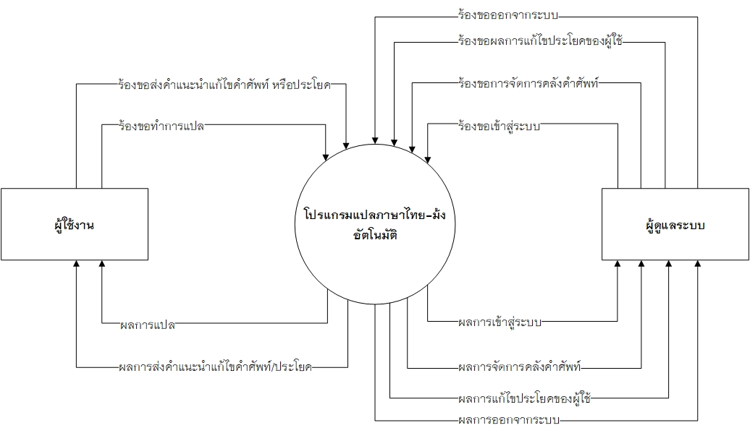

**รูปที่ 3.5** แผนภาพบริบทระบบแปลภาษาไทย-ม้ง อัตโนมัติ



**รูปที่ 3.6** แผนภาพกระแสข้อมูลระดับที่ 1



**รูปที่ 3.7** แผนภาพกระแสข้อมูลระดับที่ 2



**รูปที่ 3.7** แผนภาพกระแสข้อมูลระดับที่ 2 (ต่อ)

### 3.5 แผนภาพกกระแสข้อมูลโปรแกรมแปลภาษาไทย-ม้ง อัตโนมัติ

แผนภาพกระแสข้อมูล คือ แผนภาพที่แสดงให้ถึงการไหลของข้อมูลที่มีอยู่ในระบบพร้อมทั้งแสดงให้เห็นถึงการจัดเก็บหรือการดึงข้อมูลของแต่ละกระบวนการว่ามาจากฐานข้อมูลไหน

**ตารางที่ 3.1** แสดงรายชื่อกระบวนการของระบบในแผนภาพกระแสข้อมูลระดับที่ 1

|  |  |
| --- | --- |
| กระบวนการที่ | รายละเอียดกระบวนการ |
| 1.0 | แปลความหมายระหว่างภาษาไทย-ม้ง |
| 2.0 | รับคำหรือประโยคแนะนำจากผู้ใช้ |
| 3.0 | จัดการข้อมูลผู้ใช้งาน |
| 4.0 | จัดการคำหรือประโยคแนะนำ |
| 5.0 | เข้าสู่ระบบ |
| 6.0 | จัดการคลังคำศัพท์ |

แผนภาพกระแสข้อมูลระดับที่ 1 กระบวนการที่ 1 เป็นกระบวนการที่แปลภาษาจากภาษาไทยเป็นภาษาม้งโดยรับประโยคภาษาไทยจากจากผู้ใช้งานผ่านหน้าเว็ปแอปพลิเคชันจากนั้นระบบจะแปลเป็นภาษาม้งแล้วส่งกลับไปยังผู้ใช้งาน แสดงรายละเอียดการไหลของข้อมูลไว้ดังดังตารางที่ 3.6

**ตารางที่ 3.2** แสดงกระบวนการที่ 1 แปลความหมายระหว่างภาษาไทย-ม้ง

|  |  |
| --- | --- |
| ชื่อระบบ : | ระบบแปลภาษาไทย-ม้ง อัตโนมัติ |
| กระบวนการที่ : | 1 |
| ชื่อกระบวนการ : | แปลความหมายระหว่างภาษาไทย-ม้ง |
| ข้อมูลเข้า : | -คำร้องขอการแปลภาษาไทย-ม้ง |
| ข้อมูลออก : | -ผลการแปลภาษาไทย-ม้ง |
| แหล่งจัดเก็บข้อมูล : | -แฟ้มประโยคที่มีคำศัพท์ใหม่  -แฟ้มข้อมูลคำศัพท์ใหม่  -คลังคำศัพท์ |
| คำอธิบายการทำงาน : | ผู้ใช้ทำการดึงข้อมูลจากคลังคำศัพท์แล้วทำการแปลภาษาจากภาษาไทยเป็นภาษาม้ง หากประโยคไหนมีคำศัพท์ใหม่ก็ทำการจัดเก็บลงในแฟ้มประโยคที่มีคำศัพท์ใหม่และนำคำศัพท์ใหม่ลงในแฟ้มข้อมูลคำศัพท์ใหม่ |

แผนภาพกระแสข้อมูลระดับที่ 1 กระบวนการที่ 2 เป็นกระบวนการรับประโยคแนะนำจากโดยรับประโยคแนะนำผ่านหน้าเว็ปแอปพลิเคชันแล้วระบบจะทำการบันทึกลงในแฟ้มประโยคแนะนำ และรอการตรวจสอบจากผู้ดูแลระบบแล้วทำแก้ไขหรือบันทึกคำศัพท์ใหม่ลงในคลังคำศัพท์

**ตารางที่ 3.3** แสดงกระบวนการที่ 2 รับคำหรือประโยคแนะนำจากผู้ใช้

|  |  |
| --- | --- |
| ชื่อระบบ : | ระบบแปลภาษาไทย-ม้ง อัตโนมัติ |
| กระบวนการที่ : | 2 |
| ชื่อกระบวนการ : | รับคำหรือประโยคแนะนำจากผู้ใช้ |
| ข้อมูลเข้า : | -คำขอส่งประโยคแนะนำ |
| ข้อมูลออก : | -ผลการส่งประโยคแก้ไข |
| แหล่งจัดเก็บข้อมูล : | -แฟ้มประโยคแนะนำ |
| คำอธิบายการทำงาน : | ผู้ใช้ส่งคำหรือประโยคแนะนำเข้ามาในระบบแล้วระบบจะทำการบันทึกลงในแฟ้มประโยคแนะนำ |

แผนภาพกระแสข้อมูลระดับที่ 1 กระบวนการที่ 3 เป็นกระบวนการจัดการเกี่ยวผู้ใช้งานที่มีการแนะนำน้อยกว่า 10 คำ/ประโยค และไม่ได้เข้าใช้งานนานกว่า 1 ปีจะถูกตัดสิทธิ์ออกจากการเป็นสมาชิกในระบบ

**ตารางที่ 3.4** แสดงกระบวนการที่ 3 จัดการข้อมูลผู้ใช้งาน

|  |  |
| --- | --- |
| ชื่อระบบ : | ระบบแปลภาษาไทย-ม้ง อัตโนมัติ |
| กระบวนการที่ : | 3 |
| ชื่อกระบวนการ : | จัดการข้อมูลผู้ใช้งาน |
| ข้อมูลเข้า : | -ข้อมูลผู้ใช้งาน |
| ข้อมูลออก : | -ข้อมูลผู้ใช้งาน |
| แหล่งจัดเก็บข้อมูล : | แฟ้มผู้ใช้งาน |
| คำอธิบายการทำงาน : | ระบบจะทำการตรวจสอบสิทธิ์การเข้าใช้งานของผู้ใช้ว่าเป็นไปตามเงื่อนไขหรือไม่ |

แผนภาพกระแสข้อมูลระดับที่ 1 กระบวนการที่ 4 เป็นกระบวนการที่ผู้ดูแลระบบหรือตัวระบบเองสามารถที่จะเข้ามาจัดการกับคำหรือประโยคแนะนำแล้วทำการบันทึกลงในคลังคำศัพท์

**ตารางที่ 3.5** แสดงกระบวนการที่ 4 จัดการคำหรือประโยคแนะนำ

|  |  |
| --- | --- |
| ชื่อระบบ : | ระบบแปลภาษาไทย-ม้ง อัตโนมัติ |
| กระบวนการที่ : | 4 |
| ชื่อกระบวนการ : | จัดการคำหรือประโยคแนะนำ |
| ข้อมูลเข้า : | คำหรือประโยคแนะนำ |
| ข้อมูลออก : | คำศัพท์ใหม่ |
| แหล่งจัดเก็บข้อมูล : | -แฟ้มประโยคแนะนำ  -คลังคำศัพท์ |
| คำอธิบายการทำงาน : | ผู้ดูแลระบบเข้ามาตรวจสอบและจัดการคำหรือประโยคที่ผู้ใช้แนะนำเข้ามา แล้วทำการบันทึกลงในคลังคำศัพท์ นอกจากนั้นระบบยังสามารถที่จะทำการบันทึกคำศัพท์ลงในคลังคำศัพท์ได้อัตโนมัติ โดยพิจารณาจากความถี่ของคำที่ผู้ใช้แนะนำเข้ามา |

แผนภาพกระแสข้อมูลระดับที่ 1 กระบวนการที่ 5 เป็นกระบวนการที่ผู้ดูแลระบบหรือผู้ใช้งานระบบร้องขอสถานะการเข้าสู่ระบบ

**ตารางที่ 3.6** แสดงกระบวนการที่ 4 เข้าสู่ระบบ

|  |  |
| --- | --- |
| ชื่อระบบ : | ระบบแปลภาษาไทย-ม้ง อัตโนมัติ |
| กระบวนการที่ : | 5 |
| ชื่อกระบวนการ : | เข้าสู่ระบบ |
| ข้อมูลเข้า : | บัญชีผู้ใช้และรหัสผ่านของผู้ดูแลระบบหรือผู้ใช้งานระบบ |
| ข้อมูลออก : | ผลการเข้าสู่ระบบของผู้ดูแลระบบหรือผู้ใช้งานระบบ |
| แหล่งจัดเก็บข้อมูล : | -แฟ้มผู้ใช้งาน |
| คำอธิบายการทำงาน : | ผู้ดูแลระบบหรือผู้ใช้งานระบบร้องขอการเข้าสู่ระบบโดยกรอกบัญชีผู้ใช้และรหัสผ่านหลังจากนั้นระบบจะทำการตรวจสอบสิทธิ์แล้วส่งสถานะการเข้าสู่ระบบกลับไปยังผู้ร้องขอสิทธิ์การเข้าสู่ระบบ |

แผนภาพกระแสข้อมูลระดับที่ 1 กระบวนการที่ 6 เป็นกระบวนการที่ผู้ดูแลระบบทำการร้องขอเข้าจัดการคลังคำศัพท์โดยระบบจะตรวจสอบจากสิทธิ์การเข้าจัดการแล้วส่งกลับไปยังผู้ดูแลระบบ

**ตารางที่ 3.7** แสดงกระบวนการที่ 6 จัดการคลังคำศัพท์

|  |  |
| --- | --- |
| ชื่อระบบ : | ระบบแปลภาษาไทย-ม้ง อัตโนมัติ |
| กระบวนการที่ : | 6 |
| ชื่อกระบวนการ : | จัดการคลังคำศัพท์ |
| ข้อมูลเข้า : | สิทธิ์ของผู้ดูแลระบบ |
| ข้อมูลออก : | สถานะการเข้าจัดการคลังคำศัพท์ |
| แหล่งจัดเก็บข้อมูล : | คลังคำศัพท์ |
| คำอธิบายการทำงาน : | ผู้ดูแลระบบทำการร้องขอการเข้าจัดการคลังคำศัพท์โดยระบบจะตรวจสอบสิทธิ์การเข้าจัดการคลังคำศัพท์แล้วส่งกลับไปยังผู้ดูแลระบบ |

แผนภาพกระแสข้อมูลระดับที่ 2 กระบวนการที่ 1.1 เป็นกระบวนการที่ระบบรับประโยคจากผู้ใช้แล้วทำการตัดคำ

**ตารางที่ 3.7** แสดงกระบวนการที่ 1.1 ตัดคำ

|  |  |
| --- | --- |
| ชื่อระบบ : | ระบบแปลภาษาไทย-ม้ง อัตโนมัติ |
| กระบวนการที่ : | 1.1 |
| ชื่อกระบวนการ : | ตัดคำ |
| ข้อมูลเข้า : | ประโยคภาษาไทย |
| ข้อมูลออก : | คำที่ได้จากการตัดคำ |
| แหล่งจัดเก็บข้อมูล : | - |
| คำอธิบายการทำงาน : | ระบบรับประโยคภาษาไทยเข้ามาแล้วทำการตัดคำเพื่อแยกคำออกจากประโยค แล้วทำการส่งออกไปยังกระบวนการต่อไป |

แผนภาพกระแสข้อมูลระดับที่ 2 กระบวนการที่ 1.2 เป็นกระบวนการติดแท็กไวยากร์ให้กับคำที่ส่งเข้ามาในกระบวนการ

**ตารางที่ 3.7** แสดงกระบวนการที่ 1.2 ติดแท็กไวยากรณ์

|  |  |
| --- | --- |
| ชื่อระบบ : | ระบบแปลภาษาไทย-ม้ง อัตโนมัติ |
| กระบวนการที่ : | 1.2 |
| ชื่อกระบวนการ : | ติดแท็กไวยากรณ์ |
| ข้อมูลเข้า : | คำภาษาไทย |
| ข้อมูลออก : | คำภาษาไทยพร้อมการติดแท็กไวยากรณ์ |
| แหล่งจัดเก็บข้อมูล : | - |
| คำอธิบายการทำงาน : | รับคำที่ได้จากการตัดคำของกระบวนการก่อนหน้าแล้วทำการติดแท็กไวยากรณ์ให้กับคำ |

แผนภาพกระแสข้อมูลระดับที่ 2 กระบวนการที่ 1.3 เป็นกระบวนการตรวจสอบไวยากรณ์ของภาษาไทย จากนั้นเปลี่ยนโครงสร้างไวยากร์ให้เป็นไวยากรณ์ภาษาม้ง

**ตารางที่ 3.7** แสดงกระบวนการที่ 1.3 ตรวจสอบไวยากรณ์

|  |  |
| --- | --- |
| ชื่อระบบ : | ระบบแปลภาษาไทย-ม้ง อัตโนมัติ |
| กระบวนการที่ : | 1.3 |
| ชื่อกระบวนการ : | ตรวจสอบไวยากรณ์ |
| ข้อมูลเข้า : | คำภาษาไทยที่มีการติดแท็กไวยากรณ์ |
| ข้อมูลออก : | คำภาษาไทยที่มีการติดแท็กไวยากรณ์ที่อยู่ในโครงสร้างไวยากรณ์ภาษาม้ง |
| แหล่งจัดเก็บข้อมูล : | - |
| คำอธิบายการทำงาน : | รับประโยคที่มีการตัดคำพร้อมกับการติดแท็กไวยากรณ์เข้ามาในกระบวนการเพื่อวิเคราะห์และเปลี่ยนโครงสร้างไวยากรณ์ |

แผนภาพกระแสข้อมูลระดับที่ 2 กระบวนการที่ 1.4 เป็นกระบวนการแปลประโยคจากภาษาไทยเป็นประโยคภาษาม้ง

**ตารางที่ 3.7** แสดงกระบวนการที่ 1.4 แปลเทียบภาษา

|  |  |
| --- | --- |
| ชื่อระบบ : | ระบบแปลภาษาไทย-ม้ง อัตโนมัติ |
| กระบวนการที่ : | 1.4 |
| ชื่อกระบวนการ : | แปลเทียบภาษา |
| ข้อมูลเข้า : | ประโยคภาษาไทยที่มีการตัดคำพร้อมกับติดแท็กไวยากรณ์ |
| ข้อมูลออก : | ประโยคภาษาม้ง |
| แหล่งจัดเก็บข้อมูล : | คลังคำศัพท์ |
| คำอธิบายการทำงาน : | รับประโยคภาษาไทยที่มีการตัดคำพร้อมกับการติดแท็กไวยากรณ์เข้ามาในกระบวนการแล้วทำการแปลเทียบจากภาษาไทยเป็นภาษาม้ง โดยใช้การติดแท็กไวยากรณ์กับการตัดคำในแปลเทียบภาษา |

แผนภาพกระแสข้อมูลระดับที่ 2 กระบวนการที่ 1.5 เป็นกระบวนการตรวจคำที่ไม่มีอยู่ในระบบจากการแปลของผู้ใช้

**ตารางที่ 3.7** แสดงกระบวนการที่ 1.5 ตรวจสอบคำที่ไม่มีอยู่ในระบบ

|  |  |
| --- | --- |
| ชื่อระบบ : | ระบบแปลภาษาไทย-ม้ง อัตโนมัติ |
| กระบวนการที่ : | 1.5 |
| ชื่อกระบวนการ : | ตรวจสอบคำที่ไม่มีอยู่ในระบบ |
| ข้อมูลเข้า : | ประโยคที่ต้องการแปล |
| ข้อมูลออก : | ข้อมูลคำศัพท์ใหม่ |
| แหล่งจัดเก็บข้อมูล : | -แฟ้มคำศัพท์ใหม่  -คลังคำศัพท์ |
| คำอธิบายการทำงาน : | รับประโยคภาษาไทยเข้ามาในกระบวนการแล้วทำการตรวจสอบหาคำศัพท์ใหม่ที่ระบบยังไม่มี |

แผนภาพกระแสข้อมูลระดับที่ 2 กระบวนการที่ 1.6 เป็นกระบวนการวิเคราะห์ประโยคให้ใกล้เคียงกับการสนทนาในชีวิตประจำวัน

**ตารางที่ 3.7** แสดงกระบวนการที่ 1.6 ปรับรูปประโยค

|  |  |
| --- | --- |
| ชื่อระบบ : | ระบบแปลภาษาไทย-ม้ง อัตโนมัติ |
| กระบวนการที่ : | 1.6 |
| ชื่อกระบวนการ : | ปรับรูปประโยค |
| ข้อมูลเข้า : | ประโยคภาษาม้ง |
| ข้อมูลออก : | ประโยคภาษาม้ง |
| แหล่งจัดเก็บข้อมูล : | คลังประโยคภาษาม้ง |
| คำอธิบายการทำงาน : | รับประโยคภาษาม้งเข้ามาในกระบวนการแล้วทำการปรับรูปประโยคให้ใกล้เคียงกับการสนทนาในชีวิตประจำวัน โดยใช้แบบจำลองมาร์คอฟในการประมวลผลภาษาธรรมชาติ |

แผนภาพกระแสข้อมูลระดับที่ 2 กระบวนการที่ 6.1 เป็นกระบวนการวิเคราะห์ประโยคให้ใกล้เคียงกับการสนทนาในชีวิตประจำวัน

**ตารางที่ 3.7** แสดงกระบวนการที่ 6.1 เลือกการทำงาน

|  |  |
| --- | --- |
| ชื่อระบบ : | ระบบแปลภาษาไทย-ม้ง อัตโนมัติ |
| กระบวนการที่ : | 6.1 |
| ชื่อกระบวนการ : | เลือกการทำงาน |
| ข้อมูลเข้า : | - ร้องขอเลือกการทำงาน |
| ข้อมูลออก : | -คำศัพท์ภาษาไทยหรือภาษาม้งที่ต้องการค้นหา  -รายละเอียดคำศัพท์ที่ต้องการเพิ่ม  - รายละเอียดคำศัพท์ที่ต้องการแก้ไข  -คำศัพท์ที่ต้องการลบ |
| แหล่งจัดเก็บข้อมูล : | - |
| คำอธิบายการทำงาน : | ผู้ดูแลระบบเข้าเลือกการทำงานของระบบ |

แผนภาพกระแสข้อมูลระดับที่ 2 กระบวนการที่ 6.2 เป็นกระบวนการค้นหาคำศัพท์จากคลังคำศัพท์

**ตารางที่ 3.7** แสดงกระบวนการที่ 6.2 ค้นหาคำศัพท์

|  |  |
| --- | --- |
| ชื่อระบบ : | ระบบแปลภาษาไทย-ม้ง อัตโนมัติ |
| กระบวนการที่ : | 6.2 |
| ชื่อกระบวนการ : | ค้นหาคำศัพท์ |
| ข้อมูลเข้า : | คำศัพท์ภาษาไทยหรือภาษาม้งที่ต้องการค้นหา |
| ข้อมูลออก : | คำศัพท์ภาษาไทยหรือภาษาม้งที่ต้องการค้นหา |
| แหล่งจัดเก็บข้อมูล : | คลังคำศัพท์ |
| คำอธิบายการทำงาน : | ผู้ดูแลระบบทำการค้นหาคำศัพท์จากคลังคำศัพท์ |

แผนภาพกระแสข้อมูลระดับที่ 2 กระบวนการที่ 6.3 เป็นกระบวนการเพิ่มคำศัพท์ลงในคลังคำศัพท์

**ตารางที่ 3.7** แสดงกระบวนการที่ 6.3 เพิ่มคำศัพท์

|  |  |
| --- | --- |
| ชื่อระบบ : | ระบบแปลภาษาไทย-ม้ง อัตโนมัติ |
| กระบวนการที่ : | 6.3 |
| ชื่อกระบวนการ : | เพิ่มคำศัพท์ |
| ข้อมูลเข้า : | รายละเอียดคำศัพท์ที่ต้องการเพิ่ม |
| ข้อมูลออก : | รายละเอียดคำศัพท์ที่ต้องการเพิ่ม |
| แหล่งจัดเก็บข้อมูล : | คลังคำศัพท์ |
| คำอธิบายการทำงาน : | ผู้ดูแลระบบทำการเพิ่มคำศัพท์ลงในคลังคำศัพท์ |

แผนภาพกระแสข้อมูลระดับที่ 2 กระบวนการที่ 6.4 เป็นกระบวนการแก้ไขศัพท์โดยผู้ดูแลระบบ

**ตารางที่ 3.7** แสดงกระบวนการที่ 6.4 แก้ไขคำศัพท์

|  |  |
| --- | --- |
| ชื่อระบบ : | ระบบแปลภาษาไทย-ม้ง อัตโนมัติ |
| กระบวนการที่ : | 6.4 |
| ชื่อกระบวนการ : | แก้ไขคำศัพท์ |
| ข้อมูลเข้า : | รายละเอียดคำศัพท์ที่ต้องการแก้ไข |
| ข้อมูลออก : | รายละเอียดคำศัพท์ที่ต้องการแก้ไข |
| แหล่งจัดเก็บข้อมูล : | คลังคำศัพท์ |
| คำอธิบายการทำงาน : | ผู้ดูแลระบบทำการแก้ไขคำศัพท์ในคลังคำศัพท์ |

แผนภาพกระแสข้อมูลระดับที่ 2 กระบวนการที่ 6.5 เป็นกระบวนการลบคำศัพท์ออกจากคลังคำศัพท์

**ตารางที่ 3.7** แสดงกระบวนการที่ 6.5 ลบคำศัพท์

|  |  |
| --- | --- |
| ชื่อระบบ : | ระบบแปลภาษาไทย-ม้ง อัตโนมัติ |
| กระบวนการที่ : | 6.5 |
| ชื่อกระบวนการ : | ลบคำศัพท์ |
| ข้อมูลเข้า : | คำศัพท์ที่ต้องการลบ |
| ข้อมูลออก : | คำศัพท์ที่ต้องการลบ |
| แหล่งจัดเก็บข้อมูล : | คลังคำศัพท์ |
| คำอธิบายการทำงาน : | ผู้ดูแลระบบทำการลบคำศัพท์ออกจากคลังคำศัพท์ |

### 3.6 การออกแบบระบบ

#### 3.6.1 แผนภาพแสดงความสัมพันธ์ระหว่างข้อมูล (ER-diagram)

แผนภาพแสดงความสัมพันธ์ของระบบเป็นแผนภาพที่แสดงถึงความสัมพันธ์ระหว่างข้อมูลและยังแสดงถึงข้อมูลต่าง ๆ ที่อยู่ภายในระบบว่ามีความเกี่ยวข้องหรือความสัมพันธ์กันอย่างไรทำให้มองเห็นการเชื่อมกันหรือข้อมูลที่มีความสัมพันธ์ระหว่างกันของข้อมูลต่าง ๆ ที่อยู่ภายในระบบ โดยรายละเอียดของแผนภาพความสัมพันธ์ของระบบแปลภาษาไทย-ม้ง อัตโนมัติ มีดังรูปที่ 3.8

### 3.7 การออกแบบส่วนติดต่อผู้ใช้งานในรูปแบบเว็ปแอปพลิเคชัน

ในออกแบบส่วนติดต่อผู้ใช้งานในรูปแบบหน้าเว็ปแอปพลิเคชันจะใช้การออกแบบหน้าเว็ปไซต์คร่าว ๆ เพื่อให้เห็นถึงลักษณะการใช้งานของผู้ใช้งานแต่ละประเภทในระบบแปลภาษาไทย-ม้งอัตโนมัติ โดยมีรายละเอียด ดังต่อไปนี้

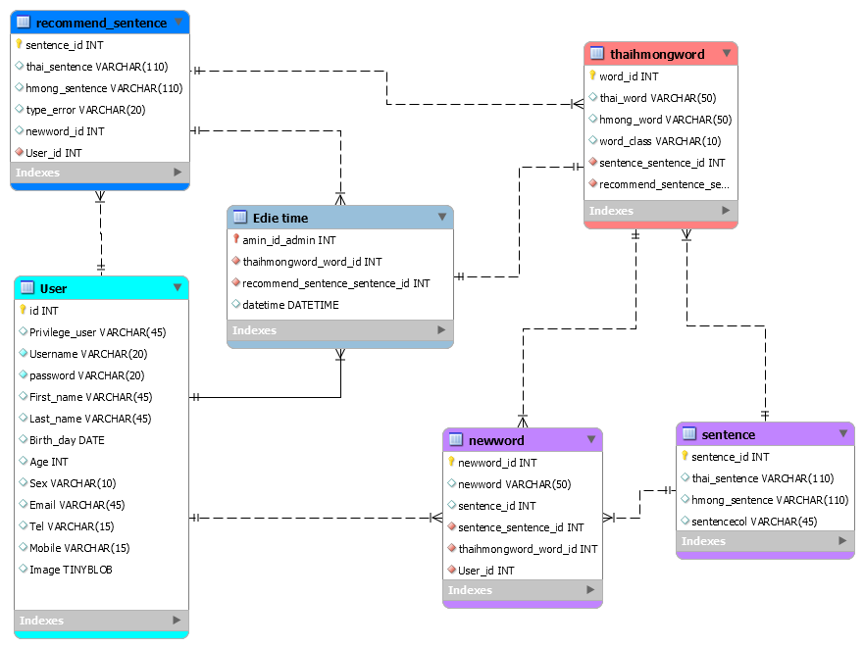

**รูปที่3.8** แผนภาพแสดงความสัมพันธ์ระหว่างข้อมูล (ER-diagram)

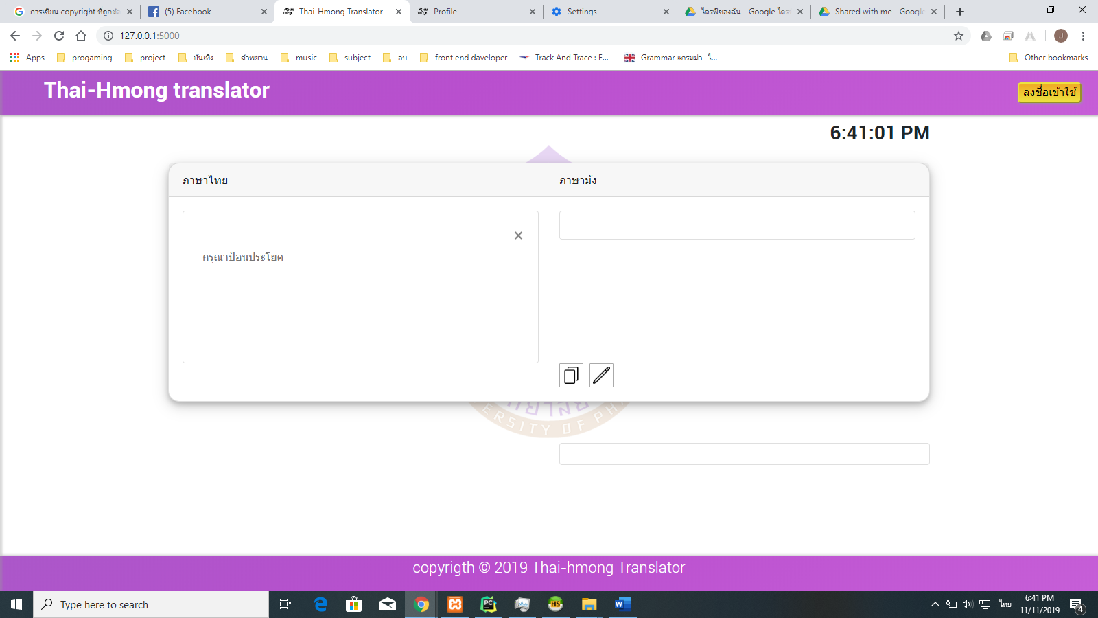

**รูปที่ 3.9** หน้าเว็ปแอปพลิเคชันหลักสำหรับแปลภาษาไทย-ม้ง

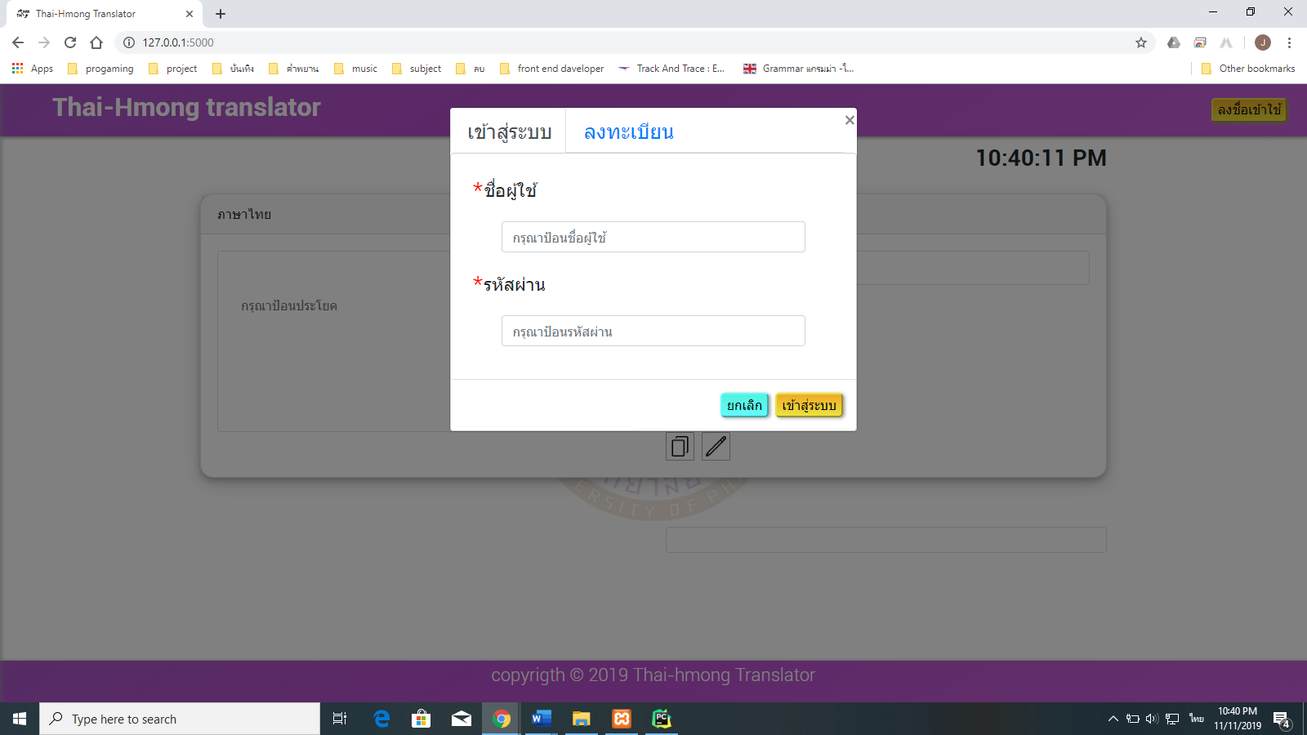

**รูปที่ 3.10** หน้าเข้าสู่ระบบของผู้ดูแลระบบ

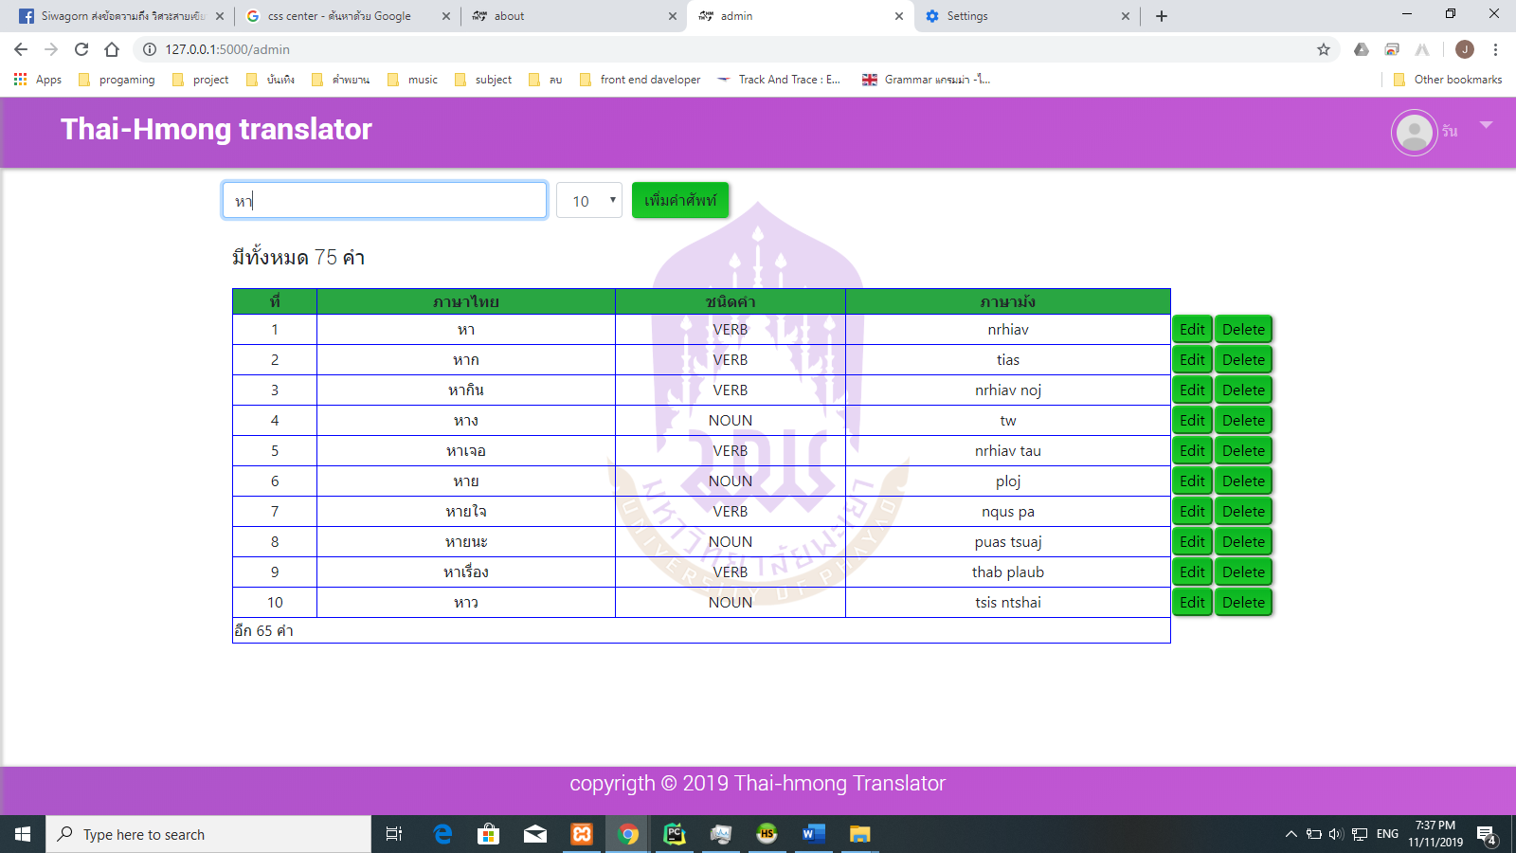

**รูปที่ 3.11** หน้าหลักสำหรับผู้ดูแลระบบ

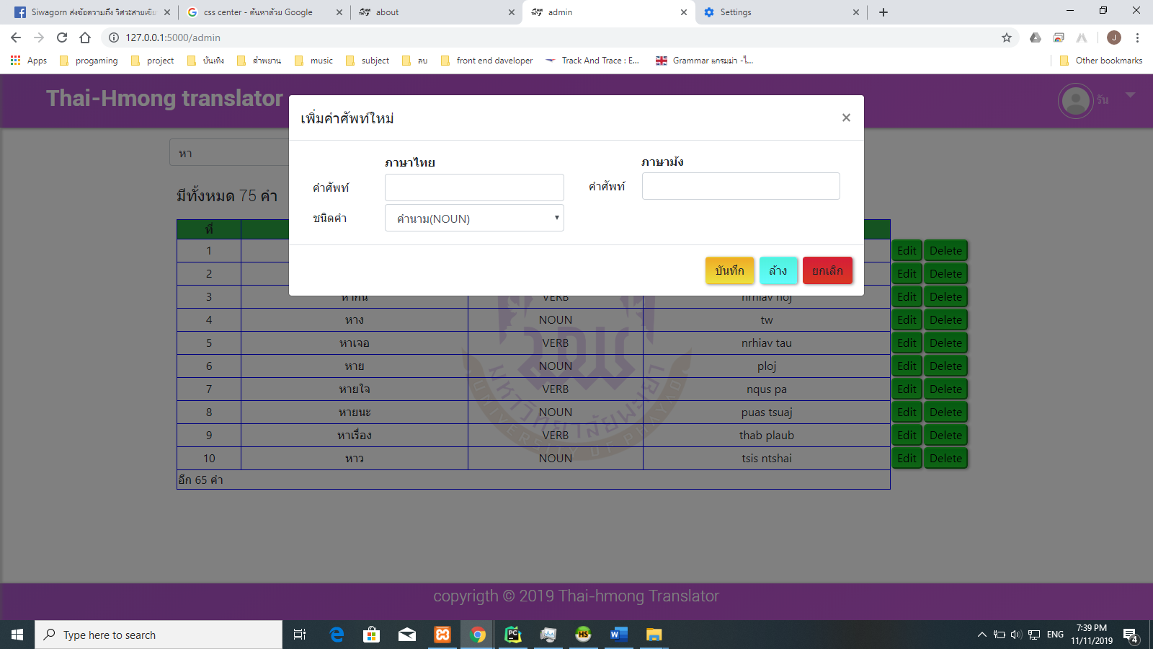

**รูปที่ 3.12** หน้าสำหรับการเพิ่มคำศัพท์

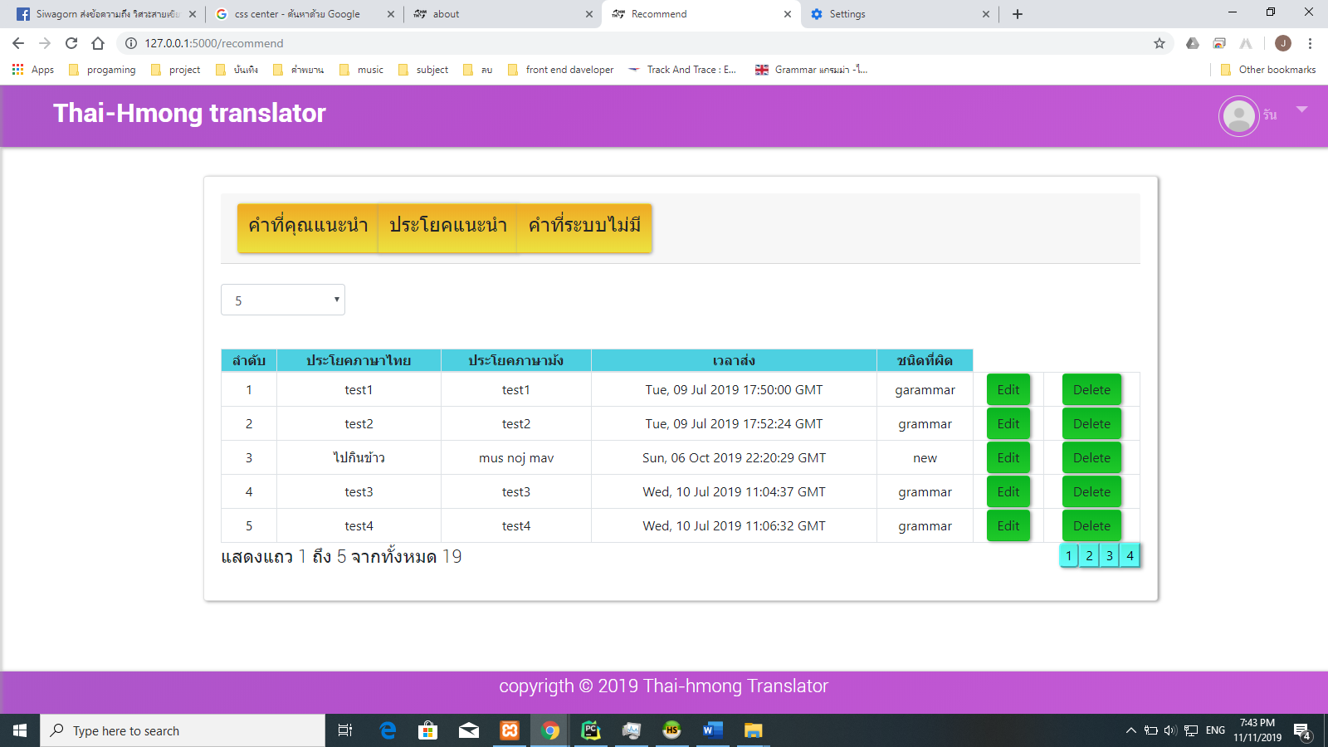

**รูปที่ 3.13** หน้าประโยคแนะนำจากผู้ใช้ระบบ

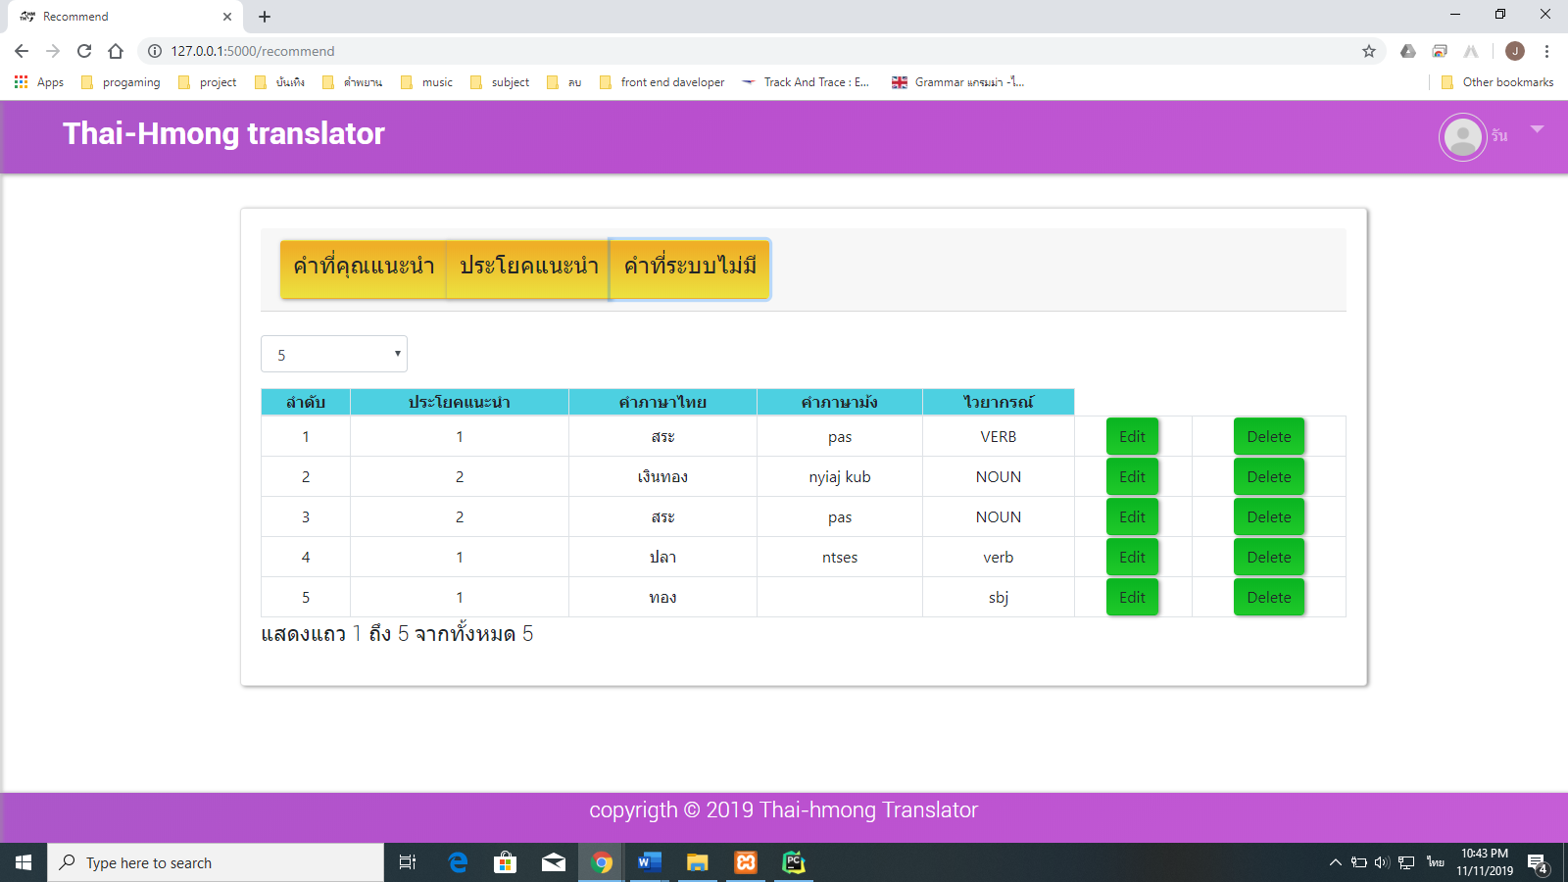

**รูปที่ 3.14** หน้าคำที่ระบบไม่มี

### 3.8 บทสรุป

คณะและวางแผนในการจัดการระบบ โดยดำเนินการตามขั้นตอน ได้แก่ ทำผู้จัดทำโครงงานได้ทำการออกแบบระบบการวิเคราะห์ความต้องการของระบบ แล้วทำการเขียนแผนภาพแสดงการทำงานภาพรวมของระบบสำหรับผู้ใช้ แผนภาพแสดงการทำงานของบอท แผนภาพผังบริบทระบบแปลภาษาไทย-ม้ง อัตโนมัติ แผนภาพกกระแสข้อมูลโปรแกรมแปลภาษาไทย-ม้ง อัตโนมัติ และเขียนแผนภาพแสดงความสัมพันธ์ระหว่างข้อมูล (ER-diagram) หลังจากนั้นก็ทำการออกแบบส่วนติดต่อผู้ใช้งานในรูปแบบเว็ปแอปพลิเคชัน แล้วก็ตรวจสอบความถูกต้องการทำงานของระบบ ซึ่งจะกล่าวในบทที่ 4

# 

# บทที่ 4 ผลการดำเนินงาน

ในบทนี้จะกล่าวถึงผลการดำเนินงานของโปรแกรมแปลภาษาไทย-ม้ง อัตโนมัติ ซึ่งจะทำการแบ่งออกเป็น 3 ส่วนหลักๆ ได้แก่ ส่วนแรกคือผลการดำเนินงาน โดยจะอธิบายถึงกระบวนการทำงานของแต่ละโมดูลอย่างละเอียด ส่วนที่สองคือการทดสอบประสิทธิภาพการทำงานของโปรแกรมแปลภาษา และส่วนสุดท้ายจะทำการสรุปผลการดำเนินงานจากผลลัพธ์การทดสอบประสิทธิภาพโปรแกรมแปลภาษาไทย-ม้ง อัตโนมัติ โดยจะอธิบายได้เป็นหัวข้อดังต่อไปนี้

### 4.1 ผลการดำเนินงาน

ผลการดำเนินงานของโปรแกรมแปลภาษา สามารถแบ่งการทำงานของระบบย่อยได้ดังนี้ ระบบแปลภาษา ระบบจัดการฐานข้อมูลและร่วมช่วยแนะนำคำศัพท์และแสดงความคิดเห็นถึงความถูกต้องของการแปล โดยจะการเข้าถึงที่เป็นส่วนของแอ็ดมินและผู้ใช้

#### 4.1.1 ระบบการแปลภาษา

หน้าเริ่มต้นของเว็ปแอพพลิเคชันจะเป็นหน้าสำหรับทำการแปลภาษาเลย โดยในหน้านี้จะมีที่ไว้สำหรับพิมพ์ภาษาไทยที่ต้องการแปลแล้วจะขึ้นคำแปลภาษาม้งอยู่ด้านหลัง ดังรูปที่ 4.1



**รูปที่ 4.1** หน้าเริ่มต้นของเว็ปแอพพลิเคชันโปรแกรมแปลภาษาไทย-ม้ง อัตโนมัติ

จากรูปที่ 4.1 เป็นการเริ่มต้นของเว็ปแอพพลิเคชันโปรแกรมแปลภาษาไทย-ม้ง อัตโนมัติ ซึ่งหน้านี้สามารถทำการแปลได้เลยโดยไม่ต้องทำการสมัครสมาชิก แต่ถ้าผู้ใช้ต้องการที่จะมีส่วนร่วมในการแนะนำคำศัพท์หรือแนะนำความถูกต้องผู้ใช้ต้องทำการล็อกอินเข้าสู่ระบบ ดังรูปที่ 4.2



**รูปที่ 4.2** หน้าเข้าสู่ระบบ

จาก รูปที่ 4.2 จะเข้ามาสู่โปรไฟล์ โดยหน้านี้ผู้ใช้ทำการนำเข้ารูปโปรไฟล์ที่ผู้ใช้ชอบและหน้านี้จะแสดงรายละเอียดของผู้ใช้ ดังรูปที่ 4.3

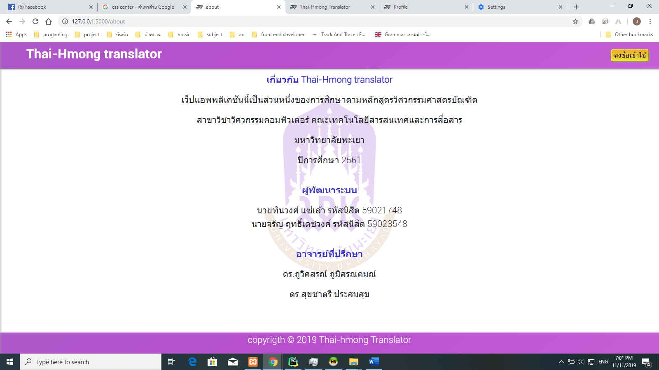

**รูปที่ 4.3** หน้าเกี่ยวกับผู้จัดทำโปรแกรมแปลภาษาไทย-ม้ง อัตโนมัติ

จากรูปที่ 4.3 เป็นหน้าที่แสดงถึงรายละเอียดส่วนตัวของผู้จัดทำและรายละเอียดของที่ปรึกษาในการทำวิทยานิพนธ์เล่มนี้

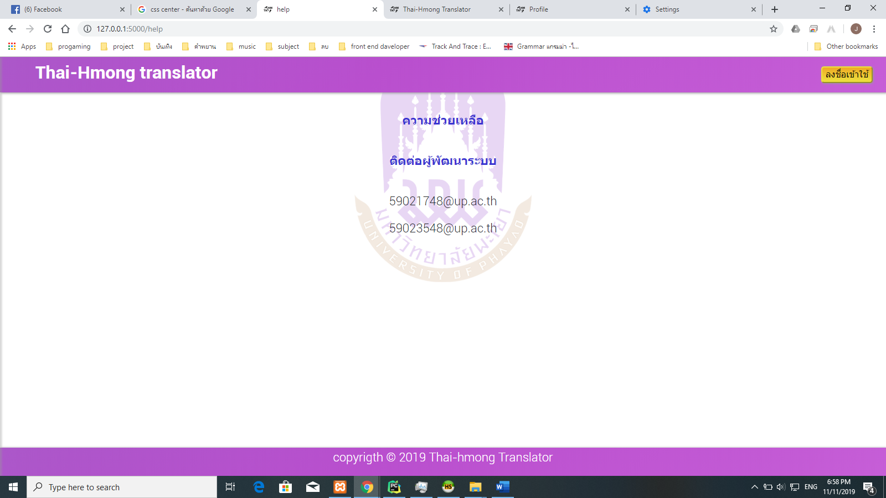

**รูปที่ 4.4** หน้าความช่วยเหลือ

จากรูปที่ 4.4 เป็นหน้าที่แสดงถึงข้อมูลของผู้จัดทำหรือผู้พัฒนาเพื่อสามารถทำการ

ติดต่อกับผู้จัดทำเพื่อสอบถามหรือให้คำแนะนำ

#### 4.1.2 การจัดการของผู้ใช้

ผู้ใช้ที่ทำการลงทะเบียนแล้วหรือทำการสมัครสมาชิกแล้วสามารถมีส่วนร่วมในการช่วยแนะนำความถูกต้องของคำศัพท์หรือประโยคที่แปล โดยในส่วนนี้จะมีหน้าโปรไฟล์ของผู้ใช้ตามรูปที่ 4.5 และมีหน้าสำหรับทำการแนะนำความถูกต้องและสามารถช่วยเพิ่มคำแปลในระบบได้ถ้าผู้ใช้มีความรู้ในส่วนของภาษาม้งและภาษาไทย ตามรูปที่ 4.6 และรูปที่ 4.7 ดังต่อไปนี้

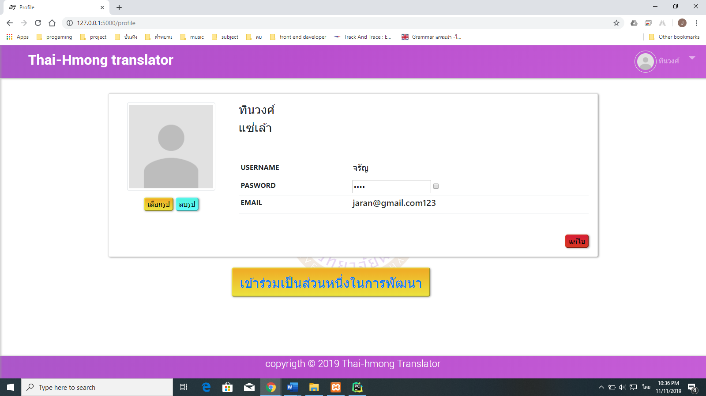

**รูปที่ 4.5** หน้าโปรไฟล์ผู้ใช้

จากรูปที่ 4.5 เป็นหน้าโปรไฟล์ของผู้ใช้ ซึ่งสามารถทำการเลือกรูปโปรไฟล์และทำการอัพโหลดมาเป็นหน้าโปรไฟล์และยังทำการแก้ไขข้อมูลส่วนตัวหรือรายละเอียดต่างๆ ของผู้ใช้ได้อีกด้วย เช่น เปลี่ยนชื่อผู้ใช้หรือเปลี่ยนรหัสผ่าน

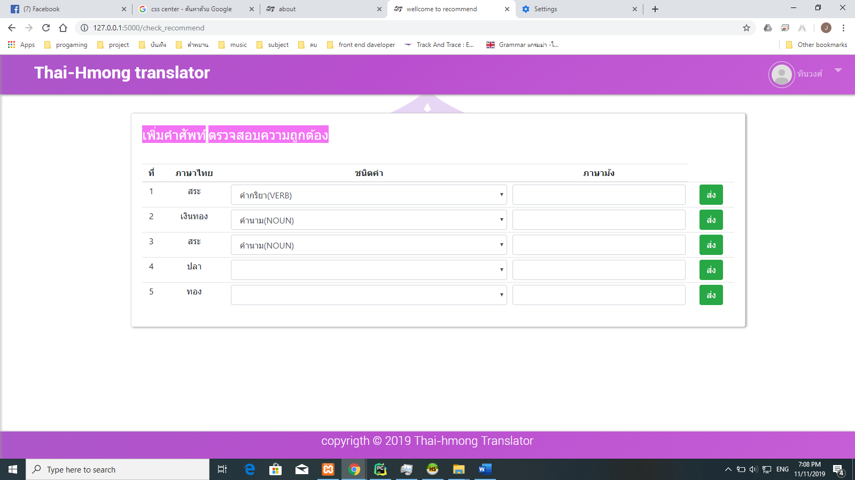

**รูปที่ 4.6** หน้าช่วยแนะนำคำศัพท์

จากรูปที่ 4.6 เป็นหน้าสำหรับให้ผู้ใช้ที่มีความรู้ทางด้านภาษาม้งและภาษาไทยสามารถช่วยแนะนำคำแปลเพื่อส่งให้กับระบบ ซึ่งจะทำให้การแปลมีความถูกต้องและมีประสิทธิภาพมากยิ่งขึ้น

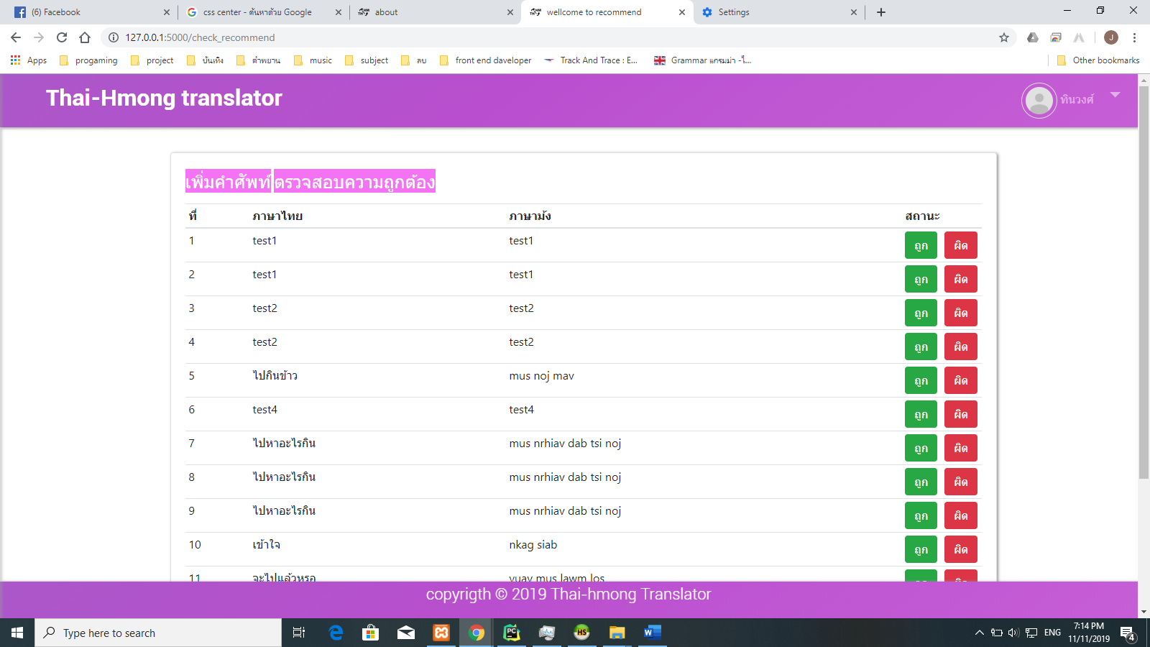

**รูปที่ 4.7** หน้าช่วยแนะนำความถูกต้อง

จากรูปที่ 4.7 เป็นหน้าแสดงข้อมูลหรือประโยคจากการแนะนำของผู้ใช้คนอื่นๆ ที่ช่วยกันทำการแนะนำมาในระบบและสามารถมีส่วนร่วมในการช่วยตรวจสอบหรือให้ความคิดเห็น โดยการดูความถูกต้องของประโยคแล้วทำการกดปุ่มถูกถ้าประโยคนั้นมีความถูกต้องและปุ่มผิดถ้าคำแปลของประโยคนั้นผิด

#### การจัดการของแอ็ดมิน

แอ็ดมินจะเป็นผู้ที่จัดการและดูแลทุกอย่างในระบบ ซึ่งจะมีหน้าโปรไฟล์แสดงรายละเอียดข้อมูลส่วนตัวในระบบและรูปโปรไฟล์ที่สามารถทำการเลือกรูปตามต้องการและสามารถแก้ไขข้อมูลส่วนตัว ดังรูปที่ 4.8 นอกจากนั้นก็มีส่วนของการเข้าไปค้นหาตรวจความถูกต้องของคำศัพท์โดยระบบจะทำการค้นหาคำศัพท์ที่ต้องการค้นหาแล้วแสดงคำศัพท์ทั้งหมดที่ใกล้เคียงกับคำค้นหาและมีส่วนของการเพิ่มคำศัพท์เข้าไปในระบบ ดังรูปที่ 4.9

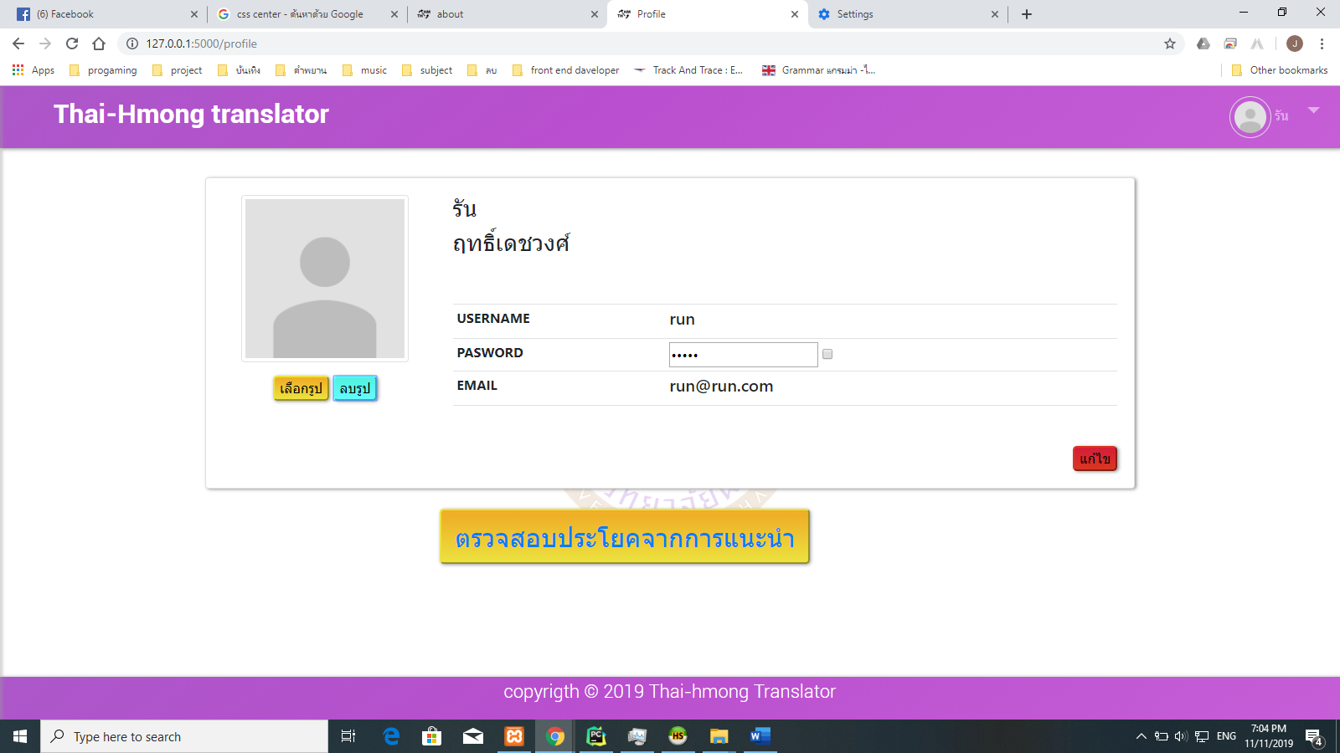

**รูปที่ 4.8** หน้าโปรไฟล์แอ็ดมิน

จากรูปที่ 4.8 หน้าโปรไฟล์แอ็ดมินแสดงข้อมูลส่วนตัว เช่น ชื่อผู้ใช้ รูป รหัส และอืนๆและสามารถทำการแก้ไขเปลี่ยนแปลง จากนั้นมีเมนูสำหรับเข้าสู่หน้า



**รูปที่ 4.9** หน้าจัดการฐานข้อมูล

จากรูปที่ 4.9 หน้าจัดการฐานข้อมูล ซึ่งจะทำการค้นหาคำศัพท์หรือสามารถทำการแก้ใขแก้ไขคำศัพท์ได้และสามารถทำการลบคำศัพท์ได้และยังสามารถทำการเพิ่มคำศัพท์ใหม่เข้าไปได้ด้วยในระบบหรือในคลังคำศัพท์ ดังรูปที่ 4.10



**รูปที่ 4.10** หน้าแก้ไขคำศัพท์ของแอ็ดมิน

แอ็ดมินยังสามารถเข้าไปดูประโยคจากการแนะนำของผู้ใช้และคำศัพท์ที่ผู้ใช้ช่วยแนะนำเข้ามา โดยแอ็ดมินจะเข้าไปตรวจสอบอีกทีเพื่อความถูกต้องและเพื่อประสิทธิภาพในการแปลที่มากขึ้น ดังรูปที่ 4.11 และ รูปที่ 4.12 ดังต่อไปนี้



**รูปที่ 4.11** หน้าจัดการประโยคแนะนำจากผู้ใช้



**รูปที่ 4.12** หน้าแก้ไขคำศัพท์จากผู้ใช้

### 4.2 การทดสอบประสิทธิภาพการทำงานของระบบ

#### 4.2.1 การทดสอบประสิทธิภาพในการแปล

ทดสอบระบบการแปลความถูกต้องของการแปล โดยการป้อนประโยคภาษาไทยที่ต้องการแปลเข้าไปในช่องแรกแล้วระบบจะทำการดึงประโยคไปประมวลผลตามอัลกอริธึมภายในระบบแล้วส่งผลลัพธ์กลับมายังหน้าเว็ปแอพพลิเคชันทางช่องด้านขวา ตามรูปที่ 4.13ดังต่อไปนี้

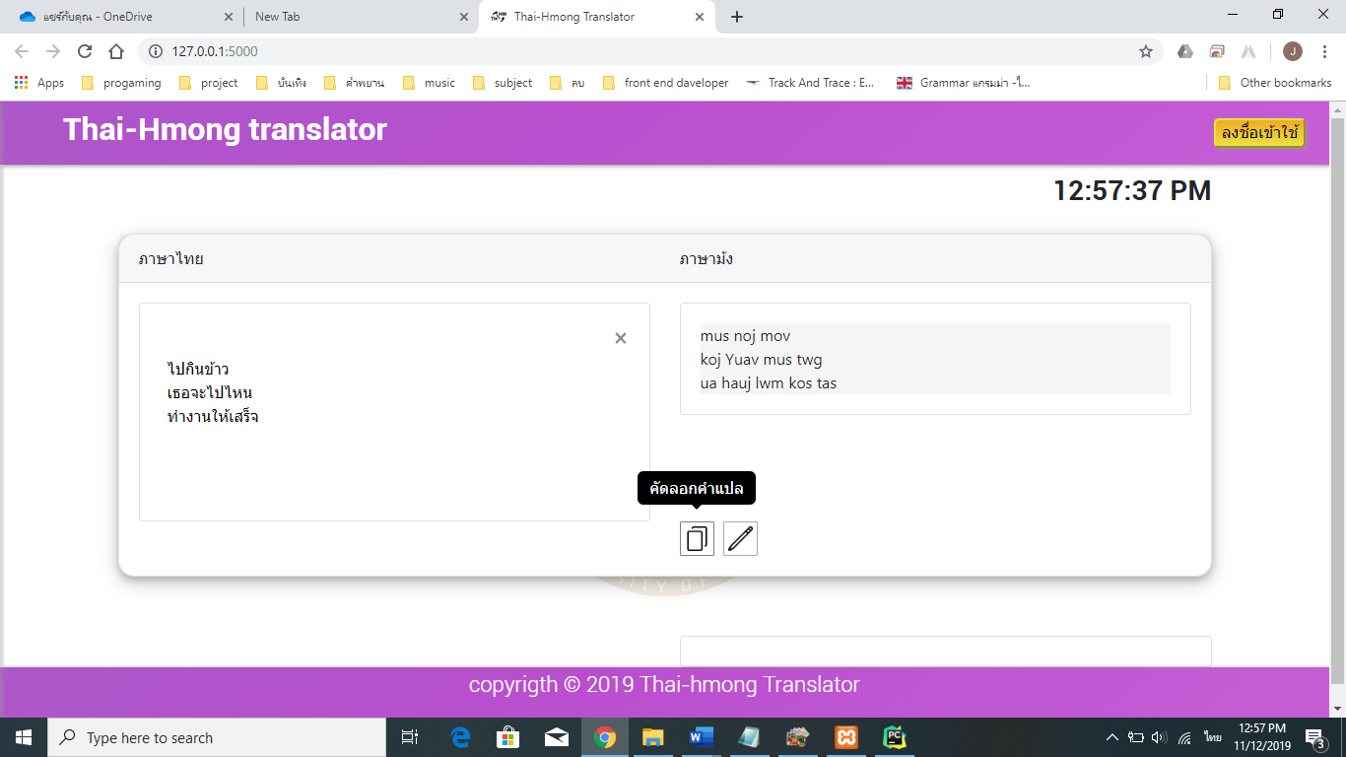

**รูปที่ 4.13** หน้าหลักในการแปลภาษาไทย-ม้งอัตโนมุติ

จากรูปที่ 4.13 เป็นหน้าหลักใช้สำหรับทำการแปลซึ่งจะให้ผู้ใช้ป้อนประโยคที่ต้องการจะแปลใส่ทางช่องภาษาไทยจากนั้นระบบจะทำการแปลออกมาเป็นผลลัพธ์ภาษาม้งทางช่องภาษาม้งด้านขวา

#### 4.2.2 การทดสอบการแนะนำหรือแก้ไขความหมาย

สามารถทำการคัดลอกคำแปลเพื่อนำไปใช้งานใสด้านอื่นซึ่งจะปุ่มคัดลอกคำแปลอยู่และอีกทั้งยังมีปุ่มสำหรับผู้ใช้แนะนำหรือแก้ไขประโยคที่กำลังแปลอยู่เพื่อความถูกต้องของประโยคนั้นยิ่งๆขึ้นไป ตามรูปที่ 4.14 ดังรูปต่อไปนี้

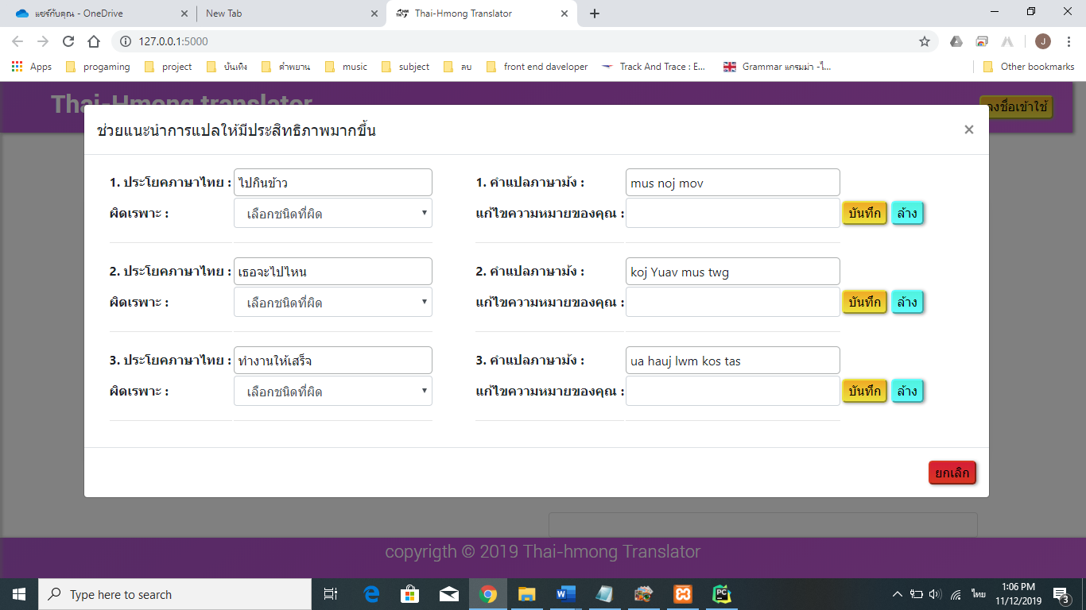

**รูปที่ 4.14** หน้าแก้ไขหรือแนะนำความหมายจากการแปล

จากรูปที่ 4.14 เป็นการแก้ไขหรือแนะนำคำแปลให้ถูกต้องยิ่งขึ้น ซึ่งก่อนแนะนำต้องทำการลงทะเบียนหรือสมัครสมาชิกก่อนจึงจะแก้ไขได้ในส่วนนี้การแนะนำหรือแก้ไขจะทำโดยป้อนความหมายที่ถูกต้องในช่องชื่อว่าแก้ไขความหมายของคุณและเลือกว่าผิดเพราะอะไรจากนั้นทำการกดส่งโดยกดปุ่มบันทึก ข้อมูลจะถูกส่งไปยังระบบสามารถดูประโยคที่ผู้ใช้แนะนำหรือแก้ไขได้ซึ่งผู้ใช้สามารถเข้าถึงในหน้าเข้าร่วมเป็นส่วนหนึ่งในการพัฒนาที่เป็นเมนูปุ่มที่อยู่ในหน้าโปรไฟล์ของผู้ใช้ ดังรูปที่ 4.15 ต่อไปนี้

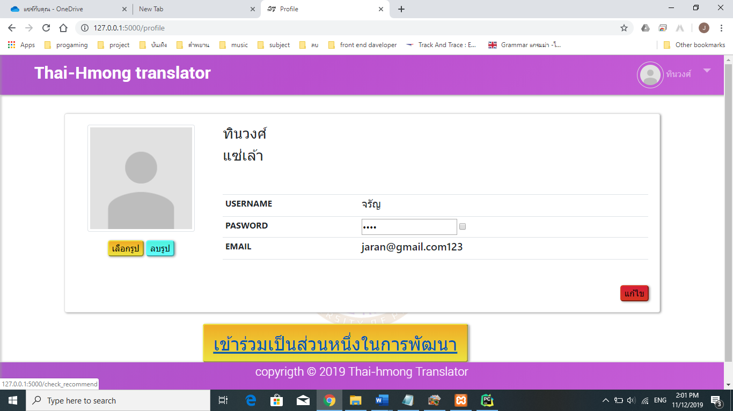

**รูปที่ 4.15** โปรไฟล์ผู้ใช้

จากรูปที่ 4.15 เป็นหน้าโปรไฟล์ของผู้ใช้แสดงข้อมูลต่างๆ ของผู้ใช้และมีปุ่มสำหรับเข้าถึงการเข้าร่วมเป็นส่วนหนึ่งในการพัฒนาเพื่อเข้าไปดูประโยคที่ทำการแนะนำหรือแก้ไขก่อนหน้านั้น โดยจะมีสองส่วนคือส่วนของการเพิ่มคำศัพท์กับตรวจสอบความถูกต้อง ดังรูปที่ 4.16 และดังรูปที่ 4.17

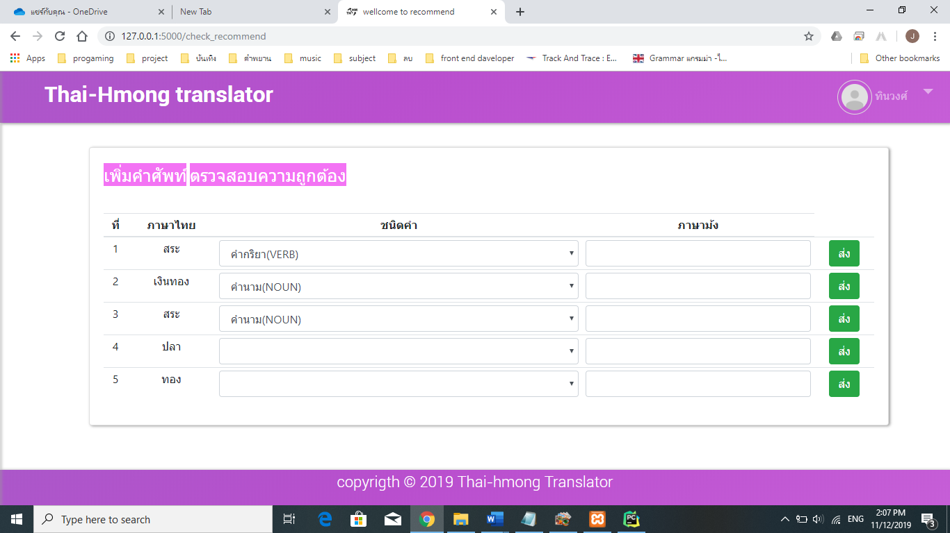

**รูปที่ 4.16** หน้าผู้ใช้เพิ่มคำศัพท์

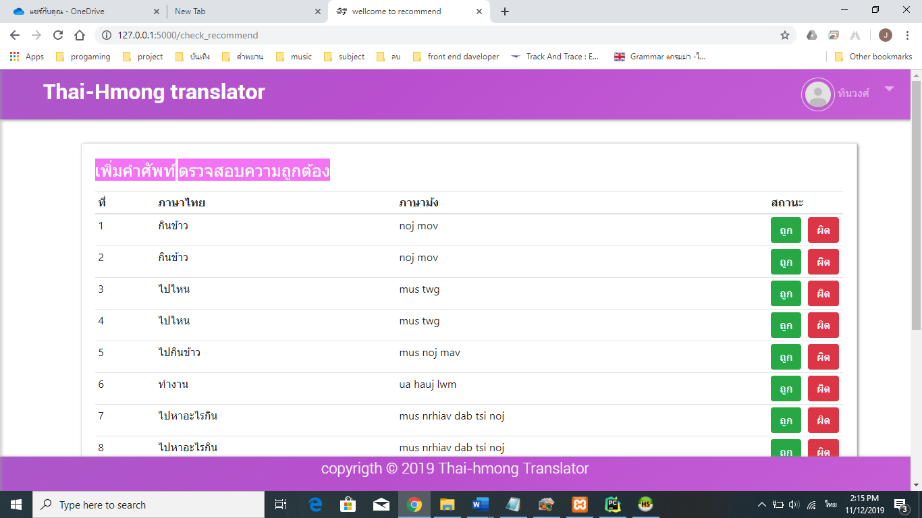

**รูปที่ 4.17** หน้าผู้ใช้ช่วยตรวจสอบความถูกต้อง

### 4.3 บทสรุป

จากผลการดำเนินงานของโปรแกรมแปลภาษาไทย-ม้ง อัตโนมัติและการทดสอบประสิทธิภาพความถูกต้องของการทำงานโปรแกรมแปลภาษาไทย-ม้ง อัตโนมัติ จะถูกนำไปสู่สรุปผลการดำเนินงานในบทที่ 5 ต่อไป

# บทที่ 5 สรุปผลการดำเนินงาน

### 5.1 สรุปผลการดำเนินงาน

เว็บแอปพลิเคชันโปรแกรมแปลภาษาไทยเป็นภาษาม้งถูกพัฒนาขึ้นเพื่ออำนวยความสะดวกในการแปลภาษาไทยไปเป็นภาษาม้ง เนื่องมาจากด้วยข้อดีของเทคโนโลยีด้านการติดต่อสื่อสารเจริญก้าวหน้ามากในปัจจุบันเป็นการกระตุ้นให้ช่องทางการติดต่อสื่อสารระหว่างภาษาม้งกับภาษาไทย มีความสะดวกสบาย และความรวดเร็วมากยิ่งขึ้น ถ้าหากมีระบบการแปลภาษาที่มีประสิทธิภาพก็จะทำให้ทั้งสองภาษานี้สามารถที่จะสื่อสารกันได้อย่างอย่างเข้าใจและมีประสิทธิภาพ จึงทำการพัฒนาเว็ปแอปพลิเคชันโปรแกรมแปลภาษาไทยเป็นภาษาม้งขึ้นเพื่อการศึกษาระหว่างภาษาซึ่งกันและกันและช่วยลดปัญหาการสื่อสารที่ไม่เข้าใจกันระหว่างภาษาไทยกับภาษาม้ง ซึ่งการนำเทคโนโลยีเข้ามาช่วยแก้ไขปัญหาการสื่อสารและการศึกษาระหว่างภาษาไทยกับภาษาม้งนั้นช่วยอำนวยความสะดวกสบายเป็นอย่างมากต่อภาษาทั้งสอง ดังนั้นโครงงานเว็บแอปพลิเคชันโปรแกรมแปลภาษาไทย-ม้งอัตโนมัตินี้ สามารถอำนวยความสะดวกสบายในการแปลภาษาและมีประสิทธิภาพในการแปลอย่างมากให้แก่ผู้ใช้งาน และก่อให้เกิดประสิทธิผลอย่างแท้จริง

### 5.2 ปัญหาและข้อเสนอแนะในการพัฒนาต่อ

โครงงานนี้ได้พัฒนาเว็บแอปพลิเคชันโปรแกรมแปลภาษาไทย-ม้งอัตโนมัติ โดยสามารถทำงานบนคอมพิวเตอร์ผ่านเว็บเบราว์เซอร์เท่านั้น เพื่อให้สามารถครอบคลุมการทำงานที่หลากหลายมากขึ้น คณะผู้จัดทำจึงเสนอแนะให้ผู้ที่สนใจพัฒนาระบบดังกล่าว ควรพัฒนาระบบให้สามารถใช้งานได้ในสมาร์ทโฟน เนื่องจากปัจจุบันมีการใช้สมาร์ทโฟนอย่างแพร่หลาย โดยอาจพัฒนาระบบให้รองรับต่อระบบปฏิบัติการไอโอเอส และแอนดรอยน์ เพื่อให้ผู้ใช้งานสามารถเรียกดู และสมัครงานผ่านสมาร์ทโฟนได้ทุกที่ ทุกเวลา ซึ่งช่วยอำนวยความสะดวกแก่ผู้ใช้งานได้มากยิ่งขึ้นในอนาคต

# เอกสารอ้างอิง

[1] เกียรติศักดิ์ เสกสันติสกุล.“**การเปรียบเทียบการแปลอัตโนมัติประโยคพื้นฐานภาษาไทย-ม้ง บนเว็บไซต์**” วิทยานิพนธ์วิทยาศาสตรมหาบัณฑิต สาขาวิชาเทคโนโลยีสารสนเทศ.มหาวิทยาลัยพะเยา. 2561

[H] สุรนาท ปร๊ะย่อ. “เรียนรู้ภาษาม้ง.” [ออนไลน์]. เข้าถึงได้จาก: https://sites.google.com/site/suranart13777/xx. 2559

[3] Plookpedia. “โปรแกรมตัดคำภาษาไทย(Thai Word Segmentation)”.[ออนไลน์].สืบค้นจาก: http://www.trueplookpanya.com/blog/content/61491/. 2560

[4] Wasin Thiengkunakrit.”เริ่มพัฒนา Web Application กับภาษา Python ด้วย Django Framework”.[ออนไลน์] .สืบค้นจาก : https://codeburst.io/เริ่มพัฒนา-web-application-กับภาษา-python-ด้วย-django-framework-38ce132ac706 . 2017

[5] วิกิตำรา contributors. "ภาษาไทย/ไวยากรณ์/ชนิดของคำ" .[ออนไลน์].สืบค้นจาก: <https://th.wikibooks.org/w/index.php?title=พิเศษ:อ้างอิง&page=ภาษาไทย%2Fไวยากรณ์%2Fชนิดของคำ&id=11651>. 2019

[6] Universal Dependencies, " Universal POS tags".[ออนไลน์].สืบค้นจาก: <https://universaldependencies.org/u/pos/index.html#universal-pos-tags>. 2019

[7] 9Expert Training."ประโยชน์ของฐานข้อมูล (Database)".[ออนไลน์].สืบค้นจาก: https://www.9experttraining.com/articles/ประโยชน์ของฐานข้อมูล-database .2019

[8] Techsauce Team. “Neural Machine Translation”.[ออนไลน์].

สืบค้นจาก: <https://techsauce.co/news/google-translate-neural-machine-learning/>

[9] wikipedia. “Microsoft Translator”.[ออนไลน์].สืบค้นจาก: [https://en.wikipedia.org/wiki/Microsoft_Translator . 2018](https://en.wikipedia.org/wiki/Microsoft_Translator%20.%202018)

[A] ธัฒฌา ธนัญชัย. “การแปล”.[ออนไลน์].

สืบค้นจาก: <https://erp.mju.ac.th/acticleDetail.aspx?qid=828> .2019

[B] Google Sites. “ลักษณะภาษาไทย”.[ออนไลน์].

สืบค้นจาก: <https://sites.google.com/site/cherdalier1/home/laksna-khxng-phasa-thiy> .2019

[C] วิกิตำรา contributors. “ภาษาไทย/ไวยากรณ์/ชนิดของคำ”.[ออนไลน์].

สืบค้นจาก: <https://th.wikibooks.org/wiki/ภาษาไทย/ไวยากรณ์/ชนิดของคำ> .2019

[D] แผนกภาษาไทย - สังคม วิทยาลัยเทคโนโลยีภาคตะวันออก (อี.เทค). “การขยายคำในภาษาไทย”.[ออนไลน์]. สืบค้นจาก: https://e-org.e-tech.ac.th/thai-so/index.php/using-joomla/extensions/components/content-component/article-category-list/89-สาระน่ารู้น่ารู้เกี่ยวกับภาษาไทย/124-เสียงในภาษาไทย .2019

[G] Google Sites. “ประโยคในภาษาไทย”.[ออนไลน์].

สืบค้นจาก: <https://sites.google.com/site/khwamruphasathai/home/prayokh> .2019

[55] tltk